BỘ GIÁO DỤC VÀ ĐÀO TẠO

**TRƯỜNG ĐẠI HỌC NHA TRANG**

**KHOA CÔNG NGHỆ THÔNG TIN**



**BÁO CÁO DỰ ÁN CÁ NHÂN**

**PHÁT TRIỂN ỨNG DỤNG WEB**

**XÂY DỰNG WEBSITE QUẢN LÝ BÁN HÀNG**

**SẢN PHẨM NỘI THẤT PHÒNG KHÁCH**

**Giảng viên hướng dẫn: Th.S Bùi Chí Thành**

**Sinh viên thực hiện: Nguyễn Minh Tài**

**Mã số sinh viên: 64132077**

**Lớp : 64.CNTT-3**

Khánh Hòa - 2025

BỘ GIÁO DỤC VÀ ĐÀO TẠO

**TRƯỜNG ĐẠI HỌC NHA TRANG**

**KHOA CÔNG NGHỆ THÔNG TIN**



**BÁO CÁO DỰ ÁN CÁ NHÂN**

**PHÁT TRIỂN ỨNG DỤNG WEB**

**XÂY DỰNG WEBSITE QUẢN LÝ BÁN HÀNG**

**SẢN PHẨM NỘI THẤT PHÒNG KHÁCH**

**Giảng viên hướng dẫn: Th.S Bùi Chí Thành**

**Sinh viên thực hiện: Nguyễn Minh Tài**

**Mã số sinh viên: 64132077**

**Lớp : 64.CNTT-3**

Khánh Hòa - 2025

**MỤC LỤC‌**

DANH MỤC HÌNH 4

DANH MỤC BẢNG 7

Chương 1: TỔNG QUAN ĐỀ TÀI 8

1.1 GIỚI THIỆU ĐỀ TÀI 8

1.2 LÝ DO CHO ĐỀ TÀI 8

1.3 MỤC TIÊU CỦA ĐỀ TÀI 8

1.4. CÁC YÊU CẦU ĐỐI VỚI WEBSITE 9

Chương 2. CƠ SỞ LÝ THUYẾT 9

2.1. MÔ HÌNH MVC 9

2.1.1. Tổng quan về MVC 9

2.1.2. Model (M) 10

2.1.3. View (V) 10

2.1.4. Controllers (C) 11

2.1.5. Luồng xử lý trong MVC 11

2.2. ASP.NET MVC Framework 12

2.2.1. Tổng quan về .NET 12

2.2.2 Tổng quan về ASP.NET 13

2.2.3 Lý do sử dụng ASP.NET MVC 13

2.2.4. Entity Framework 14

2.3. CƠ SỞ DỮ LIỆU 16

2.3.1. Khái niệm về cơ sở dữ liệu 16

2.3.2. Ngôn ngữ SQL 17

2.3.3. Hệ quản trị cơ sở dữ liệu SQL Server 17

Chương 3: KẾT QUẢ THỰC HIỆN 18

3.1 CƠ SỞ DỮ LIỆU 18

3.1.1 Lược đồ cơ sở dữ liệu quan hệ: 18

3.1.2 Mô tả chi tiết các lớp đối tượng 19

3.2 GIAO DIỆN PHẦN MỀM 29

3.2.1 Giao diện người dùng 29

3.2.1.1 Giao diện trang chủ 29

3.2.1.2 Giao diện trang sản phẩm 33

3.2.1.3 Giao diện trang liên hệ 35

3.2.1.4 Giao diện giới thiệu 36

3.2.1.5 Giao diện trang tin tức 37

3.2.1.6 Giao Diện Trang Đăng Nhập và Đăng Ký: 39

3.2.1.7 Người Dùng Đăng Nhập Thành Công 40

3.2.1.8 Giao diện hồ sơ 41

3.2.1.9 Giao diện lịch sử mua hàng, chi tiết đơn đặt hàng, đánh giá sản phẩm 42

3.2.1.10 Giao diện giỏ hàng, đặt hàng và thanh toán 42

3.2.1.11 Tính năng đặt hàng 44

3.2.1.12 Giao Diện Chi Tiết Sản Phẩm 45

3.2.1.13 Giao diện danh sách yêu thích 46

3.2.2 Giao diện trang quản lý 47

3.2.2.1 Giao diện đăng nhập 47

3.2.2.2 Giao diện trang chủ quản lý 47

3.2.2.3 Giao diện tin tức (bài viết), thêm, sửa, xóa danh mục bài viết 48

3.2.2.4 Giao diện danh sách tin tức (bài viết), thêm, sửa, xóa tin tức 50

3.2.2.5 Giao diện quản lý đơn hàng 52

3.2.2.6 Giao diện thống kê đơn hàng, thống kê doanh thu 54

3.2.2.7 Giao diện xem, thêm, sửa, xóa danh mục sản phẩm 54

3.2.2.8 Giao diện xem, thêm, sửa, xóa sản phẩm 56

3.2.2.9 Giao diện xem danh sách, thêm, sửa, xóa tài khoản (Chỉ admin) 60

3.2.2.10 Giao diện xem danh sách, thêm, sửa, xóa menu (Chỉ admin) 62

3.2.2.11 Giao diện xem danh sách, thêm, sửa, xóa silde (Chỉ admin) 64

3.2.2.12 Giao diện xem danh sách, thêm, sửa, xóa giới thiệu (Chỉ admin) 66

3.2.2.13 Giao diện xem danh sách, thêm, sửa, xóa liên hệ (Chỉ admin) 68

3.2.2.14 Giao diện xem danh sách, xóa phản hồi 69

Chương 4 KẾT LUẬN 71

4.1 ƯA ĐIỂM 71

4.2 NHƯỢC ĐIỂM 71

TÀI LIỆU KHAM KHẢO 72

# DANH MỤC HÌNH

Hình 2.1. Mô hình MVC (Model -View – Controller) 8

Hình 2.2 Mô hình tuần tự của MVC 10

Hình 2.3 Hình ảnh sơ lược về .NET 10

Hình 2.2. Các Model của ASP.NET 11

Hình 2.4. Các lựa chọn khi sử dụng Entity Framework 13

Hình 2.5 Hình ảnh sử dụng LINQ để truy vấn dữ liệu 14

Hình 2.6 Ảnh ví dụ minh họa SQL 15

Hình 3.1. Sơ đồ cơ sở dữ liệu của trang web “Nội thất phòng khách” 16

Hình 3.2 Giao diện trang khách hàng trang chủ 30

Hình 3.3 Hình ảnh giao diện trang sản phẩm khách hàng 32

Hình 3.4 Giao diện trang liên hệ của website bán hàng 34

Hình 3.5 Giao diện trang giới thiệu của website bán hàng 35

Hình 3.6 Giao diện trang tin tức của website bán hàng 36

Hình 3.7 Giao diện trang Đăng kí của website bán hàng 37

Hình 3.8 Giao diện trang đăng nhập của website bán hàng 38

Hình 3.9 Giao diện trang quản lý người dùng của khách hàng 39

Hình 3.10 Giao diện quản lý thông tin khách hàng 40

Hình 3.11 Giao diện quản lý lịch sử đặt hàng của khách hàng 40

Hình 3.12 Giao hiện sản phẩm hiển thị nút thêm vào giỏ 41

Hình 3.13 Giao diện giỏ hàng của khách hàng 41

Hình 3.14 Giao diện khi đặt hàng sản phẩm 42

Hình 3.15 Giao diện chi tiết sản phẩm 44

Hình 3.16 Giao diện danh sách yêu thích 44

Hình 3.17 Giao diện đăng nhập quản lý hệ thống 45

Hình 3.18 Giao diện trang chủ của hệ thống dưới quyền nhân viên 45

Hình 3.19 Giao diện trang chủ hệ thống dưới quyền quản trị 46

Hình 3.20 Giao diện hệ thống danh sách danh mục bài viết 46

Hình 3.21 Giao diện hệ thống thêm danh mục bài viết 47

Hình 3.22 Giao diện hệ thống cập nhật danh mục bài viết 47

Hình 3.23 Giao diện hệ thống xóa danh mục bài viết 48

Hình 3.24 Giao diện hệ thống danh sách bài viết 48

Hình 3.25 Giao diện hệ thống thêm bài viết 49

Hình 3.26 Giao diện hệ thống cập nhật bài viết 49

Hình 3.27 Giao diện hệ thống xóa bài viết 50

Hình 3.28 Giao diện hệ thống quản lý danh sách đơn hàng 50

Hình 3.29 Giao diện hệ thống quản lý cập nhật đơn hàng 51

Hình 3.30 Giao diện hệ thống quản lý xóa đơn hàng 51

Hình 3.31 Giao diện hệ thống quản lý xem chi tiết đơn hàng 52

Hình 3.32 Giao diện hệ thống quản lý xem và in báo cáo doanh thu 52

Hình 3.33 Giao diện hệ thống quản lý danh sách danh mục sản phẩm 53

Hình 3.34 Giao diện hệ thống quản lý thêm danh mục sản phẩm 53

Hình 3.35 Giao diện hệ thống quản lý cập nhật danh mục sản phẩm 54

Hình 3.36 Giao diện hệ thống quản lý xóa danh mục sản phẩm 54

Hình 3.37 Giao diện hệ thống quản lý danh sách sản phẩm 55

Hình 3.38 Giao diện hệ thống quản lý thêm thông tin sản phẩm 55

Hình 3.39 Giao diện hệ thống quản lý thêm hình ảnh sản phẩm 56

Hình 3.40 Giao diện hệ thống quản lý cập nhật thông tin sản phẩm 56

Hình 3.41 Giao diện hệ thống quản lý cập nhật hình ảnh sản phẩm 57

Hình 3.42 Giao diện hệ thống quản lý xem chi tiết sản phẩm 57

Hình 3.43 Giao diện hệ thống quản lý xóa sản phẩm 58

Hình 3.44 Giao diện hệ thống quản lý danh sách tài khoản người dùng 58

Hình 3.45 Giao diện hệ thống quản lý thêm tài khoản người dùng 59

Hình 3.46 Giao diện hệ thống quản lý cập nhật tài khoản người dùng 59

Hình 3.47 Giao diện hệ thống quản lý xóa tài khoản người dùng 60

Hình 3.48 Giao diện hệ thống quản lý danh sách tài khoản người dùng 60

Hình 3.49 Giao diện hệ thống quản lý danh sách menu 61

Hình 3.50 Giao diện hệ thống quản lý thêm menu 61

Hình 3.51 Giao diện hệ thống quản lý cập nhật menu 62

Hình 3.52 Giao diện hệ thống quản lý xóa menu 62

Hình 3.53 Giao diện hệ thống quản lý danh sách slide 63

Hình 3.54 Giao diện hệ thống quản lý thêm slide 63

Hình 3.55 Giao diện hệ thống quản lý cập nhật slide 63

Hình 3.56 Giao diện hệ thống quản lý xóa slide 64

Hình 3.57 Giao diện hệ thống quản lý danh sách giới thiệu 64

Hình 3.58 Giao diện hệ thống quản lý thêm giới thiệu 65

Hình 3.59 Giao diện hệ thống quản lý cập nhật giới thiệu 65

Hình 3.60 Giao diện hệ thống quản lý xóa giới thiệu 65

Hình 3.61 Giao diện hệ thống quản lý danh sách liên hệ 66

Hình 3.62 Giao diện hệ thống quản lý thêm liên hệ 66

Hình 3.63 Giao diện hệ thống quản lý cập nhật liên hệ 67

Hình 3.64 Giao diện hệ thống quản lý xóa liên hệ 67

Hình 3.65 Giao diện hệ thống quản lý danh sách phản hồi 67

Hình 3.66 Giao diện hệ thống quản lý xem phản hồi 68

Hình 3.67 Giao diện hệ thống quản lý xóa phản hồi 68

# DANH MỤC BẢNG

Bảng 3.1. Bảng Loại sản phẩm 15

Bảng 3.2 Bảng Sản phẩm 15

Bảng 3.3 Bảng Nhà cung cấp 16

Bảng 3.4 Bảng Hình ảnh sản phẩm 17

Bảng 3.5. Bảng Đánh giá sản phẩm 17

Bảng 3.6. Bảng Danh sách yêu thích 18

Bảng 3.7. Bảng Người dùng 18

Bảng 3.8 Bảng Nhóm người dùng 19

Bảng 3.9 Bảng Loại Menu 20

Bảng 3.10 Bảng Menu 20

Bảng 3.11 Bảng Slide 20

Bảng 3.12 Bảng Liên hệ 21

Bảng 3.13 Bảng Phản hồi 21

Bảng 3.14 Bảng Đơn hàng 22

Bảng 3.15 Bảng Chi tiết Đơn hàng 23

Bảng 3.16 Bảng Giới thiệu 23

Bảng 3.17 Bảng Bài viết 24

Bảng 3.18 Bảng Danh mục bài viết 24

# Chương 1: TỔNG QUAN ĐỀ TÀI

## 1.1 GIỚI THIỆU ĐỀ TÀI

Trong thời đại công nghệ số và thương mại điện tử phát triển mạnh mẽ như hiện nay, việc xây dựng một website quản lý bán hàng không chỉ là một xu hướng mà còn trở thành nhu cầu tất yếu của các cửa hàng. Đặc biệt, với ngành kinh doanh nội thất phòng khách – nơi yêu cầu sự thẩm mỹ và chuyên nghiệp, một website hiện đại, hiệu quả sẽ là công cụ quan trọng để tối ưu hóa quy trình quản lý, nâng cao trải nghiệm khách hàng, và gia tăng hiệu quả kinh doanh.

Website không chỉ giúp cửa hàng quản lý sản phẩm, giao dịch dễ dàng mà còn đóng vai trò là kênh quảng bá thương hiệu, tiếp cận khách hàng tiềm năng nhanh chóng và thuận tiện. Với sự hỗ trợ của công nghệ, việc xây dựng một nền tảng trực tuyến ngày càng trở nên đơn giản hơn, giúp các doanh nghiệp nhỏ lẫn lớn đều có thể áp dụng.

## 1.2 LÝ DO CHO ĐỀ TÀI

Trong bối cảnh cạnh tranh ngày càng gay gắt, các cửa hàng nội thất vẫn gặp nhiều thách thức trong việc tiếp cận khách hàng và quản lý hoạt động kinh doanh hiệu quả. Một trong những khó khăn lớn nhất là việc trưng bày và giới thiệu sản phẩm bị giới hạn bởi không gian vật lý của cửa hàng. Đồng thời, khách hàng không phải lúc nào cũng có thời gian đến trực tiếp để xem và mua hàng. Điều này dẫn đến việc cửa hàng cần một giải pháp công nghệ để giải quyết những hạn chế trên, và xây dựng một website quản lý bán hàng chính là lựa chọn tối ưu.

Website không chỉ giúp quản lý sản phẩm, đơn hàng và thông tin khách hàng một cách dễ dàng mà còn là cầu nối giúp cửa hàng tiếp cận với thị trường rộng lớn hơn, vượt qua rào cản địa lý. Khách hàng có thể dễ dàng tìm kiếm, tham khảo thông tin, và mua sắm trực tuyến, từ đó cải thiện trải nghiệm mua sắm và tăng doanh số bán hàng.

## 1.3 MỤC TIÊU CỦA ĐỀ TÀI

Áp dụng kiến thức đã học để xây dựng và phát triển một website bán hàng trực tuyến chuyên nghiệp, hiệu quả, đáp ứng đầy đủ các chức năng cần thiết. Cụ thể, các mục tiêu chính bao gồm:

- Xây dựng hệ thống bán hàng trực tuyến toàn diện: Tích hợp các chức năng cơ bản như tìm kiếm sản phẩm, xem thông tin chi tiết, đặt hàng, quản lý giỏ hàng, quản lý đơn hàng, và tài khoản người dùng, đáp ứng tốt nhu cầu mua sắm của khách hàng.

- Thiết kế giao diện thân thiện và thu hút: Tạo ra một giao diện đẹp mắt, dễ sử dụng, giúp khách hàng dễ dàng thao tác, tìm kiếm và mua sắm sản phẩm trực tuyến một cách thuận tiện.

- Tối ưu hiệu suất website: Đảm bảo tốc độ tải trang nhanh, giảm thời gian chờ đợi, từ đó nâng cao trải nghiệm người dùng và tăng khả năng giữ chân khách hàng.

- Đảm bảo an toàn và bảo mật dữ liệu: Áp dụng các giải pháp bảo mật tiên tiến để bảo vệ thông tin khách hàng, dữ liệu giao dịch và giảm thiểu rủi ro về an ninh mạng.

- Cung cấp công cụ quản lý hiệu quả: Hỗ trợ cửa hàng quản lý đơn hàng, lưu trữ thông tin khách hàng, theo dõi tình trạng sản phẩm, và kiểm soát các dịch vụ cung cấp một cách khoa học và hiệu quả.

- Tích hợp chiến lược tiếp thị trực tuyến: Nghiên cứu và triển khai các giải pháp marketing kỹ thuật số, giúp quảng bá sản phẩm, tăng cường nhận diện thương hiệu và thu hút khách hàng tiềm năng.

- Đo lường và cải tiến: Đánh giá hiệu quả hoạt động của website thông qua các chỉ số như lượng truy cập, tỷ lệ chuyển đổi, và mức độ hài lòng của khách hàng. Đồng thời, liên tục cập nhật và nâng cấp để đáp ứng các xu hướng mới và nhu cầu của thị trường.

## 1.4. CÁC YÊU CẦU ĐỐI VỚI WEBSITE

Xây dựng được hệ thống quản lý tiệm bán cây có đủ các chức năng cơ bản.

- Quản lý việc đăng nhập, đăng ký và đăng xuất của khách hàng.

- Quản lý giỏ hàng.

- Chức năng thanh toán khi mua hàng.

- Đảm bảo trải nghiệm mua sắm online của khách hàng được tối ưu hoá và nhanh chóng.

- Giao diện trang website hiện đại, dễ nhìn, dễ sử dụng.

- Quản lý các mặt hàng, các bài viết,… dưới tài khoản với quyền Admin.

- Quản lý danh sách các mặt hàng được hiển thị trên trang web.

# Chương 2. CƠ SỞ LÝ THUYẾT

## 2.1. MÔ HÌNH MVC

### 2.1.1. Tổng quan về MVC

Mẫu kiến trúc MVC là viết tắt của cụm từ “Model-View-Controller”. Đây là mô hình thiết kế được sử dụng trong kỹ thuật phần mềm. MVC là một mẫu kiến trúc phần mềm để tạo lập giao diện người dùng trên máy tính. MVC được chia thành ba phần được kết nối với nhau và mỗi thành phần đều có một nhiệm vụ riêng của nó và độc lập với các thành phần khác.

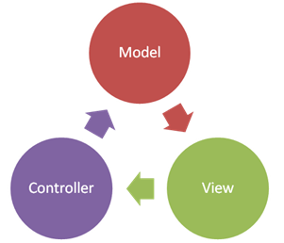

Hình 2.1. Mô hình MVC (Model -View – Controller)

### 2.1.2. Model (M)

Model là thành phần trung tâm trong kiến trúc MVC (Model-View-Controller), có nhiệm vụ lưu trữ và xử lý toàn bộ dữ liệu của ứng dụng. Đây là cầu nối giữa hai thành phần còn lại là View và Controller, giúp quản lý các thao tác liên quan đến dữ liệu. Model có thể được triển khai dưới nhiều hình thức khác nhau, từ cơ sở dữ liệu (CSDL) đến các tập tin đơn giản như XML. Một trong những chức năng quan trọng của Model là cung cấp các phương thức cho phép xem, truy xuất và thao tác dữ liệu. Ví dụ, đối tượng Product trong hệ thống sẽ lấy dữ liệu từ CSDL, thực hiện các thao tác cần thiết như tính toán, xử lý và cuối cùng cập nhật dữ liệu trở lại vào bảng Products trong cơ sở dữ liệu SQL Server. Model cũng có thể thực hiện các phép toán phức tạp và đảm bảo tính nhất quán của dữ liệu khi có sự thay đổi từ người dùng hoặc hệ thống.

### 2.1.3. View (V)

View là thành phần của ứng dụng chịu trách nhiệm hiển thị giao diện người dùng (UI). Đây là nơi người dùng có thể tương tác với ứng dụng thông qua các thao tác như tìm kiếm, lựa chọn và xem dữ liệu. Trong mô hình MVC, View đóng vai trò như một giao diện trực quan giữa người dùng và hệ thống, giúp hiển thị thông tin được cung cấp từ Model. Thông thường, các ứng dụng web sử dụng HTML, CSS và JavaScript để xây dựng View, nơi các thành phần giao diện như hộp văn bản, danh sách thả xuống (dropdown), và các checkbox được tạo ra để người dùng dễ dàng tương tác. Bên cạnh đó, View còn có nhiệm vụ ghi nhận các thao tác của người dùng và chuyển các sự kiện đó đến Controller. Ví dụ, khi người dùng cập nhật thông tin sản phẩm, View sẽ hiển thị các trường nhập liệu cho sản phẩm, cho phép người dùng thay đổi thông tin và sau đó gửi yêu cầu cập nhật tới Controller.

### 2.1.4. Controllers (C)

Controller là thành phần trung gian, chịu trách nhiệm quản lý và điều phối các tương tác giữa người dùng, View và Model. Controller tiếp nhận các hành động từ người dùng thông qua View, xử lý chúng và quyết định cách thức hiển thị dữ liệu. Khi người dùng thực hiện một thao tác, Controller sẽ nhận các thông tin nhập vào (ví dụ như giá trị từ biểu mẫu, query-string values), sau đó chuyển các dữ liệu này tới Model. Model sẽ tiếp nhận dữ liệu, thao tác với cơ sở dữ liệu và trả về kết quả cho Controller. Cuối cùng, Controller sẽ chọn một View thích hợp để hiển thị kết quả cho người dùng. Controller chính là thành phần điều phối trong hệ thống MVC, đóng vai trò quan trọng trong việc quản lý các luồng công việc và duy trì tính nhất quán giữa các phần của ứng dụng. Ví dụ, khi người dùng gửi yêu cầu cập nhật thông tin sản phẩm, Controller sẽ nhận yêu cầu này, gọi Model để cập nhật cơ sở dữ liệu và sau đó điều hướng người dùng đến một View khác để hiển thị thông tin cập nhật.

### 2.1.5. Luồng xử lý trong MVC

Quy trình xử lý trong kiến trúc MVC bắt đầu khi một yêu cầu (Request) được gửi từ client đến server. Khi yêu cầu đến, Controller sẽ tiếp nhận và xử lý thông tin từ người dùng. Controller là thành phần trung gian, có nhiệm vụ quyết định cách thức xử lý yêu cầu dựa trên dữ liệu người dùng cung cấp. Trong trường hợp cần truy xuất hoặc thay đổi dữ liệu, Controller sẽ liên hệ với Model – phần xử lý và tương tác với cơ sở dữ liệu. Model thực hiện các thao tác như lấy dữ liệu từ database hoặc cập nhật thông tin vào database, rồi trả về kết quả cho Controller.

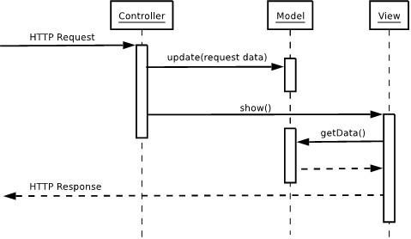

Hình 2.2 Mô hình tuần tự của MVC

Sau khi Controller hoàn tất các thao tác xử lý và nhận được kết quả từ Model, nó sẽ chuyển tiếp dữ liệu này đến View. Tại View, các thông tin được chuyển qua sẽ được tạo thành mã HTML, tương ứng với giao diện người dùng cần hiển thị. Cuối cùng, View sẽ gửi mã HTML đã tạo đến trình duyệt của người dùng để hiển thị kết quả theo yêu cầu. Quy trình này đảm bảo mỗi thành phần trong mô hình MVC hoạt động độc lập nhưng phối hợp chặt chẽ, mang lại một hệ thống quản lý yêu cầu và hiển thị hiệu quả.

## 2.2. ASP.NET MVC Framework

### 2.2.1. Tổng quan về .NET

.NET là một nền tảng phát triển phần mềm mạnh mẽ được Microsoft giới thiệu lần đầu vào năm 2002. Với khả năng hỗ trợ đa ngôn ngữ lập trình và tính linh hoạt cao, .NET đã trở thành một trong những công cụ quan trọng nhất trong việc xây dựng và triển khai các ứng dụng hiện đại. Từ các ứng dụng web, di động, đến hệ thống máy tính để bàn, .NET cung cấp một môi trường phát triển toàn diện giúp tối ưu hóa quá trình tạo ra phần mềm chất lượng cao.



Hình 2.3 Hình ảnh sơ lược về .NET

Mục tiêu chính của .NET là cung cấp một nền tảng thống nhất để phát triển phần mềm, giúp các lập trình viên xây dựng các ứng dụng dễ dàng hơn thông qua việc sử dụng các thư viện và công cụ được tích hợp sẵn. Đặc biệt, với sự ra đời của .NET Core và sau này là .NET 5 trở đi, nền tảng này đã mở rộng tính đa nền tảng, cho phép phát triển ứng dụng trên nhiều hệ điều hành như Windows, macOS, và Linux .NET framework bao gồm tập các thư viện lập trình lớn, và những thư viện này hỗ trợ việc xây dựng các chương trình phần mềm như lập trình giao diện; truy cập, kết nối cơ sở dữ liệu; ứng dụng web; các giải thuật, cấu trúc dữ liệu; giao tiếp mạng... CLR cùng với bộ thư viện này là 2 thành phần chính của .NET framework.

### 2.2.2 Tổng quan về ASP.NET

ASP.NET là một framework mạnh mẽ của Microsoft, được thiết kế để hỗ trợ phát triển các ứng dụng web động, API, và dịch vụ trực tuyến. Ra mắt lần đầu vào năm 2002, ASP.NET đã trải qua nhiều phiên bản và cải tiến, trong đó đáng chú ý nhất là sự xuất hiện của ASP.NET Core – một nền tảng đa nền tảng hiện đại, tối ưu hóa hiệu suất và linh hoạt hơn so với phiên bản truyền thống.

Với ASP.NET, các lập trình viên có thể dễ dàng xây dựng các ứng dụng web có giao diện hiện đại, tích hợp tính năng động và khả năng mở rộng cao. ASP.NET được xây dựng trên nền tảng .NET, tận dụng các lợi thế như khả năng quản lý bộ nhớ tự động, hiệu suất cao, và bảo mật tích hợp. Một trong những điểm mạnh nổi bật của ASP.NET là khả năng hỗ trợ phát triển ứng dụng theo mô hình MVC (Model-View-Controller), giúp tăng tính linh hoạt và tổ chức trong quá trình phát triển phần mềm.

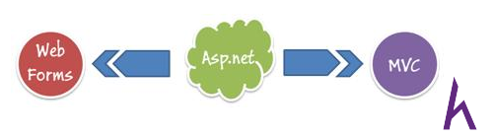

Hình 2.2. Các Model của ASP.NET

### 2.2.3 Lý do sử dụng ASP.NET MVC

- Cấu trúc tổ chức rõ ràng: Mô hình MVC trong ASP.NET giúp phân tách các thành phần của ứng dụng thành ba phần riêng biệt:

* Model: Quản lý dữ liệu và logic xử lý dữ liệu.
* View: Hiển thị giao diện người dùng.
* Controller: Điều phối các yêu cầu từ người dùng, xử lý logic và quyết định dữ liệu nào cần hiển thị.

- Cấu trúc này giúp mã nguồn dễ đọc, dễ bảo trì và nâng cấp, đồng thời tăng khả năng tái sử dụng các thành phần trong ứng dụng.

- Hỗ trợ phát triển ứng dụng nhanh chóng: ASP.NET MVC cung cấp các công cụ như scaffolding, giúp tự động tạo ra các phần của ứng dụng dựa trên dữ liệu hoặc logic có sẵn. Điều này giúp giảm thời gian viết mã thủ công và tăng tốc độ phát triển phần mềm.

- Linh hoạt và kiểm soát cao: Mô hình MVC không ràng buộc các lập trình viên phải tuân theo một quy tắc cố định nào về giao diện hoặc logic. Người phát triển có toàn quyền kiểm soát cách giao diện được hiển thị và cách dữ liệu được xử lý, cho phép tạo ra các ứng dụng tùy biến theo nhu cầu.

- Tích hợp mạnh mẽ với các công nghệ hiện đại: ASP.NET MVC hỗ trợ tích hợp dễ dàng với các công nghệ hiện đại như AJAX, JSON, và các framework frontend như Angular, React, hoặc Vue.js. Điều này giúp tạo ra các ứng dụng web nhanh, mượt mà, và tương tác cao.

- Bảo mật mạnh mẽ: ASP.NET tích hợp sẵn nhiều tính năng bảo mật như xác thực (authentication), phân quyền (authorization), và bảo vệ chống lại các cuộc tấn công phổ biến như Cross-Site Scripting (XSS) và Cross-Site Request Forgery (CSRF).

### 2.2.4. Entity Framework

Entity Framework ra đời nhằm hỗ trợ sự tương tác giữa các ứng dụng trên nền tảng .NET với các cơ sở dữ liệu quan hệ. Hay nói cách khác, Entity Framework chính là công cụ giúp ánh xạ giữa các đối tượng trong ứng dựng, phần mềm của bạn với các bảng của một cơ sở dữ liệu quan hệ. Entity Framework giúp các nhà phát triển Web tương tác với dữ liệu quan hệ theo phương pháp hướng đối tượng với ít mã hơn so với các ứng dụng truyền thống. Lợi ích lớn nhất của nó là giúp lập trình viên giảm thiểu việc lập trình mã nguồn để thực hiện truy cập và tương tác với cơ sở dữ liệu.

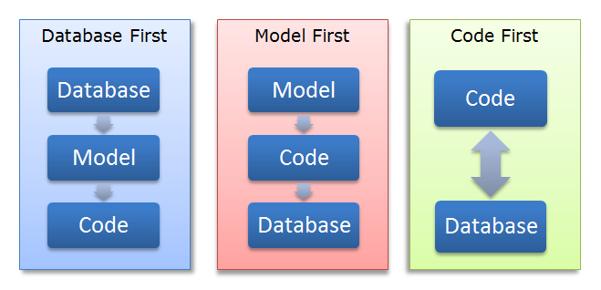

Hình 2.4. Các lựa chọn khi sử dụng Entity Framework

Entity Framework (EF) là một ORM (Object-Relational Mapping) mạnh mẽ của Microsoft, được thiết kế để giúp các nhà phát triển tương tác với cơ sở dữ liệu một cách dễ dàng hơn. Với EF, lập trình viên không cần viết các câu lệnh SQL phức tạp để thao tác với dữ liệu, mà có thể làm việc trực tiếp với các đối tượng trong ứng dụng.

EF hỗ trợ ba mô hình phát triển chính: Database First, Model First, và Code First.

• Database First: Trong mô hình này, Entity Framework sẽ tạo ra các lớp đối tượng dựa trên cấu trúc cơ sở dữ liệu có sẵn. Lập trình viên có thể sử dụng các lớp này để thực hiện các thao tác CRUD (Create, Read, Update, Delete) mà không cần viết SQL thủ công.

• Model First: Với mô hình này, lập trình viên sẽ thiết kế mô hình dữ liệu trong Visual Studio và EF sẽ tự động tạo ra cơ sở dữ liệu từ mô hình này. Đây là phương pháp hữu ích khi các mô hình dữ liệu cần được tái sử dụng hoặc cần phải thay đổi thường xuyên.

• Code First: Đây là mô hình phổ biến nhất, trong đó lập trình viên chỉ cần viết các lớp đối tượng trong mã nguồn và Entity Framework sẽ tự động tạo ra cơ sở dữ liệu tương ứng. Code First giúp lập trình viên dễ dàng quản lý cơ sở dữ liệu thông qua mã nguồn và hỗ trợ tốt cho việc triển khai DevOps.

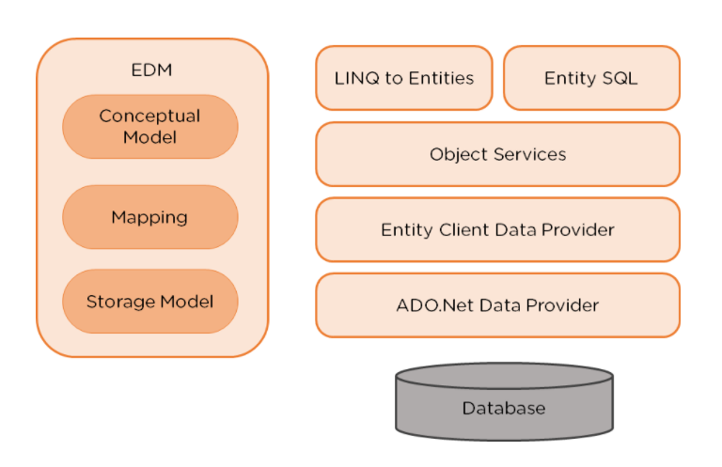

Hình 2.5 Hình ảnh sử dụng LINQ để truy vấn dữ liệu

Entity Framework hỗ trợ sử dụng LINQ để truy vấn dữ liệu, cho phép lập trình viên viết các câu lệnh truy vấn dữ liệu bằng cách sử dụng cú pháp của ngôn ngữ lập trình, thay vì phải sử dụng SQL. Điều này không chỉ giúp mã nguồn dễ đọc mà còn giúp phát hiện lỗi sớm nhờ vào việc kiểm tra cú pháp trong quá trình biên dịch. Ngoài ra, Entity Framework còn hỗ trợ tính năng Migration, cho phép lập trình viên dễ dàng cập nhật cơ sở dữ liệu khi có thay đổi trong cấu trúc các lớp đối tượng mà không làm mất dữ liệu hiện tại. Các Migration giúp quản lý sự thay đổi của cơ sở dữ liệu theo thời gian, đặc biệt trong môi trường phát triển và triển khai phần mềm.

## 2.3. CƠ SỞ DỮ LIỆU

### 2.3.1. Khái niệm về cơ sở dữ liệu

Cơ sở dữ liệu (Database) là một tập hợp các thông tin được tổ chức và lưu trữ một cách khoa học, giúp việc truy xuất và xử lý dữ liệu trở nên dễ dàng và hiệu quả. Cơ sở dữ liệu có thể đơn giản hoặc phức tạp, tùy thuộc vào quy mô và yêu cầu của hệ thống. Khi dữ liệu trở nên phức tạp hơn, các kỹ thuật thiết kế và mô hình hóa chính thức sẽ được áp dụng để đảm bảo tính nhất quán và hiệu suất cao. Mục tiêu của cơ sở dữ liệu là tổ chức dữ liệu sao cho việc truy cập và quản lý trở nên linh hoạt, nhanh chóng và đáng tin cậy.

### 2.3.2. Ngôn ngữ SQL

SQL, hay Structured Query Language, là ngôn ngữ truy vấn có cấu trúc, dùng để tương tác với các hệ quản trị cơ sở dữ liệu. SQL cho phép người dùng thực hiện các thao tác trên dữ liệu, bao gồm việc truy xuất, thêm mới, cập nhật, hoặc xóa bỏ thông tin. Đây là ngôn ngữ tiêu chuẩn phổ biến, được sử dụng trong hầu hết các hệ quản trị cơ sở dữ liệu lớn như SQL Server, MySQL, Oracle, và MS Access. SQL không chỉ đơn giản là một công cụ để thao tác với dữ liệu mà còn giúp duy trì tính toàn vẹn, bảo mật và nhất quán của cơ sở dữ liệu qua các tính năng sau:

* Chèn, cập nhật, và xóa các bản ghi trong các bảng dữ liệu.
* Quản lý và thao tác với các đối tượng của cơ sở dữ liệu như bảng, chỉ mục, và quan hệ.
* Đảm bảo kiểm soát truy cập và bảo mật dữ liệu thông qua các câu lệnh truy vấn.
* Duy trì tính nhất quán và các ràng buộc dữ liệu, giúp hệ thống vận hành ổn định và chính xác.

### 2.3.3. Hệ quản trị cơ sở dữ liệu SQL Server

Hệ quản trị cơ sở dữ liệu (DBMS) là phần mềm được thiết kế để quản lý và điều khiển việc truy cập, lưu trữ, và thao tác với dữ liệu trong cơ sở dữ liệu. DBMS giúp định nghĩa các cấu trúc dữ liệu, tạo lập và lưu trữ dữ liệu trên các thiết bị lưu trữ, đồng thời cung cấp các công cụ để thực hiện các thao tác như truy vấn, cập nhật và xuất dữ liệu.

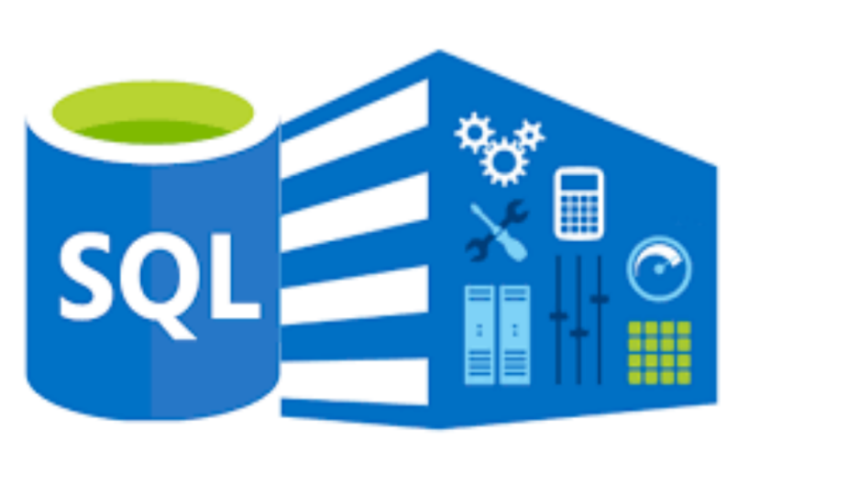

Hình 2.6 Ảnh ví dụ minh họa SQL

SQL Server, hay Microsoft SQL Server, là hệ quản trị cơ sở dữ liệu mạnh mẽ do Microsoft phát triển, được thiết kế để làm việc với dữ liệu theo mô hình quản lý cơ sở dữ liệu quan hệ (RDBMS). SQL Server hỗ trợ ngôn ngữ SQL tiêu chuẩn, nhưng cũng tích hợp thêm Transact-SQL (T-SQL), một phần mở rộng độc quyền của Microsoft. T-SQL cung cấp các tính năng nâng cao như khai báo biến, xử lý lỗi và các thủ tục lưu trữ, giúp việc thao tác với cơ sở dữ liệu trở nên linh hoạt và mạnh mẽ hơn.

SQL Server được tối ưu hóa để xử lý các cơ sở dữ liệu có quy mô lớn, có thể lên đến hàng Terabyte, đáp ứng yêu cầu của các ứng dụng doanh nghiệp và tổ chức có lượng dữ liệu khổng lồ. Nó không chỉ cung cấp các công cụ quản lý dữ liệu từ giao diện người dùng đồ họa (GUI) mà còn hỗ trợ các câu lệnh truy vấn SQL để tối ưu hóa hiệu suất và quản lý dữ liệu hiệu quả. Điểm mạnh của SQL Server là khả năng tích hợp tốt với các nền tảng phát triển phổ biến như ASP.NET và C#, cho phép xây dựng các ứng dụng web, ứng dụng máy tính để bàn và hệ thống quản lý dữ liệu mạnh mẽ.

# Chương 3: KẾT QUẢ THỰC HIỆN

## 3.1 CƠ SỞ DỮ LIỆU

### 3.1.1 Lược đồ cơ sở dữ liệu quan hệ:

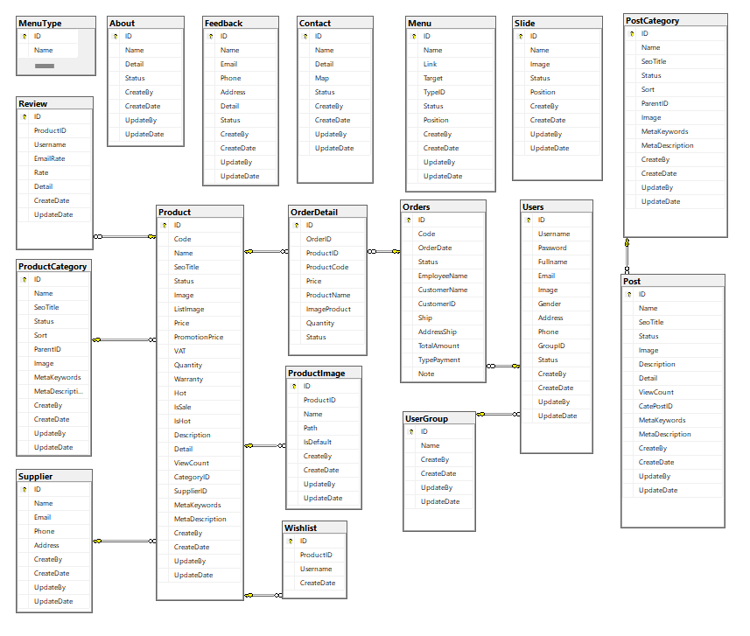

Hình 3.1. Sơ đồ cơ sở dữ liệu của trang web “Nội thất phòng khách”

### 3.1.2 Mô tả chi tiết các lớp đối tượng

***- Lớp ProductCategory (Loại sản phẩm)***

Bảng 3.1. Bảng Loại sản phẩm

|  |  |  |  |
| --- | --- | --- | --- |
| **STT** | **Tên trường** | **Kiểu dữ liệu** | **Mô tả** |
| **1** | **ID** | bigint | Mã loại sản phẩm |
| **2** | Name | Nvarchar(100) | Tên loại sản phẩm |
| **3** | SeoTitle | Varchar(100) | Tiêu đề SEO |
| **4** | ParentID | int | Cấp cha |
| **5** | Sort | int | Sắp xếp |
| **6** | Image | Nvarchar(MAX) | Hình ảnh |
| **7** | MetaDescription | Nvarchar(MAX) | Mô tả SEO |
| **8** | MetaKeywords | Nvarchar(250) | Từ khoá SEO |
| **9** | CreateBy | Nvarchar(250) | Người tạo |
| **10** | CreateDate | Datetime | Ngày tạo |
| **11** | UpdateBy | Nvarchar(250) | Người cập nhật |
| **12** | UpdateDate | Datetime | Ngày cập nhật |
| **13** | Status | bit | Trạng thái |

***- Lớp Products (Sản phẩm)***

Bảng 3.2 Bảng Sản phẩm

|  |  |  |  |
| --- | --- | --- | --- |
| **STT** | **Tên trường** | **Kiểu dữ liệu** | **Mô tả** |
| **1** | **ID** | bigint | Mã sản phẩm |
| **2** | Code | Varchar(50) | Mã code sản phẩm |
| **3** | CategoryID | bigint | Mã loại sản phẩm |
| **4** | Name | Nvarchar(500) | Tên sản phẩm |
| **5** | SupplierID | bigint | Mã nhà cung cấp |
| **6** | SeoTitle | Varchar(500) | Tiêu đề SEO |
| **7** | Detail | Ntext | Chi tiết sản phẩm |
| **8** | Image | Nvarchar(Max) | Hình ảnh sản phẩm |
| **9** | Price | Decimal(18,2) | Giá gốc |
| **10** | PromotionPrice | Decimal(18,2) | Giá giảm |
| **11** | VAT | bit | Thuế VAT |
| **12** | Warranty | int | Bảo hành |
| **13** | Hot | datetime | Thời gian hot |
| **14** | IsSale | bit | Trạng thái sale |
| **15** | ViewCount | int | Lượt xem |
| **16** | Description | Nvarchar(Max) | Mô tả |
| **17** | Quantity | int | Số lượng |
| **18** | MetaDescription | Nvarchar(Max) | Mô tả SEO |
| **19** | MetaKeywords | Nvarchar(250) | Từ khoá SEO |
| **20** | CreateBy | Nvarchar(250) | Người tạo |
| **21** | CreateDate | Datetime | Ngày tạo |
| **22** | UpdateBy | Nvarchar(250) | Người cập nhật |
| **23** | UpdateDate | Datetime | Ngày cập nhật |
| **24** | Status | bit | Trạng thái |

***- Lớp Suppliers (Nhà cung cấp)***

Bảng 3.3 Bảng Nhà cung cấp

|  |  |  |  |
| --- | --- | --- | --- |
| **STT** | **Tên trường** | **Kiểu dữ liệu** | **Mô tả** |
| **1** | **ID** | bigint | Mã nhà cung cấp |
| **2** | Name | Nvarchar(100) | Tên nhà cung cấp |
| **3** | Phone | Varchar(20) | Số điện thoại |
| **4** | Email | Varchar(100) | Thư điện tử |
| **5** | Address | Nvarchar(250) | Địa chỉ |
| **6** | CreateBy | Nvarchar(250) | Người tạo |
| **7** | CreateDate | Datetime | Ngày tạo |
| **8** | UpdateBy | Nvarchar(250) | Người cập nhật |
| **9** | UpdateDate | Datetime | Ngày cập nhật |

***- Lớp ProductImage (Hình ảnh sản phẩm)***

Bảng 3.4 Bảng Hình ảnh sản phẩm

|  |  |  |  |
| --- | --- | --- | --- |
| **STT** | **Tên trường** | **Kiểu dữ liệu** | **Mô tả** |
| **1** | **ID** | bigint | Mã Hình ảnh |
| **2** | Name | Nvarchar(150) | Tên Hình ảnh |
| **3** | ProductID | bigint | Mã sản phẩm |
| **4** | Path | Nvarchar(Max) | Đường dẫn Hình ảnh |
| **5** | IsDefault | bit | Mặc định |
| **6** | CreateBy | Nvarchar(250) | Người tạo |
| **7** | CreateDate | datetime | Ngày tạo |
| **8** | UpdateBy | Nvarchar(250) | Người cập nhật |
| **9** | UpdateDate | datetime | Ngày cập nhật |

***- Lớp Review (Đánh giá sản phẩm)***

Bảng 3.5. Bảng Đánh giá sản phẩm

|  |  |  |  |
| --- | --- | --- | --- |
| **STT** | **Tên trường** | **Kiểu dữ liệu** | **Mô tả** |
| **1** | **ID** | bigint | Mã đánh giá |
| **2** | Username | Varchar(250) | Người dùng |
| **3** | EmailRate | Varchar(250) | Email đánh giá |
| **4** | Rate | int | Đánh giá |
| **5** | ProductID | bigint | Mã sản phẩm |
| **6** | Detail | ntext | Chi tiết đánh giá |
| **7** | CreateDate | datetime | Ngày tạo |
| **8** | UpdateDate | datetime | Ngày cập nhật |

***- Lớp Wishlist (Danh sách yêu thích)***

Bảng 3.6. Bảng Danh sách yêu thích

|  |  |  |  |
| --- | --- | --- | --- |
| **STT** | **Tên trường** | **Kiểu dữ liệu** | **Mô tả** |
| **1** | **ID** | bigint | Mã danh sach yêu thích |
| **2** | Username | Varchar(250) | Người dùng |
| **3** | ProductID | bigint | Mã sản phẩm |
| **4** | CreateDate | datetime | Ngày tạo |

***- Lớp Users (Người dùng)***

Bảng 3.7. Bảng Người dùng

|  |  |  |  |
| --- | --- | --- | --- |
| **STT** | **Tên trường** | **Kiểu dữ liệu** | **Mô tả** |
| **1** | **ID** | bigint | Mã người dùng |
| **2** | Username | Varchar(250) | Tên đăng nhập |
| **3** | Password | Varchar(500) | Mật khẩu |
| **4** | Fullname | Nvarchar(250) | Tên người dùng |
| **5** | Email | Varchar(500) | Thư điện tử |
| **6** | GroupID | Varchar(20) | Nhóm vai trò |
| **7** | Image | Nvarchar(Max) | Avatar |
| **8** | Gender | bit | Giới tính |
| **9** | Phone | Varchar(50) | Điện thoại |
| **10** | Address | Nvarchar(500) | Địa chỉ |
| **11** | CreateDate | Datetime | Ngày tạo |
| **12** | CreateBy | Nvarchar(250) | Người tạo |
| **13** | UpdateDate | Datetime | Ngày cập nhật |
| **14** | UpdateBy | Nvarchar(250) | Người cập nhật |
| **15** | Status | int | Tình trạng |

***- Lớp UserGroup (Nhóm người dùng)***

Bảng 3.8 Bảng Nhóm người dùng

|  |  |  |  |
| --- | --- | --- | --- |
| **STT** | **Tên trường** | **Kiểu dữ liệu** | **Mô tả** |
| **1** | **ID** | Varchar(20) | Mã nhóm người dùng |
| **2** | Name | Nvarchar(100) | Tên nhóm |
| **7** | CreateDate | Datetime | Ngày tạo |
| **8** | CreateBy | Nvarchar(250) | Người tạo |
| **9** | UpdateDate | Datetime | Ngày cập nhật |
| **10** | UpdateBy | Nvarchar(250) | Người cập nhật |

***- Lớp MenuType (Loại menu)***

Bảng 3.9 Bảng Loại Menu

|  |  |  |  |
| --- | --- | --- | --- |
| **STT** | **Tên trường** | **Kiểu dữ liệu** | **Mô tả** |
| **1** | **ID** | int | Mã menu |
| **2** | Name | Nvarchar(250) | Tên loại menu |

***- Lớp Menus (Menu)***

Bảng 3.10 Bảng Menu

|  |  |  |  |
| --- | --- | --- | --- |
| **STT** | **Tên trường** | **Kiểu dữ liệu** | **Mô tả** |
| **1** | **ID** | bigint | Mã menu |
| **2** | Name | Nvarchar(250) | Tên menu |
| **3** | TypeID | Int | Kiểu menu |
| **4** | Position | Int | Vị trí menu |
| **5** | Link | Nvarchar(250) | Liên kết |
| **6** | Target | Varchar(50) | tagert |
| **7** | CreateDate | Datetime | Ngày tạo |
| **8** | CreateBy | Nvarchar(250) | Người tạo |
| **9** | UpdateDate | Datetime | Ngày cập nhật |
| **10** | UpdateBy | Nvarchar(250) | Người cập nhật |
| **11** | Status | bit | Tình trạng |

***- Lớp Slide***

Bảng 3.11 Bảng Slide

|  |  |  |  |
| --- | --- | --- | --- |
| **STT** | **Tên trường** | **Kiểu dữ liệu** | **Mô tả** |
| **1** | **ID** | bigint | Mã slider |
| **2** | Name | Nvarchar(250) | Tên slider |
| **3** | Image | Nvarchar(Max) | Hình ảnh |
| **4** | Position | int | Vị trí |
| **5** | CreateBy | Nvarchar(250) | Người tạo |
| **6** | CreateDate | datetime | Ngày tạo |
| **7** | UpdateBy | Nvarchar(250) | Người cập nhật |
| **8** | UpdateDate | datetime | Ngày cập nhật |
| **9** | Status | bit | Tình trạng |

***- Lớp Contact (Liên hệ)***

Bảng 3.12 Bảng Liên hệ

|  |  |  |  |
| --- | --- | --- | --- |
| **STT** | **Tên trường** | **Kiểu dữ liệu** | **Mô tả** |
| **1** | **ID** | bigint | Mã liên hệ |
| **2** | Name | Nvarchar(250) | Tên liên hệ |
| **3** | Map | ntext | Map |
| **4** | Detail | ntext | Chi tiết |
| **5** | CreateBy | Nvarchar(250) | Người tạo |
| **6** | CreateDate | datetime | Ngày tạo |
| **7** | UpdateBy | Nvarchar(250) | Người cập nhật |
| **8** | UpdateDate | datetime | Ngày cập nhật |
| **9** | Status | bit | Tình trạng |

***- Lớp Feedback (Phản hồi)***

Bảng 3.13 Bảng Phản hồi

|  |  |  |  |
| --- | --- | --- | --- |
| **STT** | **Tên trường** | **Kiểu dữ liệu** | **Mô tả** |
| **1** | **ID** | bigint | Mã liên hệ |
| **2** | Name | Nvarchar(250) | Tên liên hệ |
| **3** | Email | Varchar(250) | email |
| **4** | Phone | Varchar(20) | Điện thoại |
| **5** | Address | Nvarchar(250) | Địa chỉ |
| **6** | Detail | ntext | Chi tiết |
| **7** | CreateBy | Nvarchar(250) | Người tạo |
| **8** | CreateDate | datetime | Ngày tạo |
| **9** | UpdateBy | Nvarchar(250) | Người cập nhật |
| **10** | UpdateDate | datetime | Ngày cập nhật |
| **11** | Status | bit | Tình trạng |

***- Lớp Orders (Đơn hàng)***

Bảng 3.14 Bảng Đơn hàng

|  |  |  |  |
| --- | --- | --- | --- |
| **STT** | **Tên trường** | **Kiểu dữ liệu** | **Mô tả** |
| **1** | **ID** | bigint | Mã đơn hàng |
| **2** | Code | Varchar(50) | Mã code đơn hàng |
| **3** | OrderDate | Datetime | Ngày đặt hàng |
| **4** | EmployeeName | Nvarchar(250) | Tên nhân viên |
| **5** | CustomerName | Nvarchar(250) | Tên khách hàng |
| **6** | CustomerID | bigint | Mã khách hàng |
| **7** | Ship | Decimal(18,0) | Phí ship |
| **8** | AddressShip | Nvarchar(MAX) | Địa chỉ ship |
| **9** | TotalAmount | Decimal(18,0) | Thành tiền |
| **10** | TypePayment | Int | Loại thanh toán |
| **11** | Status | Int | Tình trạng |

***- Lớp OrderDetail (Chi tiêt Đơn hàng)***

Bảng 3.15 Bảng Chi tiết Đơn hàng

|  |  |  |  |
| --- | --- | --- | --- |
| **STT** | **Tên trường** | **Kiểu dữ liệu** | **Mô tả** |
| **1** | **ID** | bigint | Mã đơn hàng |
| **2** | OrderID | Bigint | Mã code đơn hàng |
| **3** | ProductID | Bigint | Ngày đặt hàng |
| **4** | ProductCode | Varchar(50) | Tên nhân viên |
| **5** | Price | Decimal(18,0) | Tên khách hàng |
| **6** | ProductName | Nvarchar(250) | Mã khách hàng |
| **7** | ImageProduct | Nvarchar(MAX) | Phí ship |
| **8** | Quantity | int | Địa chỉ ship |
| **11** | Status | bit | Tình trạng |

***- Lớp About (Giới thiệu)***

Bảng 3.16 Bảng Giới thiệu

|  |  |  |  |
| --- | --- | --- | --- |
| **STT** | **Tên trường** | **Kiểu dữ liệu** | **Mô tả** |
| **1** | **ID** | bigint | Mã giới thiệu |
| **2** | Name | Nvarchar(Max) | Tên giới thiệu |
| **3** | Detail | ntext | Chi tiết |
| **4** | CreateBy | Nvarchar(250) | Người tạo |
| **5** | CreateDate | datetime | Ngày tạo |
| **6** | UpdateBy | Nvarchar(250) | Người cập nhật |
| **7** | UpdateDate | datetime | Ngày cập nhật |
| **8** | Status | bit | Tình trạng |

***- Lớp Posts (Bài viết)***

Bảng 3.17 Bảng Bài viết

|  |  |  |  |
| --- | --- | --- | --- |
| **STT** | **Tên trường** | **Kiểu dữ liệu** | **Mô tả** |
| **1** | **ID** | bigint | Mã bài viết |
| **2** | CatePostID | bigint | Mã chủ đề bài viết |
| **3** | Name | Nvarchar(500) | Tên bài viết |
| **4** | SeoTitle | Varchar(500) | Tiêu đề seo |
| **5** | Detail | Ntext | Chi tiết bài viết |
| **6** | Image | Nvarchar(Max) | Hình ảnh |
| **7** | Description | Nvarchar(Max) | Mô tả bài viết |
| **8** | ViewCount | int | Lượt xem |
| **9** | MetaDescription | Nvarchar(Max) | Mô tả |
| **10** | MetaKeywords | Varchar(250) | Từ khoá |
| **11** | CreateBy | Nvarchar(250) | Người tạo |
| **12** | CreateDate | datetime | Ngày tạo |
| **13** | UpdateBy | Nvarchar(250) | Người cập nhật |
| **14** | UpdateDate | datetime | Ngày cập nhật |
| **15** | Status | bit | Tình trạng |

***- Lớp PostCategory (Danh mục bài viết)***

Bảng 3.18 Bảng Danh mục bài viết

|  |  |  |  |
| --- | --- | --- | --- |
| **STT** | **Tên trường** | **Kiểu dữ liệu** | **Mô tả** |
| **1** | **ID** | bigint | Mã danh mục bài viết |
| **2** | Name | Nvarchar(150) | Tên danh mục bài viết |
| **3** | SeoTitle | Varchar(150) | Tiêu đề seo |
| **4** | Sort | int | Sắp xếp |
| **5** | Image | Nvarchar(Max) | Hình ảnh |
| **6** | ParentID | int | Lớp cha |
| **7** | MetaDescription | Nvarchar(Max) | Mô tả |
| **8** | MetaKeywords | Varchar(250) | Từ khoá |
| **9** | CreateBy | Nvarchar(250) | Người tạo |
| **10** | CreateDate | datetime | Ngày tạo |
| **11** | UpdateBy | Nvarchar(250) | Người cập nhật |
| **12** | UpdateDate | datetime | Ngày cập nhật |
| **13** | Status | bit | Tình trạng |

## 3.2 GIAO DIỆN PHẦN MỀM

### 3.2.1 Giao diện người dùng

#### 3.2.1.1 Giao diện trang chủ

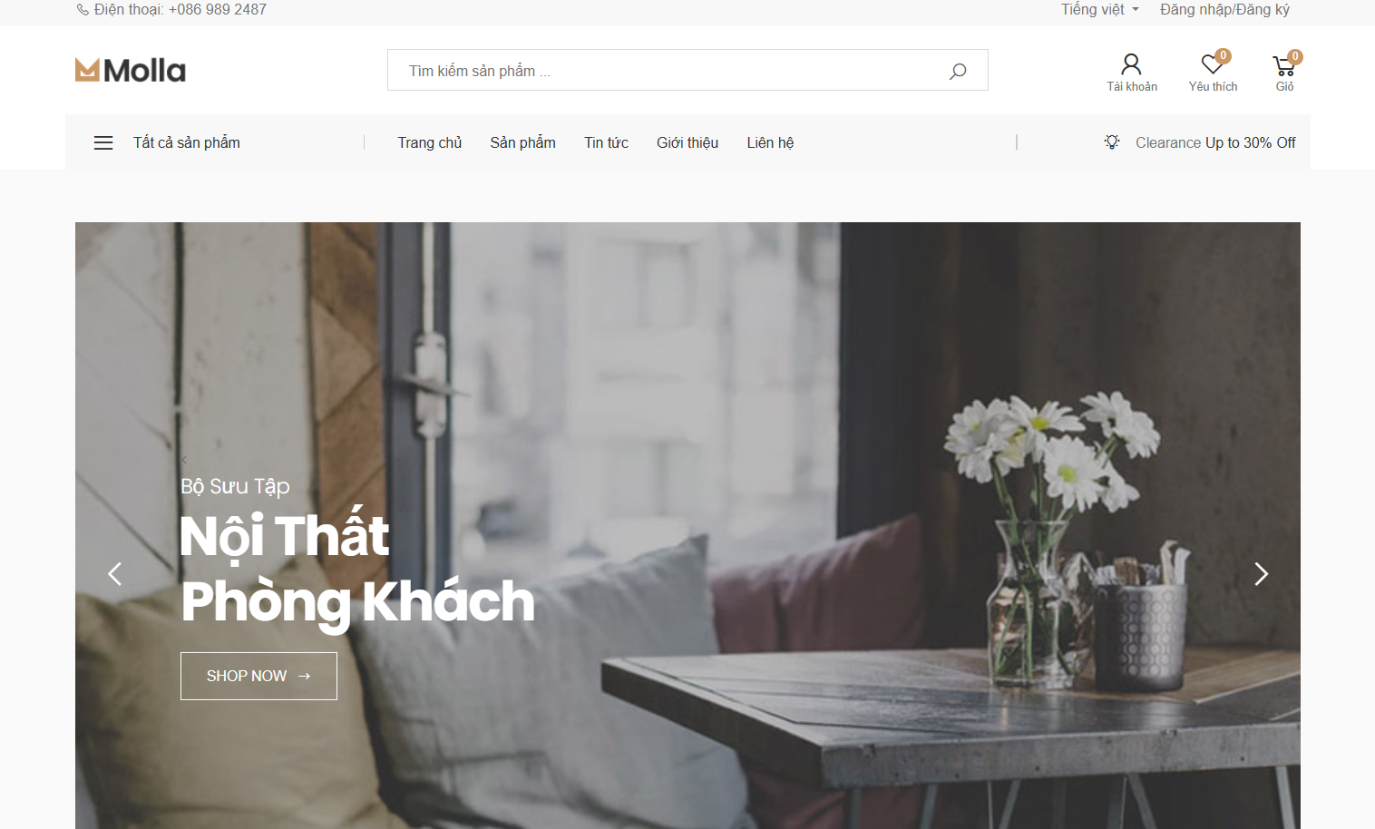

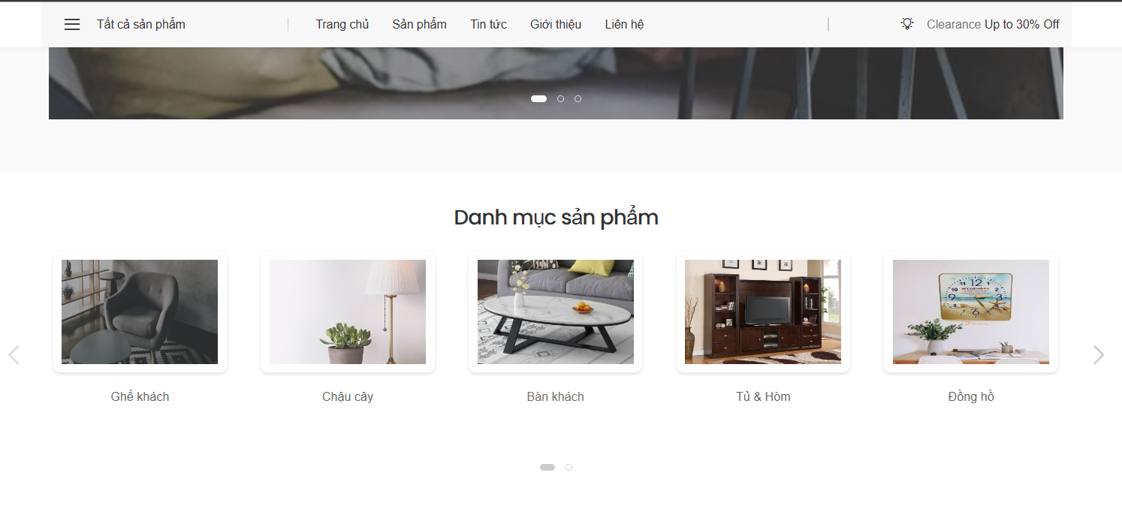

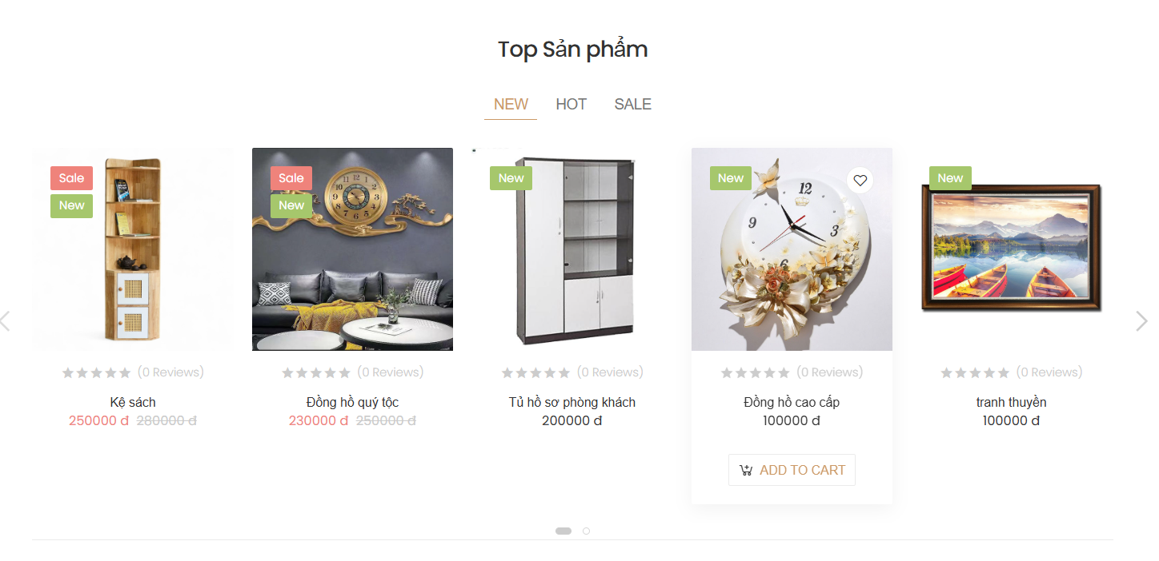

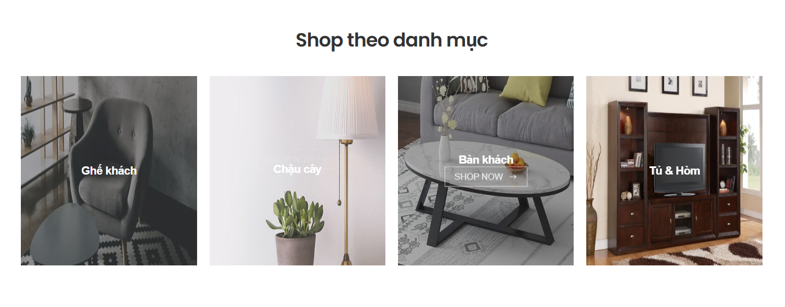

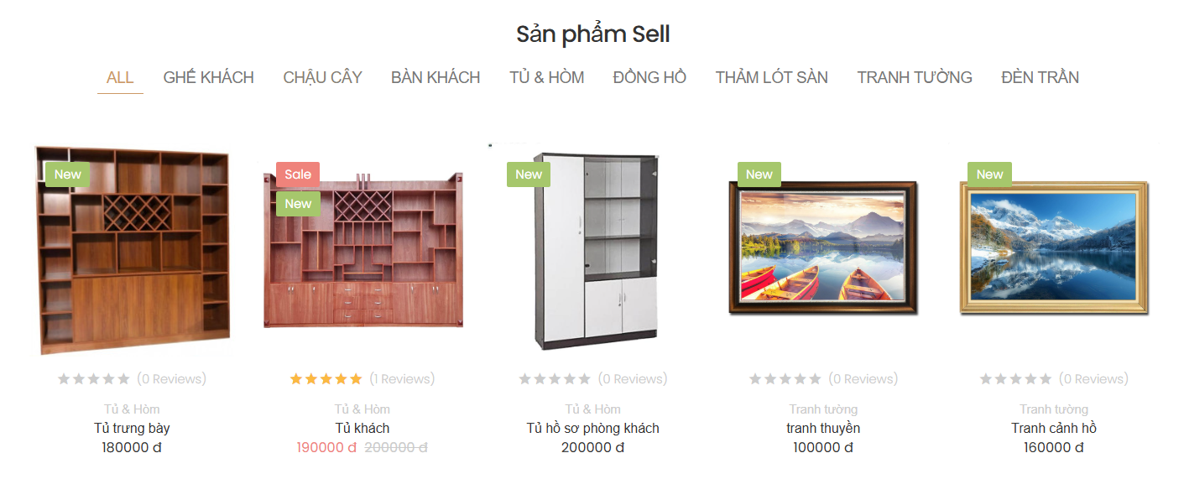

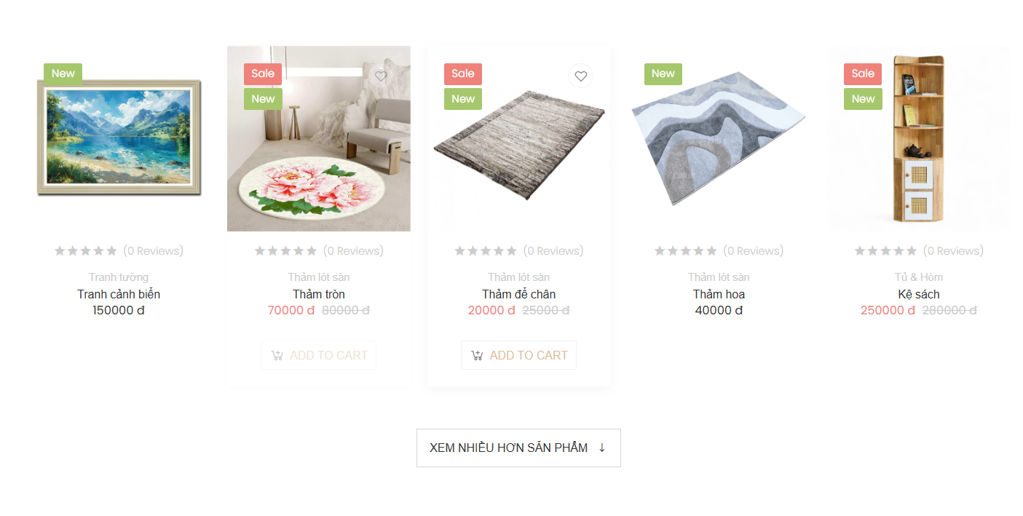

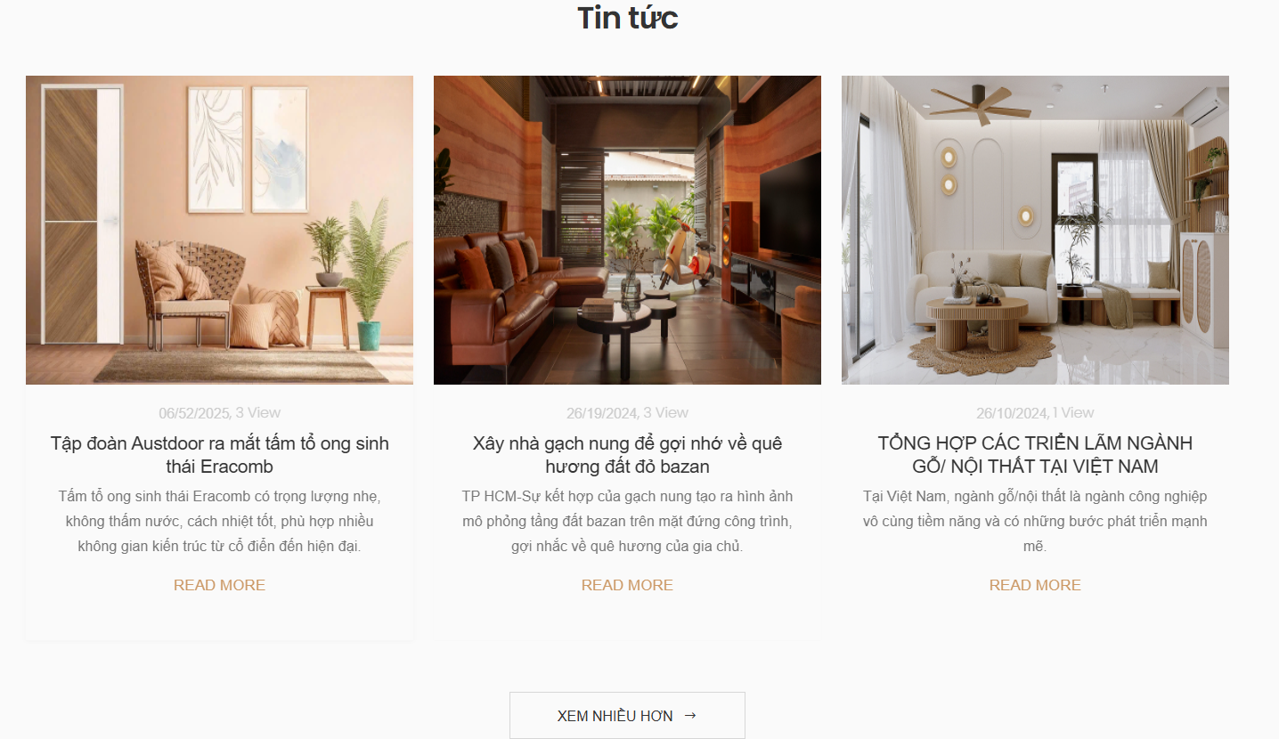

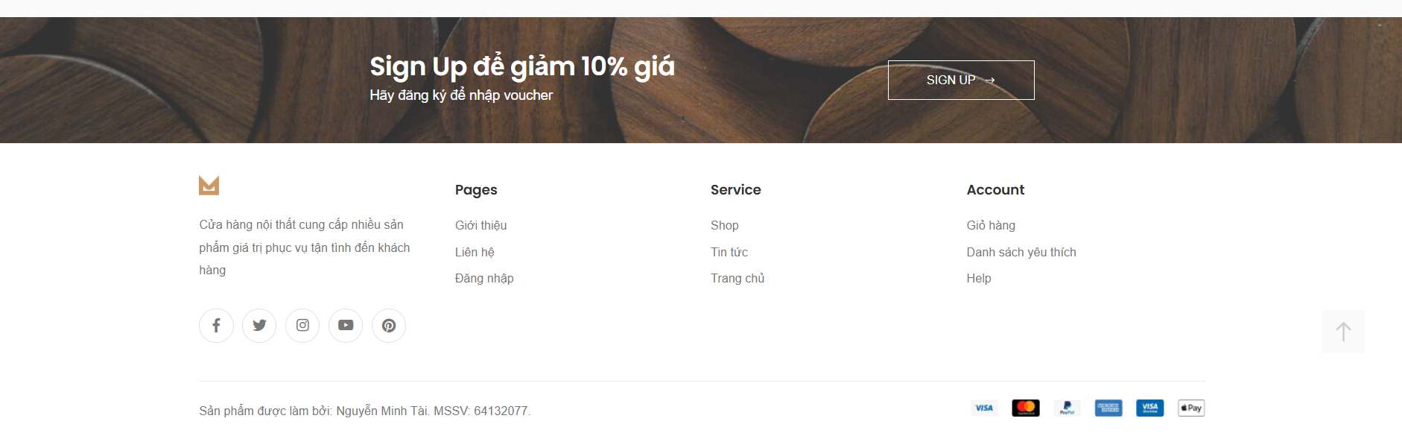

Hình 3.2 Giao diện trang khách hàng trang chủ

Trên giao diện người dùng của trang web, trước khi đăng nhập, tất cả các khách hàng mua sắm đều có quyền truy cập vào các tính năng cơ bản để khám phá và sử dụng các dịch vụ của cửa hàng.

Trang chủ được thiết kế đẹp mắt và dễ sử dụng, với các thành phần chính như sau:

1. Tiêu đề và Logo: Trang chủ hiển thị rõ ràng tiêu đề của cửa hàng cùng với logo, giúp người dùng nhận diện thương hiệu ngay từ cái nhìn đầu tiên. Tiêu đề và logo không chỉ là biểu tượng của cửa hàng mà còn phản ánh giá trị và phong cách riêng biệt của doanh nghiệp, tạo ấn tượng mạnh mẽ với khách hàng ngay khi truy cập vào website.
2. Menu Điều Hướng: Để mang đến trải nghiệm người dùng thuận tiện và trực quan, giao diện trang chủ được trang bị một menu điều hướng rõ ràng và dễ hiểu. Menu này cung cấp các liên kết nhanh tới những trang quan trọng như:
   * Danh mục sản phẩm: Cho phép người dùng dễ dàng duyệt qua các loại sản phẩm khác nhau, từ nội thất phòng khách, phòng ngủ đến các sản phẩm trang trí khác.
   * Giới thiệu cửa hàng: Nơi người dùng có thể tìm hiểu về lịch sử, sứ mệnh và các giá trị của cửa hàng.
   * Liên hệ: Cung cấp thông tin liên lạc để khách hàng có thể dễ dàng liên hệ với cửa hàng khi cần hỗ trợ.
   * Tin tức và khuyến mãi: Đưa ra các thông tin mới nhất về các chương trình khuyến mãi, giảm giá, hoặc các sự kiện đặc biệt.
   * Giỏ hàng: Chức năng này cho phép người dùng dễ dàng theo dõi các sản phẩm đã chọn mua và thực hiện các thao tác thanh toán.
   * Thông tin cửa hàng: Cung cấp thông tin chi tiết về địa chỉ cửa hàng, giờ mở cửa và các dịch vụ hỗ trợ khác.
3. Banner Quảng Cáo: Trang chủ còn có một hoặc nhiều banner quảng cáo bắt mắt, được thiết kế để thu hút sự chú ý của người dùng ngay lập tức. Các banner này không chỉ phục vụ mục đích quảng bá các chương trình khuyến mãi hấp dẫn mà còn thông báo các sản phẩm mới, các sự kiện đặc biệt hoặc thông tin quan trọng mà cửa hàng muốn chia sẻ. Các banner này có thể được làm động hoặc tĩnh, tùy theo yêu cầu của chiến lược tiếp thị.
4. Danh Sách Gợi Ý và Sản Phẩm Nổi Bật: Một tính năng không thể thiếu trên trang chủ là danh sách các sản phẩm gợi ý, sản phẩm bán chạy và các sản phẩm đang được giảm giá. Các mục này được hiển thị rõ ràng, giúp người dùng nhanh chóng tìm thấy các mặt hàng hấp dẫn mà họ có thể quan tâm.
   * Sản phẩm bán chạy: Được cập nhật thường xuyên dựa trên doanh số bán hàng, giúp khách hàng dễ dàng tiếp cận những sản phẩm đang được yêu thích nhất.
   * Sản phẩm giảm giá: Mỗi khi có chương trình khuyến mãi, các sản phẩm giảm giá sẽ được hiển thị nổi bật, tạo cơ hội cho khách hàng sở hữu sản phẩm với mức giá hấp dẫn.
   * Sản phẩm mới: Các sản phẩm mới ra mắt được giới thiệu nổi bật trên trang chủ, thu hút sự quan tâm của khách hàng với các tính năng, kiểu dáng hoặc công năng mới.

Tất cả những yếu tố trên kết hợp lại tạo nên một giao diện trang chủ không chỉ đẹp mắt mà còn cực kỳ thân thiện và dễ sử dụng, giúp khách hàng dễ dàng duyệt web, tìm kiếm sản phẩm và thực hiện các giao dịch mà không gặp phải bất kỳ khó khăn nào.

#### 3.2.1.2 Giao diện trang sản phẩm

Giao diện trang sản phẩm được thiết kế trực quan và thân thiện với người dùng, hiển thị đầy đủ thông tin về các sản phẩm hiện có trên hệ thống. Các sản phẩm được phân trang để giúp người dùng dễ dàng tìm kiếm và duyệt qua các mục sản phẩm một cách hiệu quả. Người dùng có thể lựa chọn các bộ lọc theo giá để tìm sản phẩm phù hợp với nhu cầu và ngân sách của mình. Bên cạnh đó, hệ thống còn cung cấp chức năng phân loại sản phẩm theo danh mục, giúp người dùng dễ dàng điều hướng và tìm kiếm sản phẩm theo sở thích cá nhân. Ngoài ra, trang sản phẩm còn cho phép người dùng xem chi tiết về từng sản phẩm, bao gồm các thông tin như mô tả sản phẩm, hình ảnh, thông số kỹ thuật, đánh giá của khách hàng trước đó, v.v. Điều này giúp người dùng có cái nhìn rõ ràng và đầy đủ về sản phẩm trước khi quyết định mua hàng.

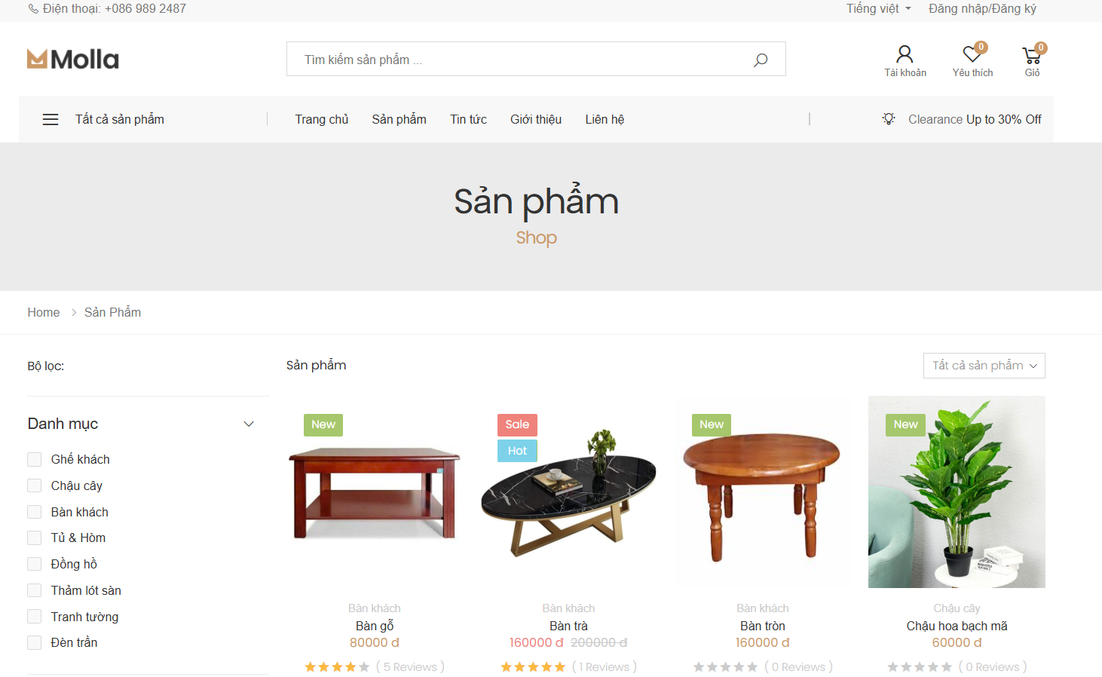

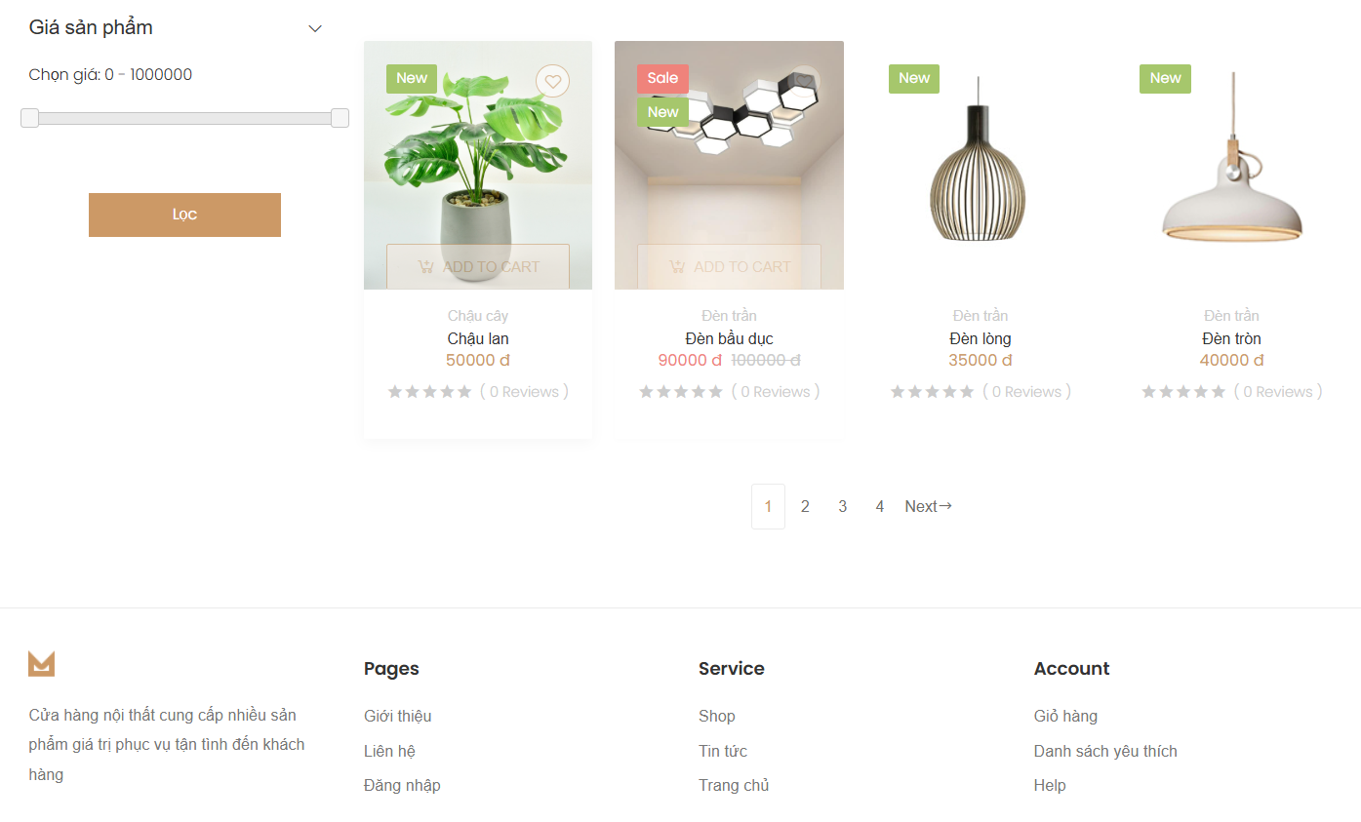

Hình 3.3 Hình ảnh giao diện trang sản phẩm khách hàng

Trong trường hợp người dùng đã đăng nhập vào tài khoản khách hàng, giao diện sẽ có thêm tính năng cho phép người dùng thêm nhanh các sản phẩm vào giỏ hàng. Điều này mang lại sự tiện lợi tối đa, giúp người dùng dễ dàng và nhanh chóng thực hiện các giao dịch mua sắm mà không cần phải thao tác quá nhiều.

#### 3.2.1.3 Giao diện trang liên hệ

Trang liên hệ cung cấp cho người dùng thông tin chi tiết về cửa hàng, bao gồm địa chỉ, số điện thoại, email và các phương thức liên hệ khác, giúp người dùng dễ dàng tìm kiếm và kết nối với cửa hàng. Bất kỳ ai, dù đã đăng nhập hay chưa, đều có thể truy cập trang này để xem thông tin liên lạc của tiệm, từ đó dễ dàng nắm bắt các thông tin quan trọng về cửa hàng.

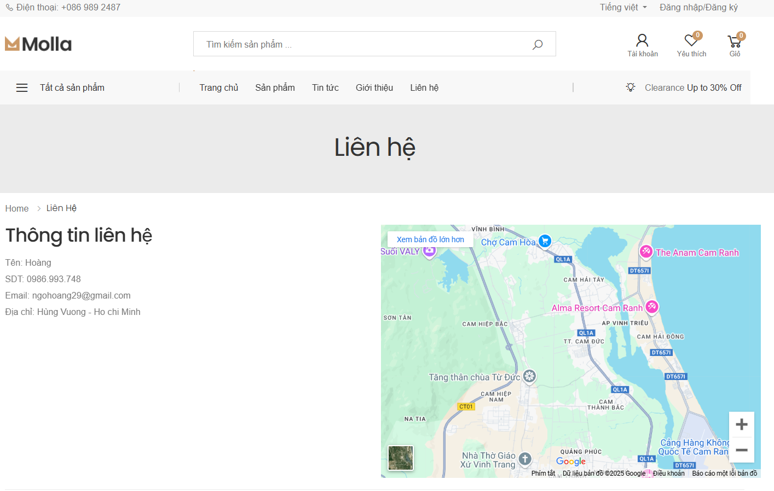

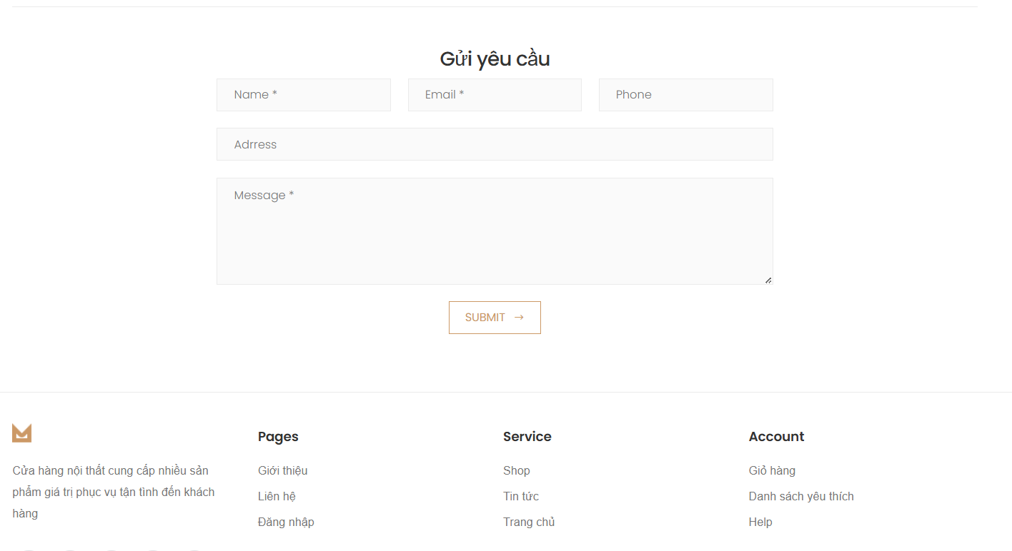

Hình 3.4 Giao diện trang liên hệ của website bán hàng

Bên cạnh đó, trang liên hệ còn tích hợp chức năng cho phép người dùng gửi câu hỏi hoặc yêu cầu hỗ trợ trực tiếp đến cửa hàng. Người dùng có thể điền vào mẫu liên hệ với các thông tin như tên, email, nội dung yêu cầu để nhận được phản hồi nhanh chóng từ đội ngũ chăm sóc khách hàng.

#### 3.2.1.4 Giao diện giới thiệu

Giao diện giới thiệu cửa hàng được thiết kế để cung cấp cho người dùng thông tin tổng quan về cửa hàng một cách chi tiết và dễ tiếp cận. Mọi người dùng, dù đã đăng nhập hay chưa, đều có thể truy cập vào trang này để tìm hiểu về lịch sử, sứ mệnh, giá trị cốt lõi và các dịch vụ mà cửa hàng cung cấp.

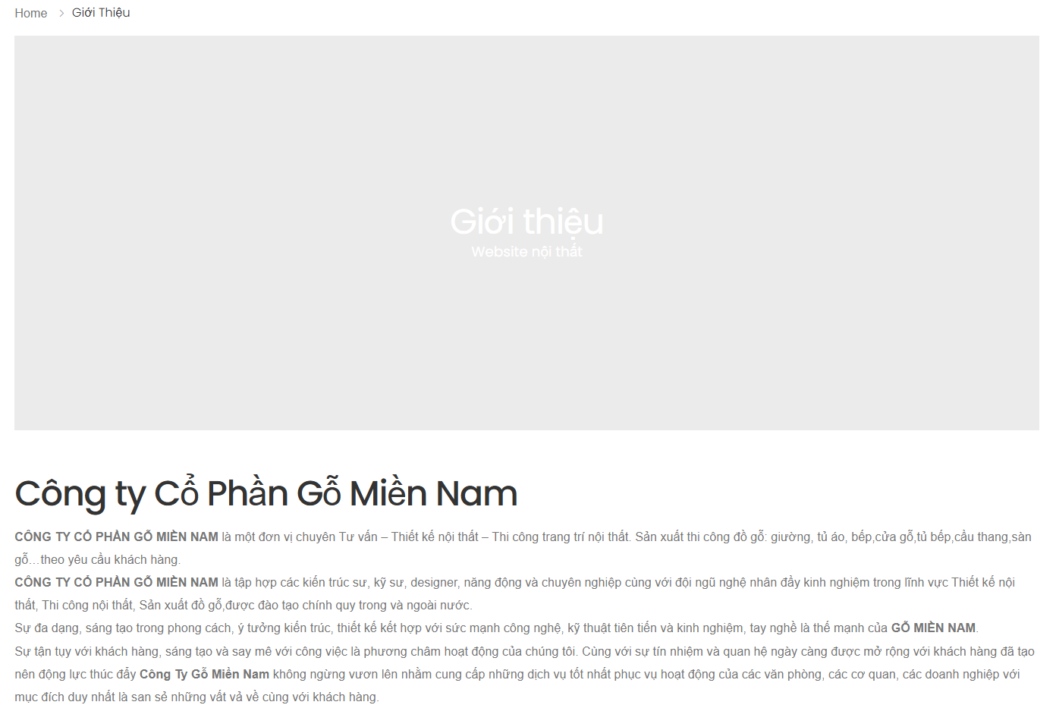

Hình 3.5 Giao diện trang giới thiệu của website bán hàng

#### 3.2.1.5 Giao diện trang tin tức

Trang tin tức cung cấp cho người dùng một nguồn thông tin phong phú và hữu ích, giúp họ cập nhật các bài viết mới nhất, chia sẻ kiến thức, tin tức về sản phẩm, dịch vụ, xu hướng thị trường và các chủ đề liên quan đến ngành nghề của cửa hàng. Giao diện của trang tin tức được thiết kế thân thiện, dễ dàng truy cập và tìm hiểu thông tin.

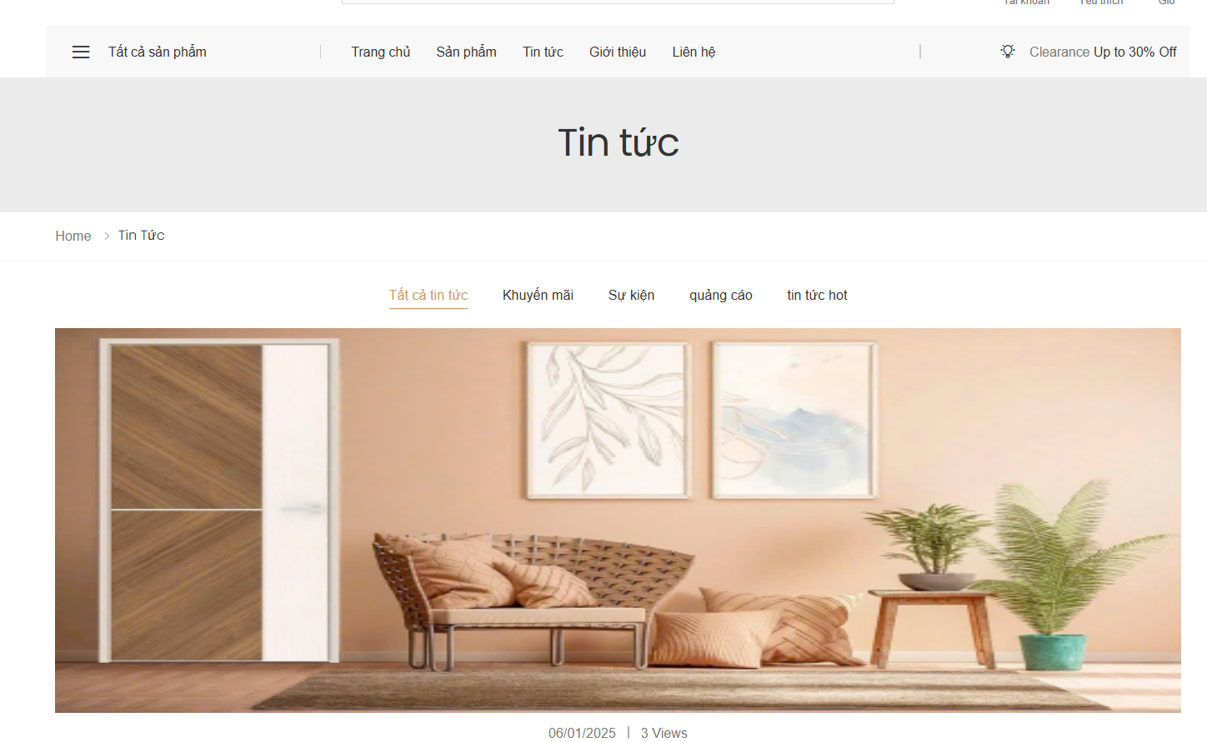

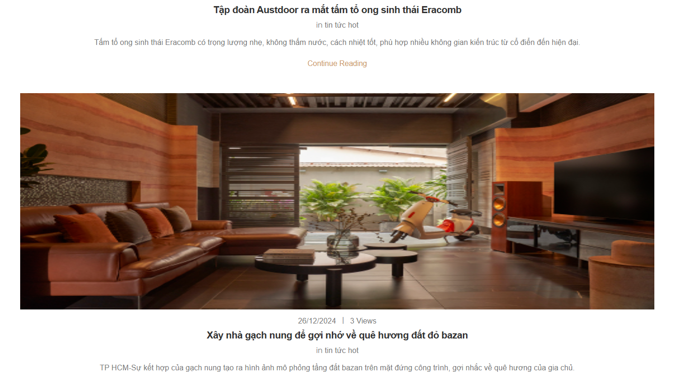

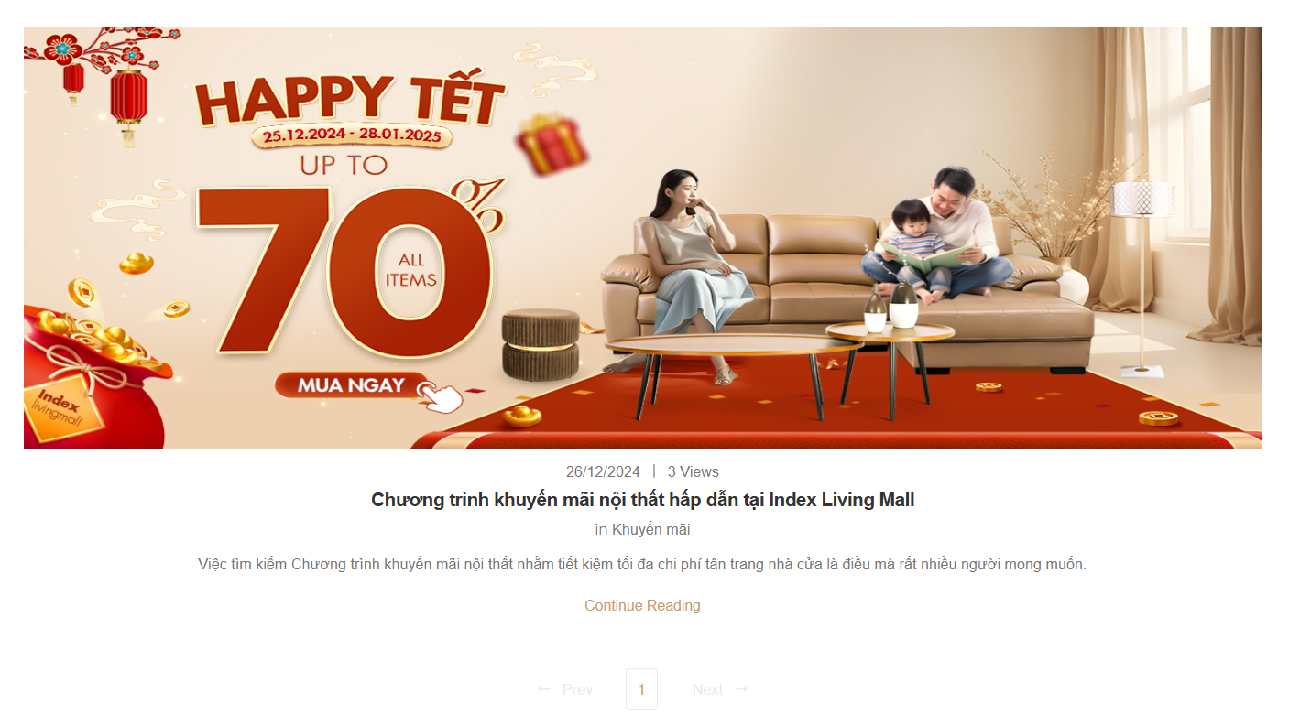

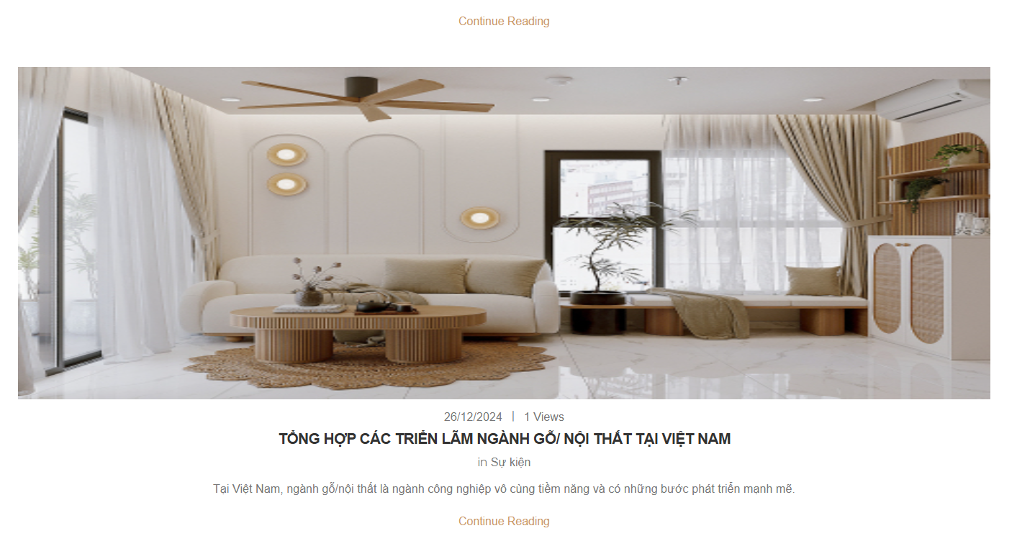

Hình 3.6 Giao diện trang tin tức của website bán hàng

#### 3.2.1.6 Giao Diện Trang Đăng Nhập và Đăng Ký:

Giao diện trang đăng nhập và đăng ký được thiết kế đơn giản, dễ sử dụng và hướng tới trải nghiệm người dùng mượt mà. Trang này giúp người dùng dễ dàng tạo tài khoản mới hoặc đăng nhập vào tài khoản hiện có để bắt đầu sử dụng các dịch vụ của cửa hàng.

Giao diện Đăng Ký:

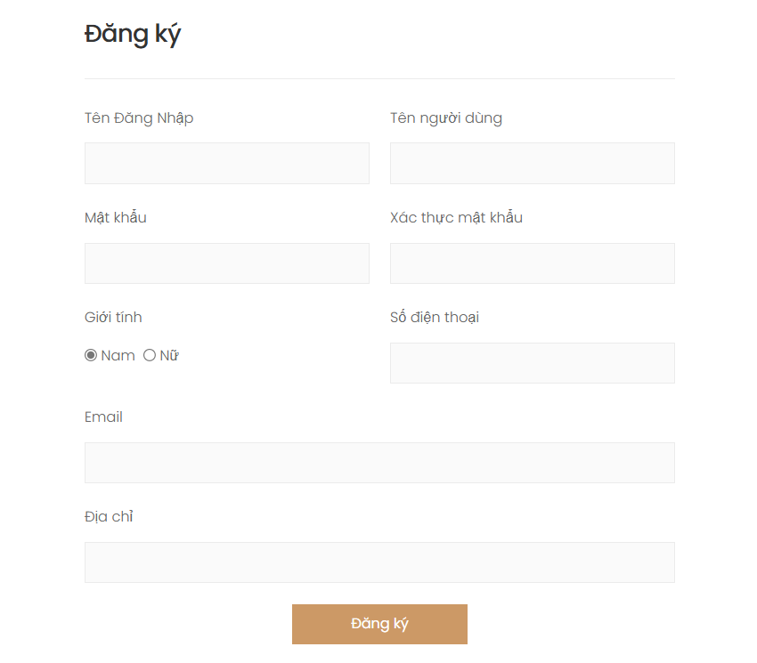

Hình 3.7 Giao diện trang Đăng kí của website bán hàng

Trang đăng ký cung cấp các trường thông tin cần thiết để người dùng tạo tài khoản mới. Các trường bao gồm: tên người dùng, họ và tên, email, số điện thoại, mật khẩu và xác nhận mật khẩu,…. Giao diện được bố trí rõ ràng và dễ hiểu, với các ô nhập liệu để người dùng dễ dàng điền thông tin cá nhân của mình. Đảm bảo tính bảo mật và bảo vệ quyền riêng tư, hệ thống sẽ yêu cầu người dùng nhập lại mật khẩu để xác nhận. Ngoài ra, các lỗi nhập liệu (nếu có) sẽ được thông báo ngay lập tức để người dùng có thể sửa chữa, tránh gặp phải sự cố khi tạo tài khoản.

Giao diện Đăng Nhập:

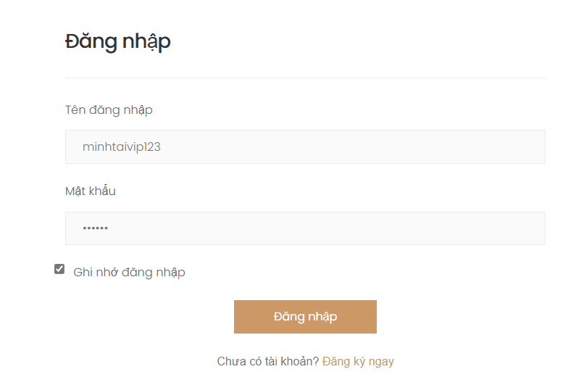

Hình 3.8 Giao diện trang đăng nhập của website bán hàng

Trang đăng nhập chỉ yêu cầu người dùng nhập tên đăng nhập và mật khẩu để truy cập tài khoản của mình. Bên cạnh đó, giao diện còn tích hợp tùy chọn "Ghi nhớ đăng nhập", giúp người dùng tiết kiệm thời gian khi truy cập vào tài khoản trong các lần tiếp theo. Nếu người dùng chưa có tài khoản, họ có thể dễ dàng chọn vào liên kết “Bạn chưa có tài khoản?” để chuyển đến trang đăng ký và tạo tài khoản mới.

#### 3.2.1.7 Người Dùng Đăng Nhập Thành Công

Sau khi người dùng đăng nhập thành công vào hệ thống, họ sẽ được chuyển đến trang chủ hoặc giao diện người dùng cá nhân, nơi có thể thực hiện các hành động liên quan đến việc mua sắm và quản lý tài khoản.

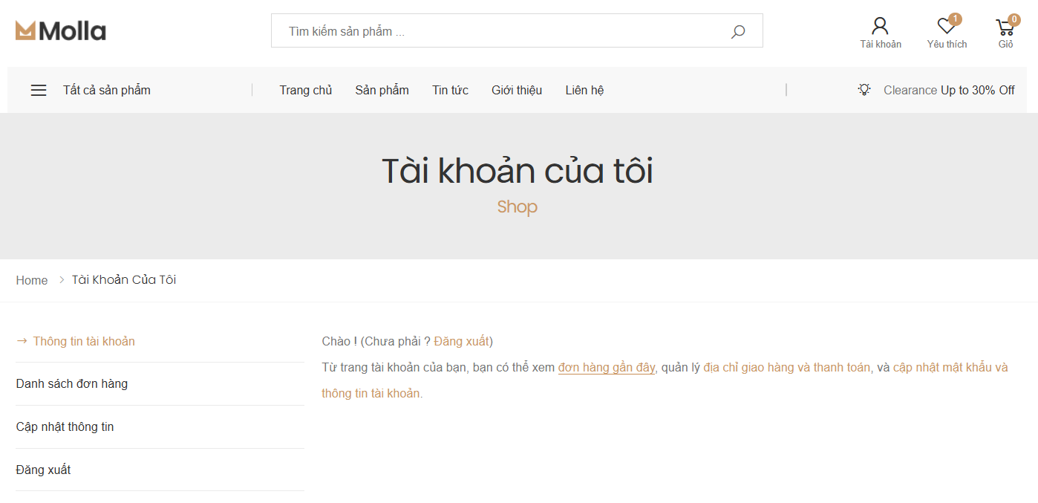

Hình 3.9 Giao diện trang quản lý người dùng của khách hàng

Người dùng có thể dễ dàng thêm sản phẩm vào giỏ hàng và lưu các sản phẩm yêu thích để tham khảo hoặc mua sau. Bên cạnh đó, họ cũng có thể truy cập vào phần thông tin cá nhân của mình để chỉnh sửa hoặc cập nhật hồ sơ, bao gồm các thông tin như tên, địa chỉ, số điện thoại, và phương thức thanh toán. Ngoài ra, người dùng đã đăng nhập còn có thể xem thông tin chi tiết về các đơn hàng đã thực hiện, bao gồm tình trạng đơn hàng, các sản phẩm đã mua và thông tin giao hàng. Họ cũng có thể tiến hành đặt hàng mới một cách thuận tiện và nhanh chóng từ giỏ hàng.

Hệ thống cũng cung cấp chức năng xem lịch sử đặt hàng, theo dõi các giao dịch trước đó và dễ dàng tái sử dụng các sản phẩm đã mua. Đặc biệt, sau khi nhận được sản phẩm, người dùng có thể đánh giá sản phẩm đã mua, chia sẻ ý kiến của mình và giúp các khách hàng khác có thêm thông tin hữu ích về chất lượng sản phẩm.

#### 3.2.1.8 Giao diện hồ sơ

Giao diện hồ sơ cho biết người sử dụng xem thông tin của mình và tiến hành cập nhật lại thông tin của mình.

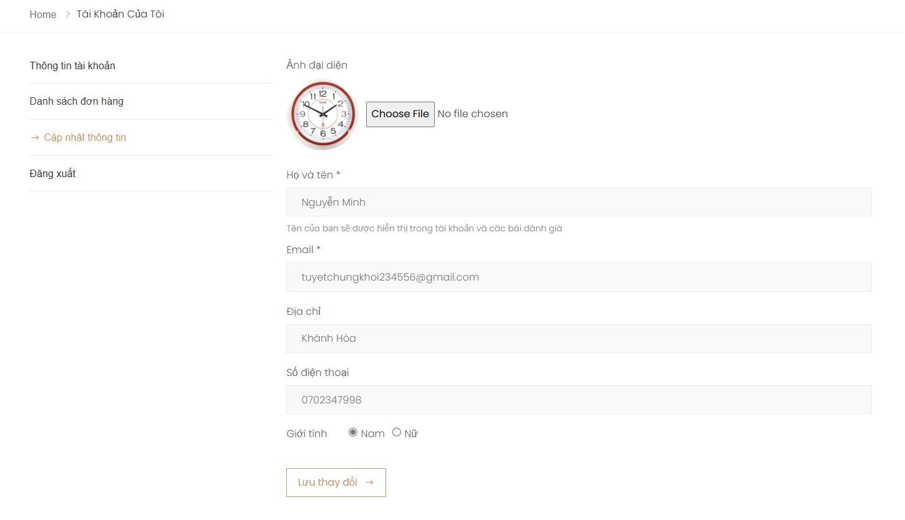

Hình 3.10 Giao diện quản lý thông tin khách hàng

#### 3.2.1.9 Giao diện lịch sử mua hàng, chi tiết đơn đặt hàng, đánh giá sản phẩm

Người dùng có thể chọn “Xem chi tiết đơn đặt hàng” tại giao diện hồ sơ họ chọn “Đơn mua” để tiến hành Xem lịch sử mua hàng.

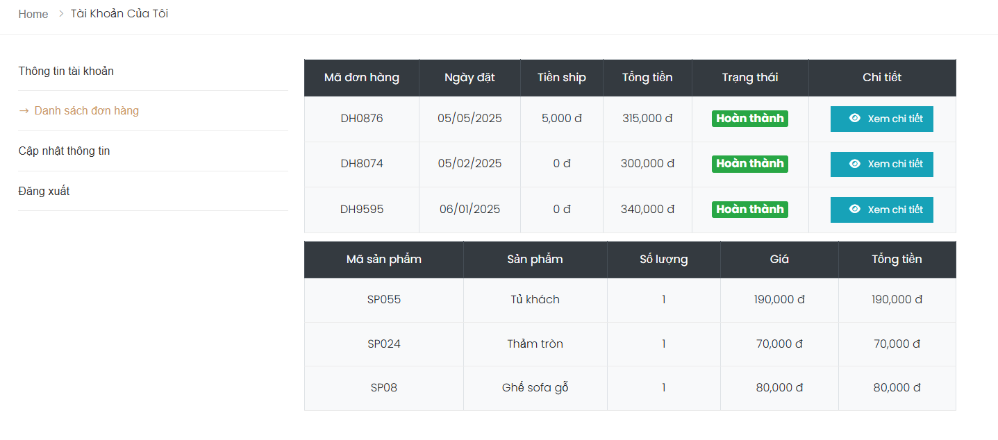

Hình 3.11 Giao diện quản lý lịch sử đặt hàng của khách hàng

#### 3.2.1.10 Giao diện giỏ hàng, đặt hàng và thanh toán

Chọn “ADD TO CART” hoặc chọn sản phẩm để xem chi tiết sản phẩm rồi tiến hành thêm sản phẩm và chọn icon Giỏ hàng để xem đơn đặt hàng.

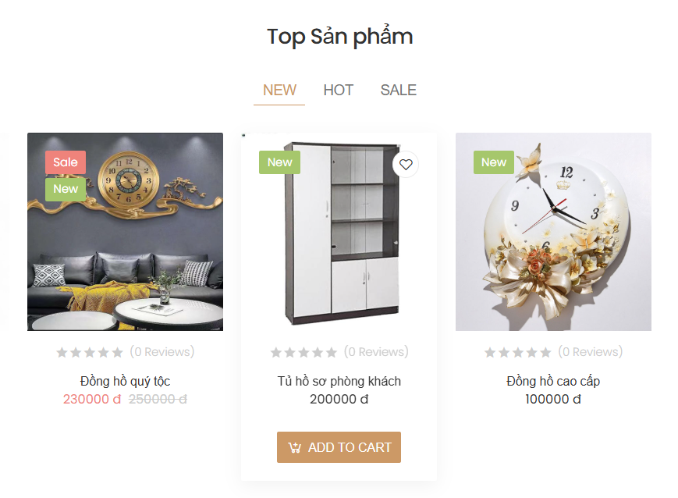

Hình 3.12 Giao hiện sản phẩm hiển thị nút thêm vào giỏ

Tại giao diện chi tiết giỏ hàng có thể xóa sản phẩm đi hoặc đặt đơn hàng

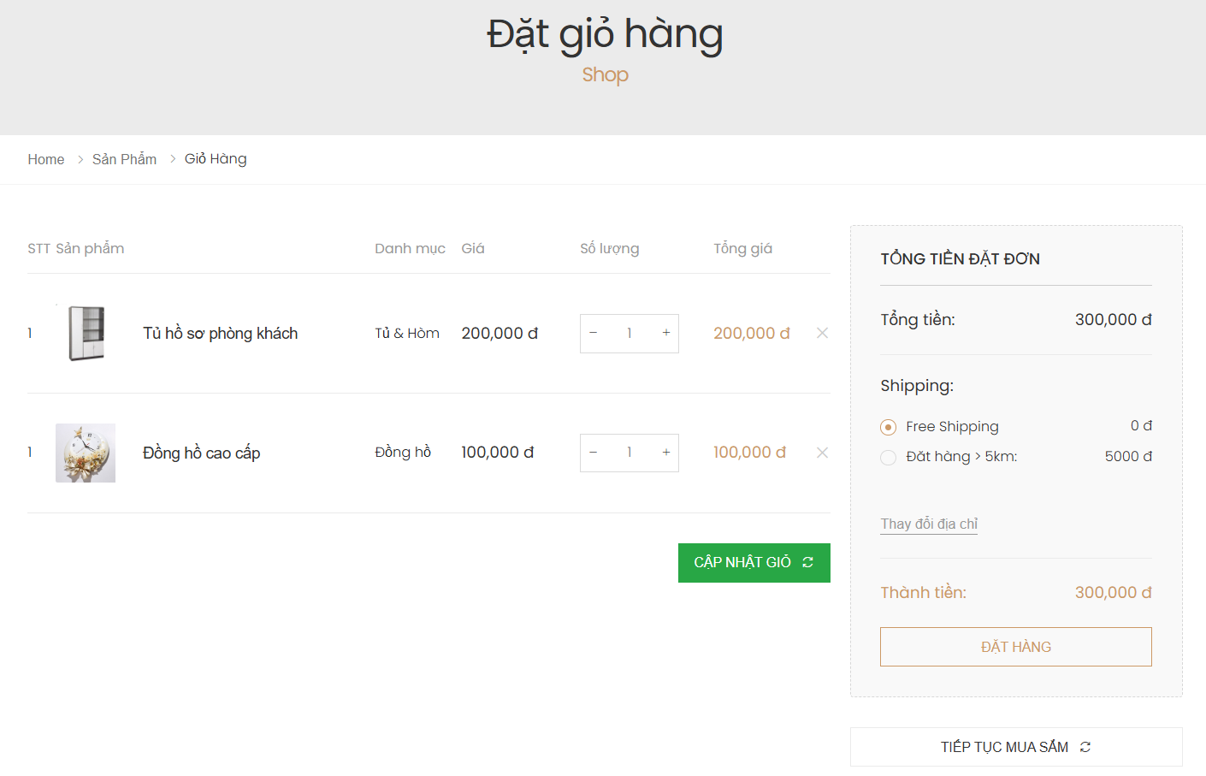

Hình 3.13 Giao diện giỏ hàng của khách hàng

#### 3.2.1.11 Tính năng đặt hàng

Khi người dùng nhấn nút "Đặt hàng" để hoàn tất quy trình mua sắm, một form xác nhận đơn hàng sẽ xuất hiện để người dùng điền thông tin cần thiết cho việc gửi hàng. Giao diện của form xác nhận đơn hàng được thiết kế đơn giản và dễ sử dụng, giúp người dùng nhanh chóng hoàn thành các bước cuối cùng trước khi xác nhận đơn hàng.

Trong form xác nhận, người dùng sẽ cần cung cấp các thông tin như:

1. Thông tin giao hàng: Bao gồm họ và tên, địa chỉ giao hàng chi tiết (số nhà, đường phố, quận/huyện, thành phố), và số điện thoại liên lạc để người vận chuyển có thể liên hệ khi cần thiết.
2. Phương thức thanh toán: Người dùng sẽ lựa chọn phương thức thanh toán (chuyển khoản ngân hàng, thanh toán khi nhận hàng, hoặc các phương thức thanh toán trực tuyến khác).

Khi tất cả thông tin đã chính xác, người dùng chỉ cần nhấn nút "Xác nhận đơn hàng" để hoàn tất giao dịch. Một thông báo xác nhận đơn hàng thành công sẽ xuất hiện, và người dùng cũng sẽ nhận được thông tin chi tiết về đơn hàng qua email hoặc tin nhắn, cùng với mã đơn hàng để theo dõi trạng thái giao hàng sau này.

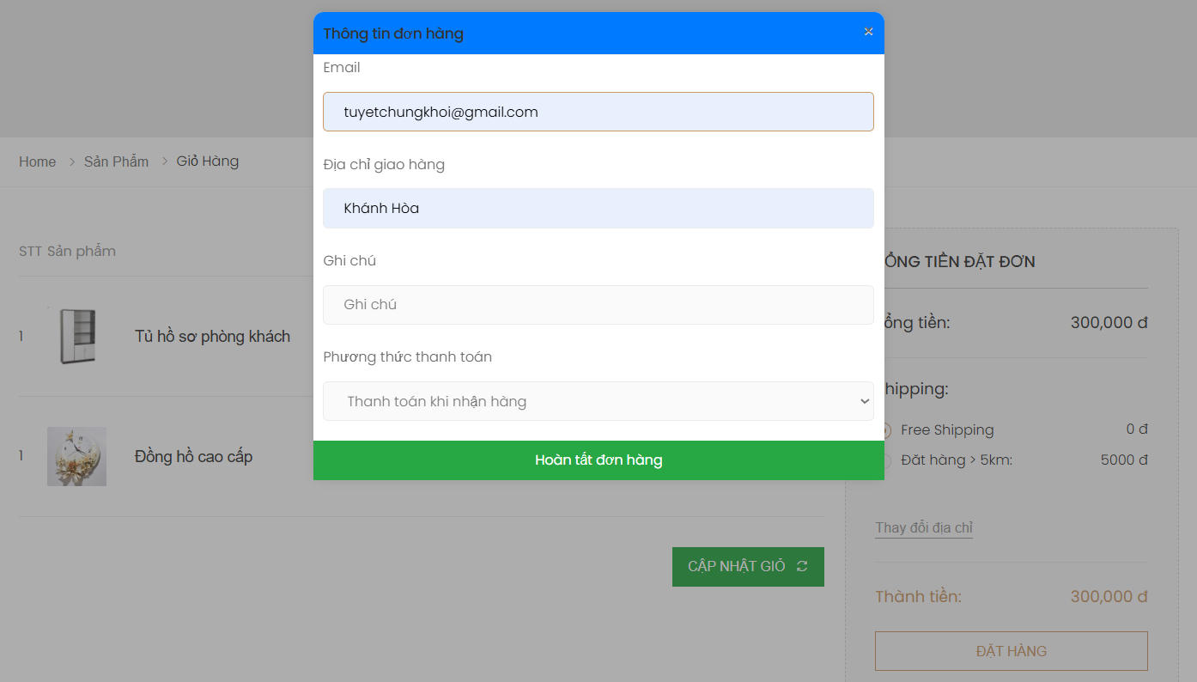

Hình 3.14 Giao diện khi đặt hàng sản phẩm

#### 3.2.1.12 Giao Diện Chi Tiết Sản Phẩm

Giao diện chi tiết sản phẩm hiển thị đầy đủ thông tin về sản phẩm, bao gồm hình ảnh, tên sản phẩm, mô tả, số lượt xem, giá bán, đánh giá trung bình, và số lượng tồn kho. Người dùng có thể điều chỉnh số lượng sản phẩm muốn thêm vào giỏ hàng trực tiếp trên giao diện. Ngoài ra, trang còn cung cấp các thông tin chi tiết về sản phẩm, đánh giá của khách hàng trước đó, cùng với các gợi ý sản phẩm cùng loại để người dùng có thể khám phá thêm lựa chọn.

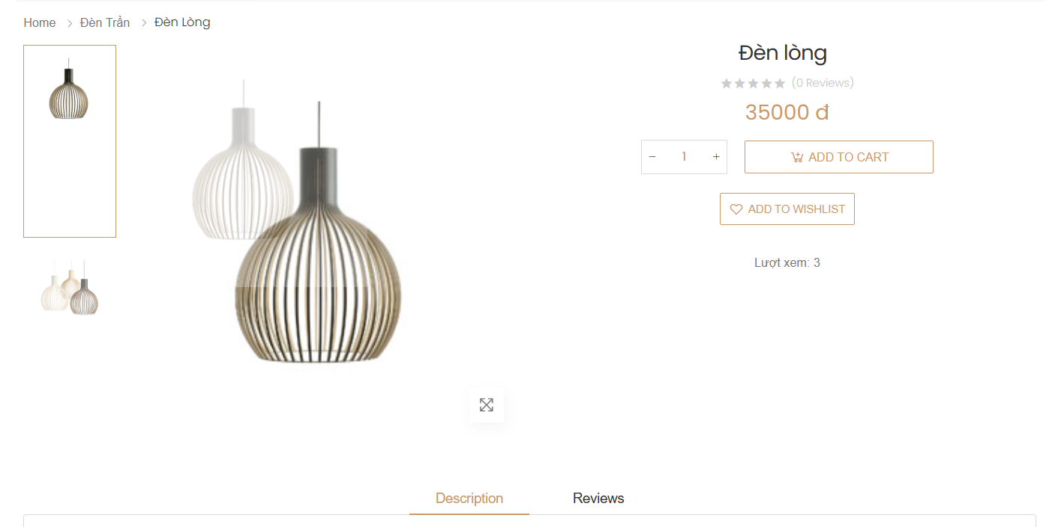

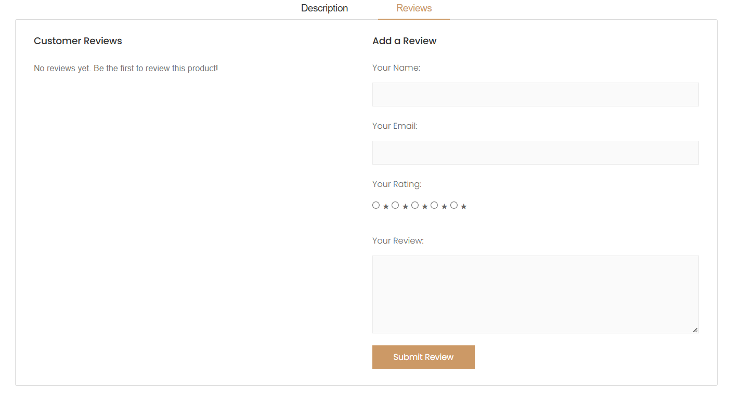

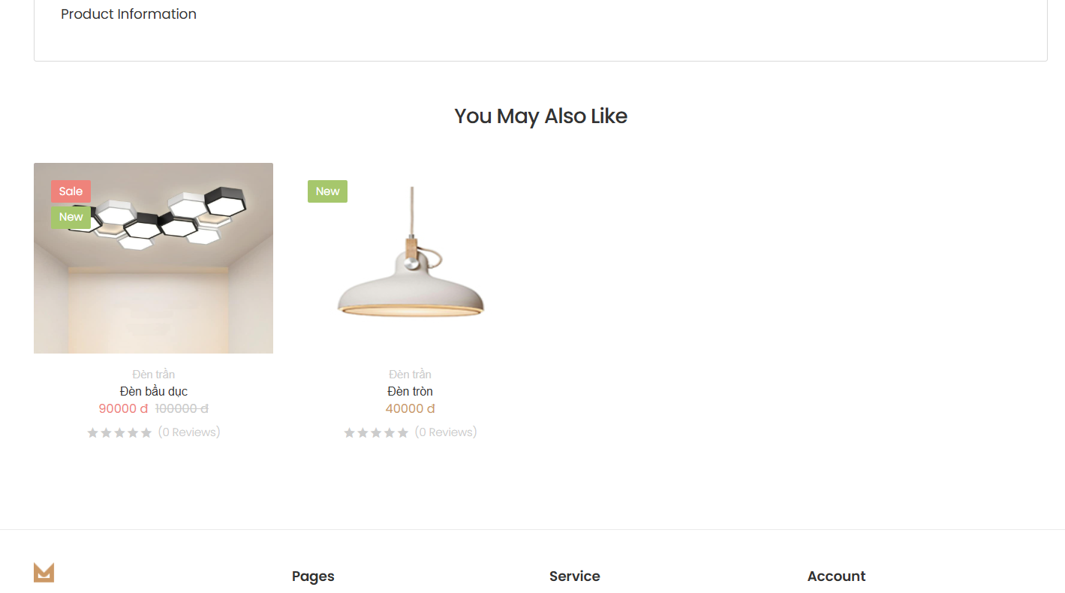

Hình 3.15 Giao diện chi tiết sản phẩm

#### 3.2.1.13 Giao diện danh sách yêu thích

Giao diện danh sách yêu thích cho phép người dùng dễ dàng lưu lại các sản phẩm mà họ quan tâm để xem sau. Người dùng có thể thêm hoặc xóa sản phẩm khỏi danh sách yêu thích, giúp họ quản lý các lựa chọn mua sắm một cách thuận tiện. Danh sách này có thể được truy cập bất cứ lúc nào, giúp người dùng tiết kiệm thời gian và nhanh chóng đưa ra quyết định mua hàng khi cần.

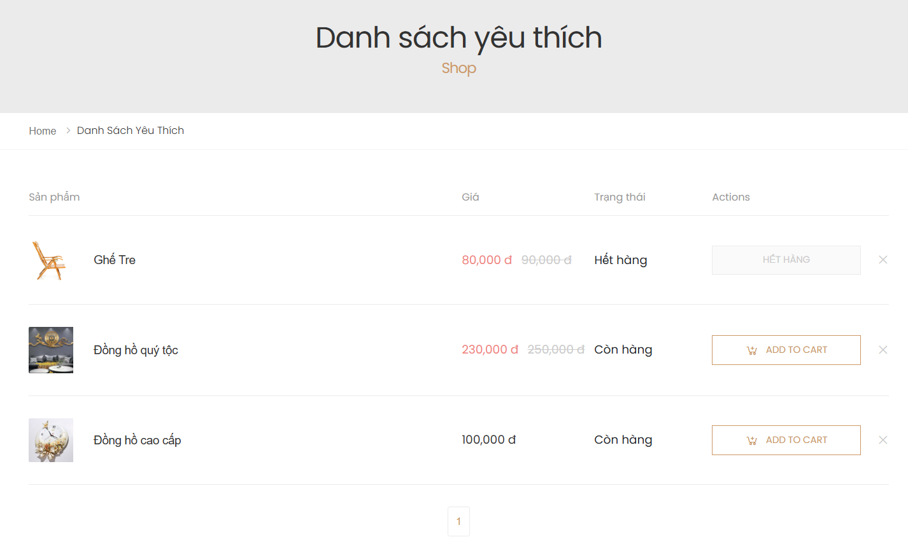

Hình 3.16 Giao diện danh sách yêu thích

### 3.2.2 Giao diện trang quản lý

#### 3.2.2.1 Giao diện đăng nhập

Chỉ Admin và nhân viên mới được đăng nhập vào trang quản lý. Việc đăng nhập có thể thông qua các giao diện đăng nhập sau

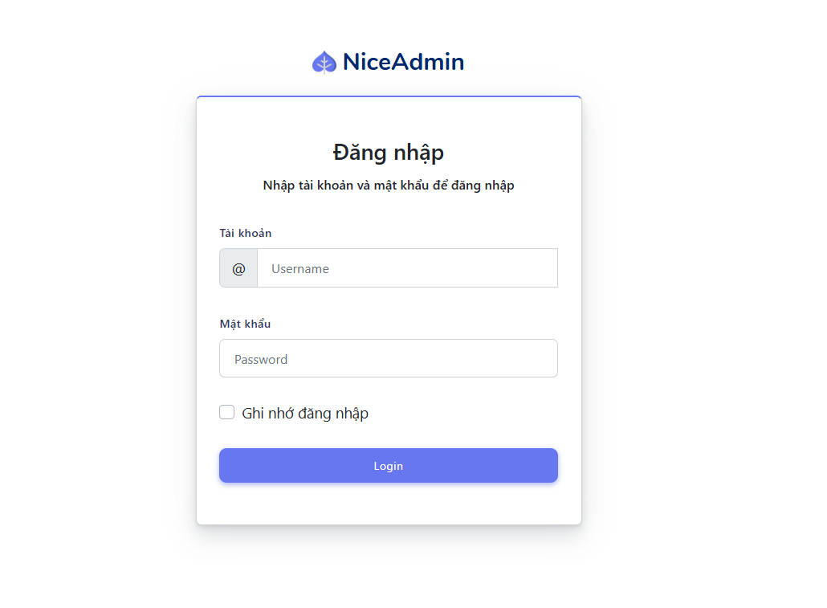

Hình 3.17 Giao diện đăng nhập quản lý hệ thống

#### 3.2.2.2 Giao diện trang chủ quản lý

Với người đăng nhập là nhân viên, họ sẽ được thực hiện các chức năng liên quan đến quản lý danh mục, tin tức, quản lý đơn hàng, thống kê báo cáo, quản lý sản phẩm.

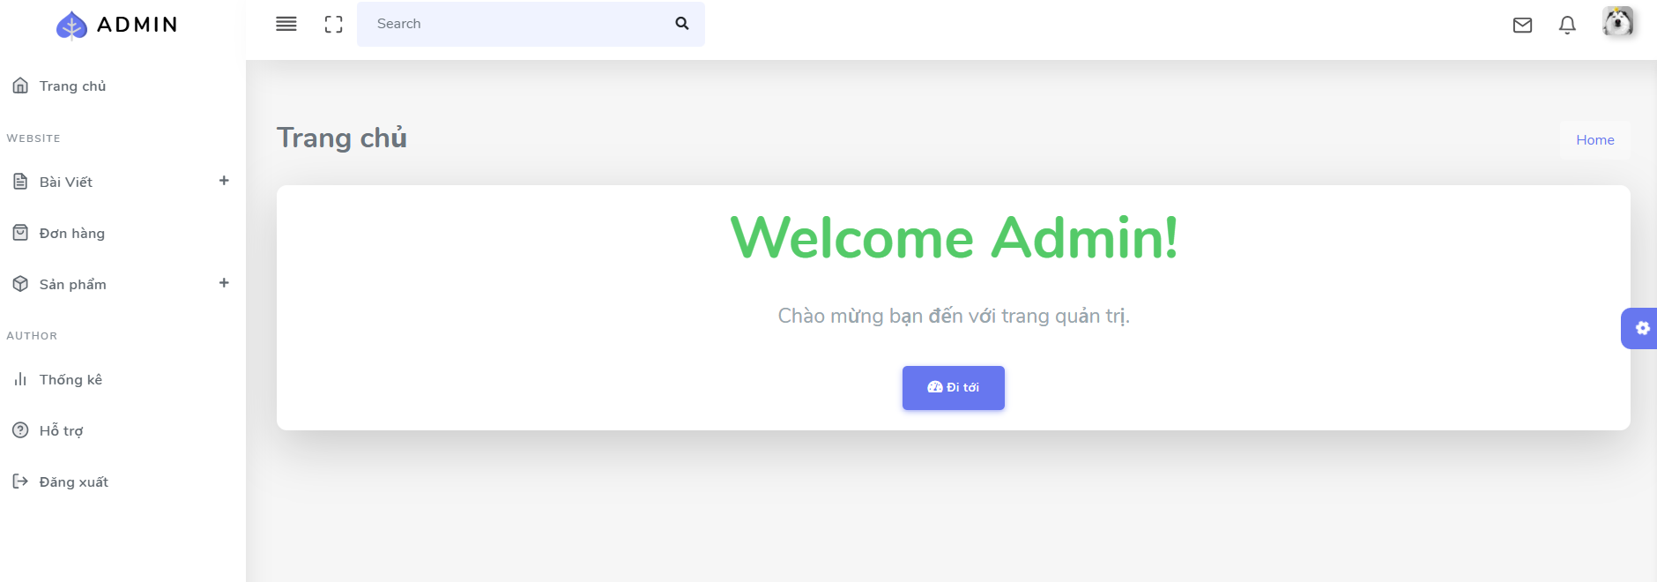

Hình 3.18 Giao diện trang chủ của hệ thống dưới quyền nhân viên

Với người đăng nhập là admin, họ sẽ được thực hiện các chức năng liên quan đến quản lý danh mục, tin tức, thống kê báo cáo, quản lý đơn hàng, quản lý sản phẩm, quản lí trang website, danh sách tài khoản.

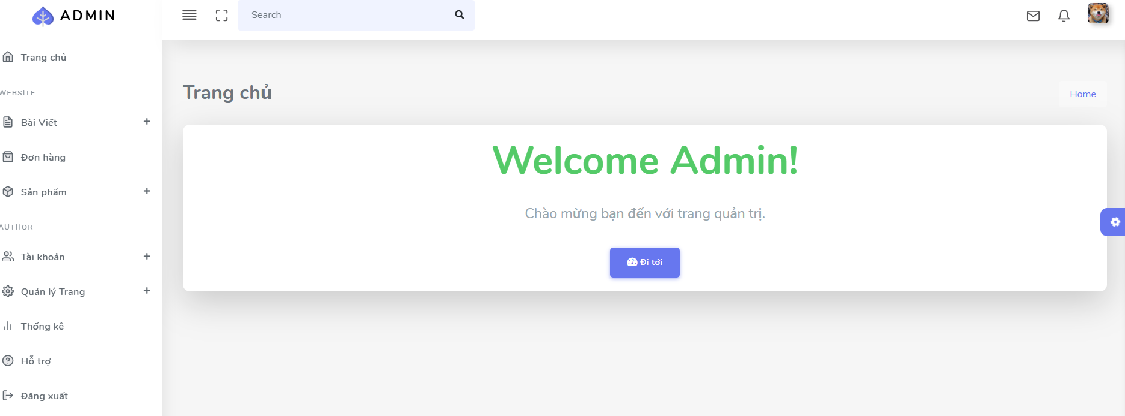

Hình 3.19 Giao diện trang chủ hệ thống dưới quyền quản trị

#### 3.2.2.3 Giao diện tin tức (bài viết), thêm, sửa, xóa danh mục bài viết

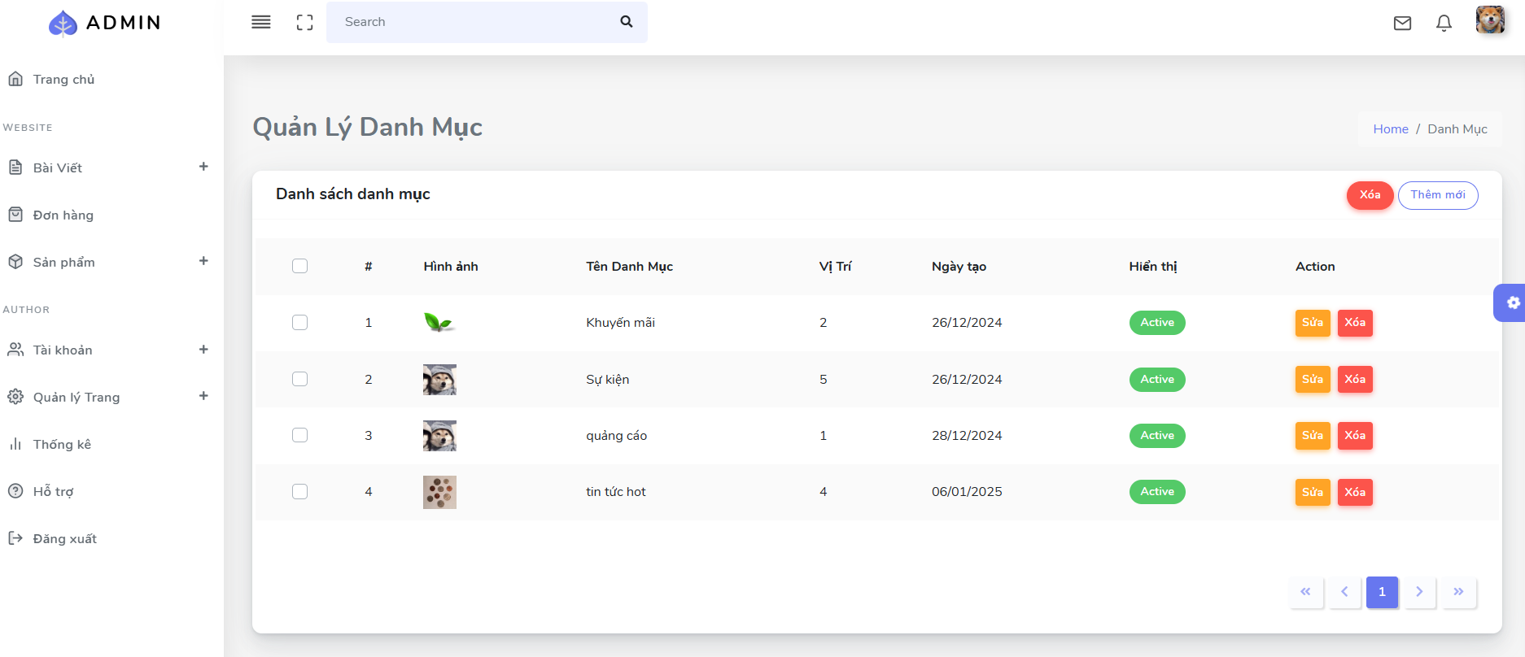

Hình 3.20 Giao diện hệ thống danh sách danh mục bài viết

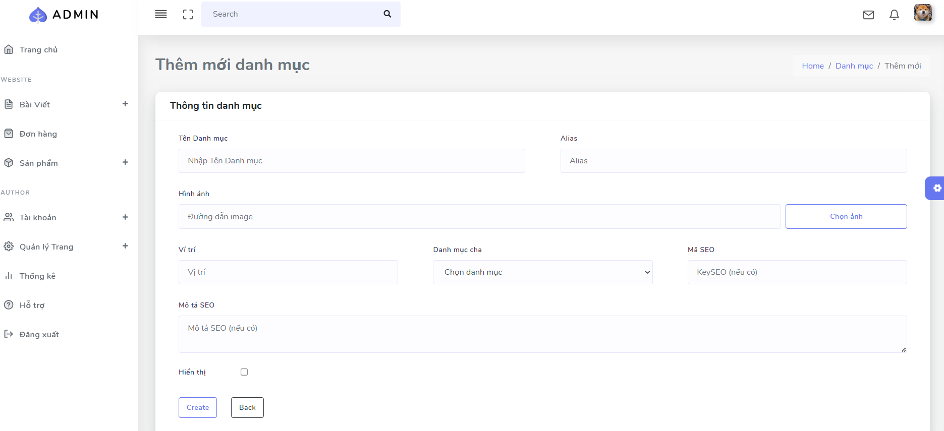

Hình 3.21 Giao diện hệ thống thêm danh mục bài viết

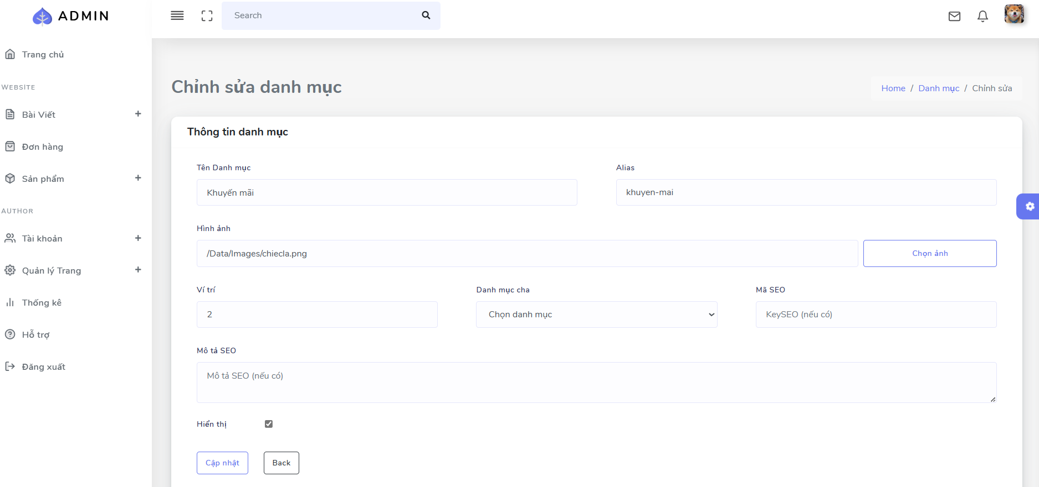

Hình 3.22 Giao diện hệ thống cập nhật danh mục bài viết

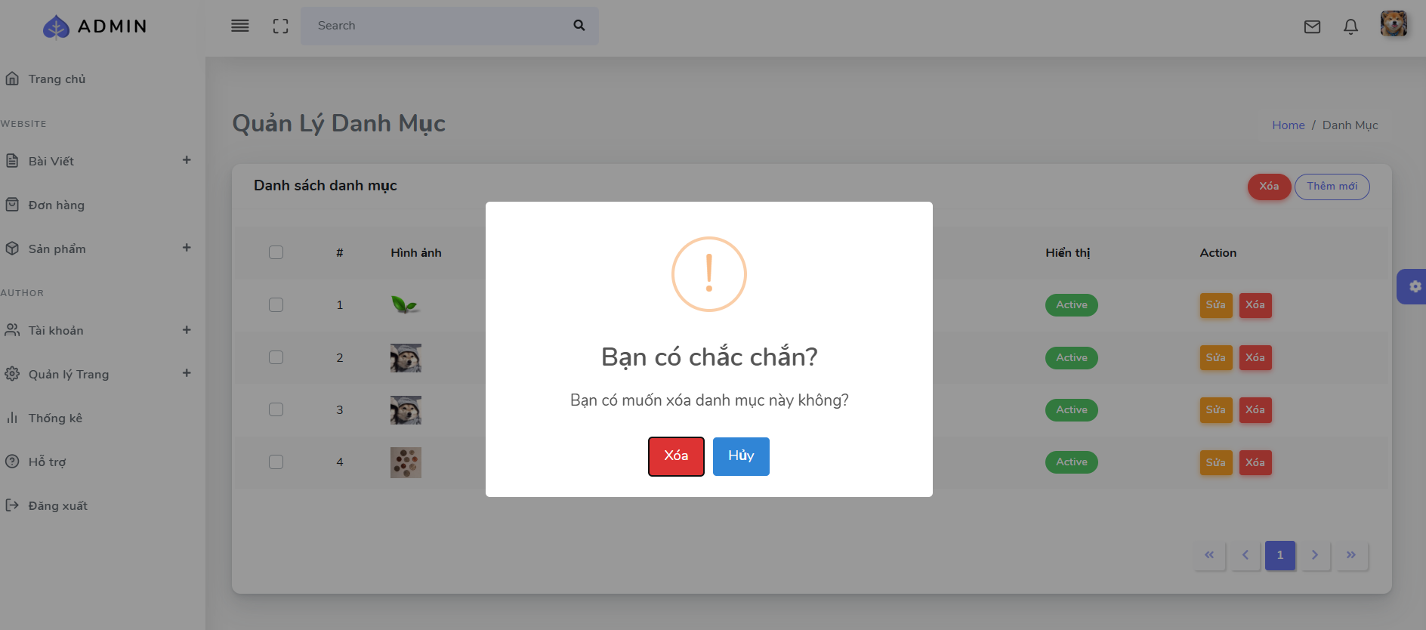

Hình 3.23 Giao diện hệ thống xóa danh mục bài viết

#### 3.2.2.4 Giao diện danh sách tin tức (bài viết), thêm, sửa, xóa tin tức

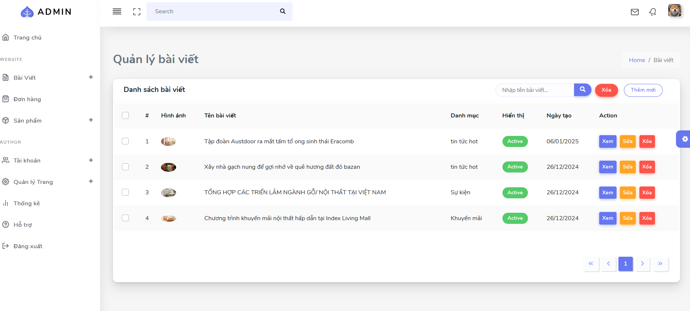

Hình 3.24 Giao diện hệ thống danh sách bài viết

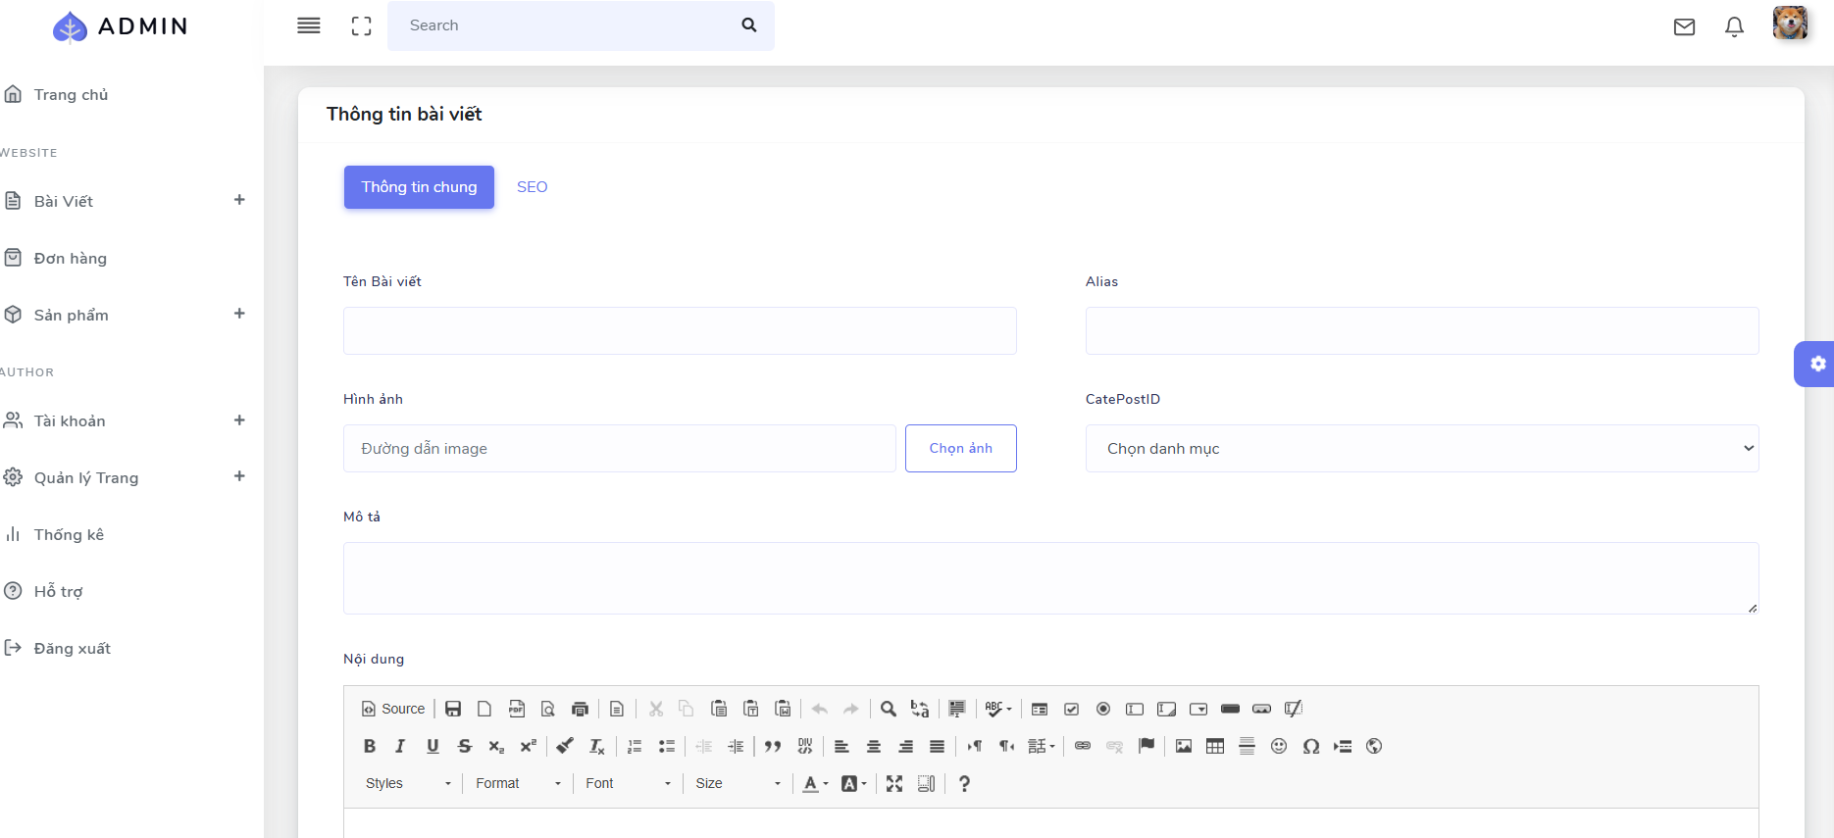

Hình 3.25 Giao diện hệ thống thêm bài viết

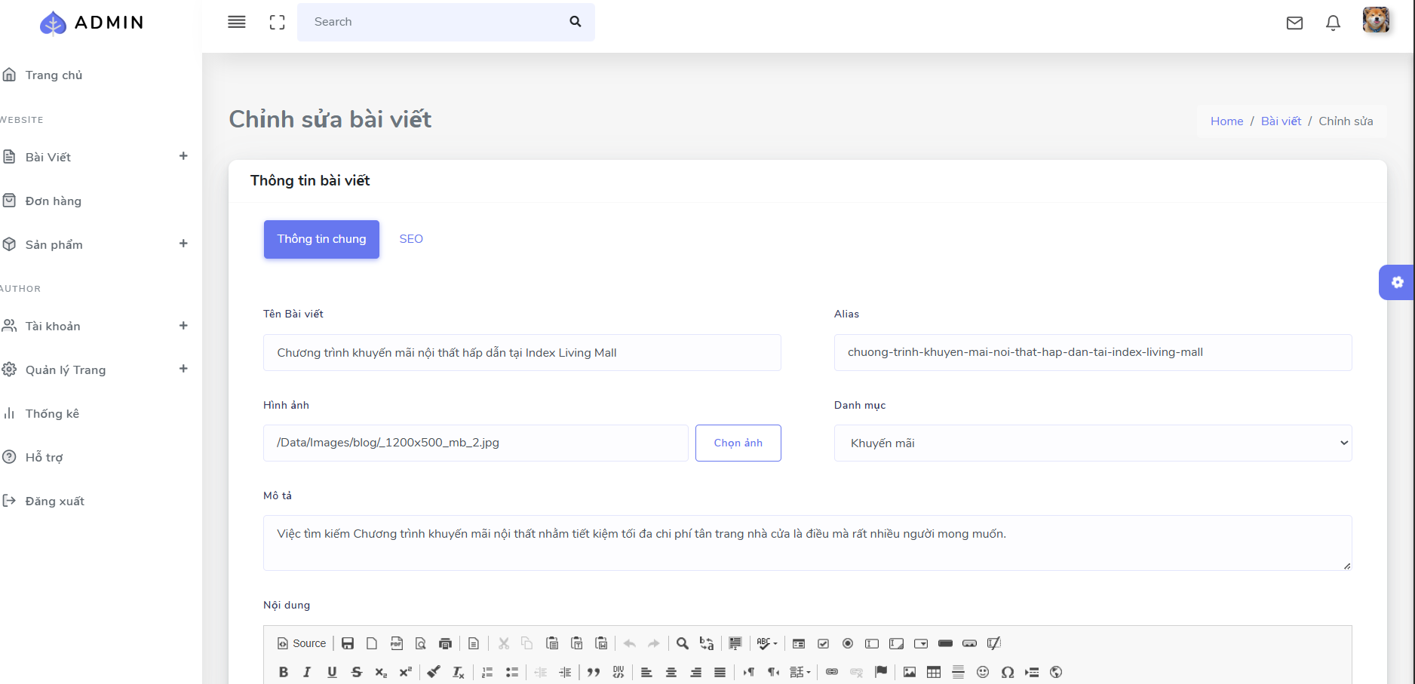

Hình 3.26 Giao diện hệ thống cập nhật bài viết

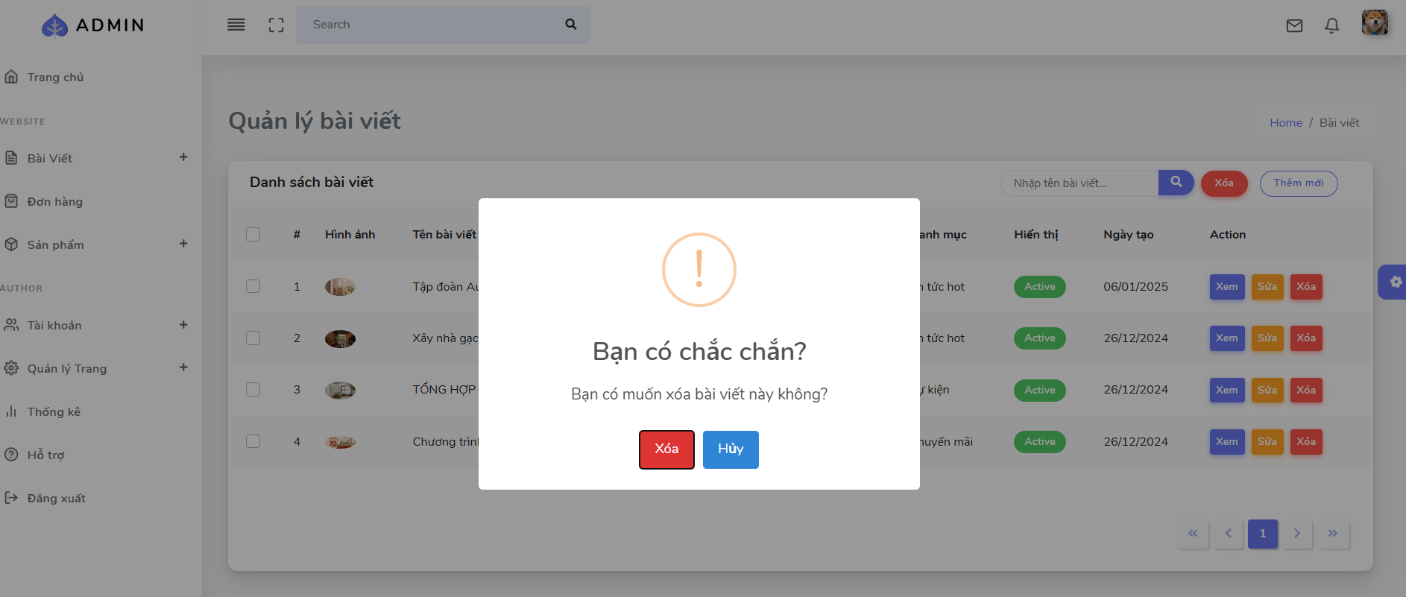

Hình 3.27 Giao diện hệ thống xóa bài viết

#### 3.2.2.5 Giao diện quản lý đơn hàng

Tại giao diện xem các đơn hàng, người quản trị có thể tiến hành xác nhận đơn sau khi kiểm tra đơn và xác nhận thanh toán sau khi khách hàng đã nhận và thanh toán tiền.

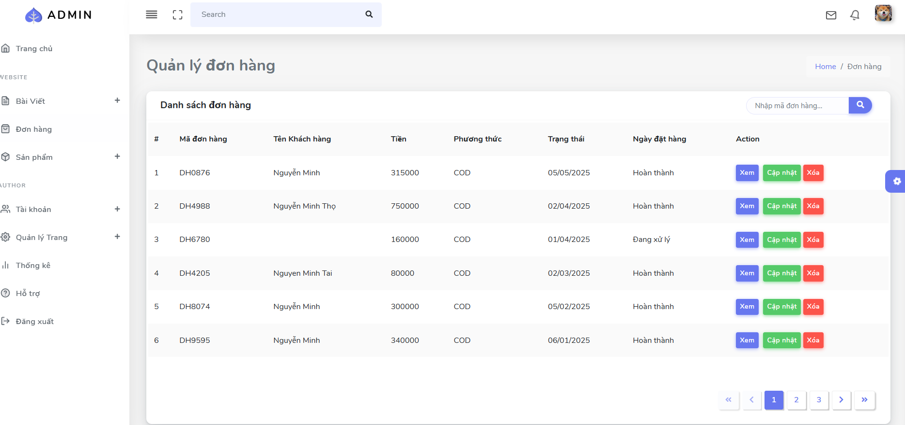

Hình 3.28 Giao diện hệ thống quản lý danh sách đơn hàng

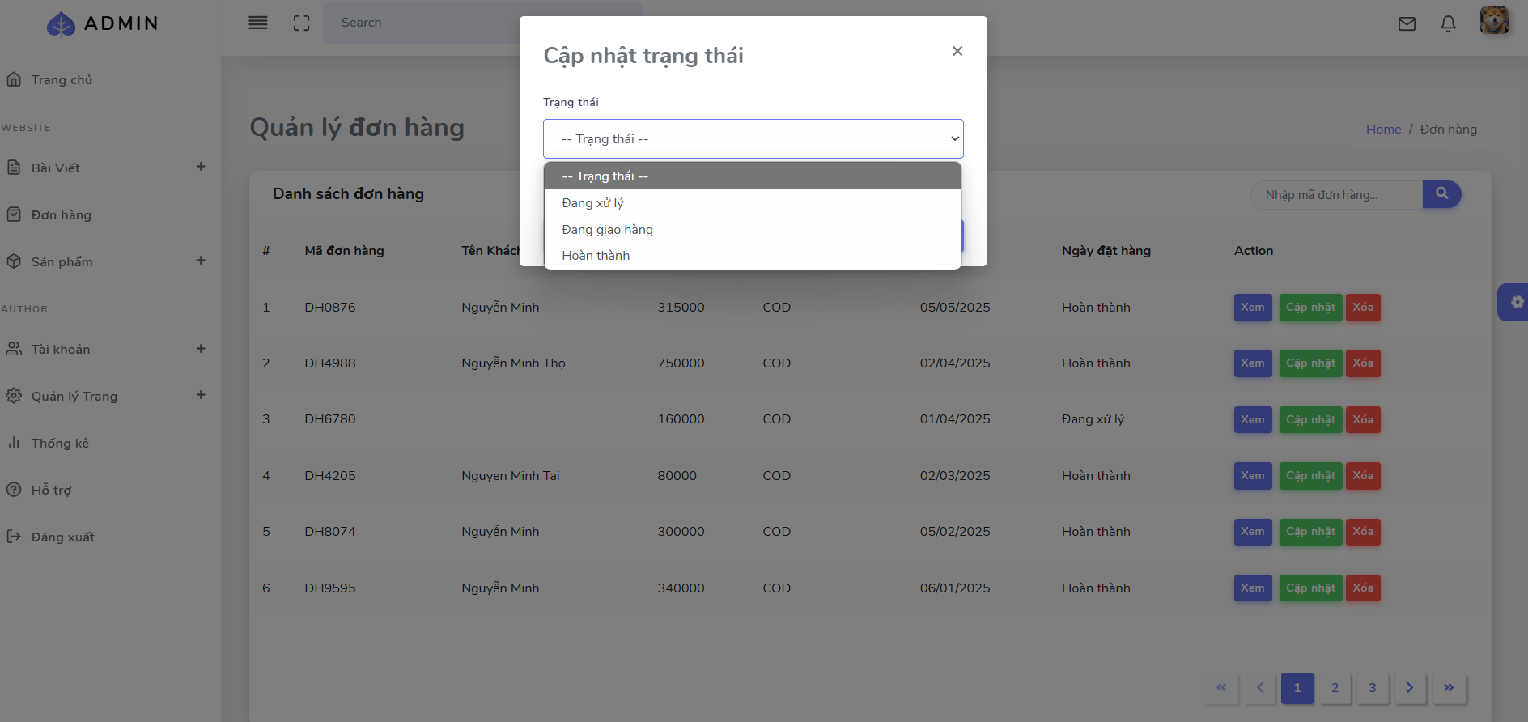

Hình 3.29 Giao diện hệ thống quản lý cập nhật đơn hàng

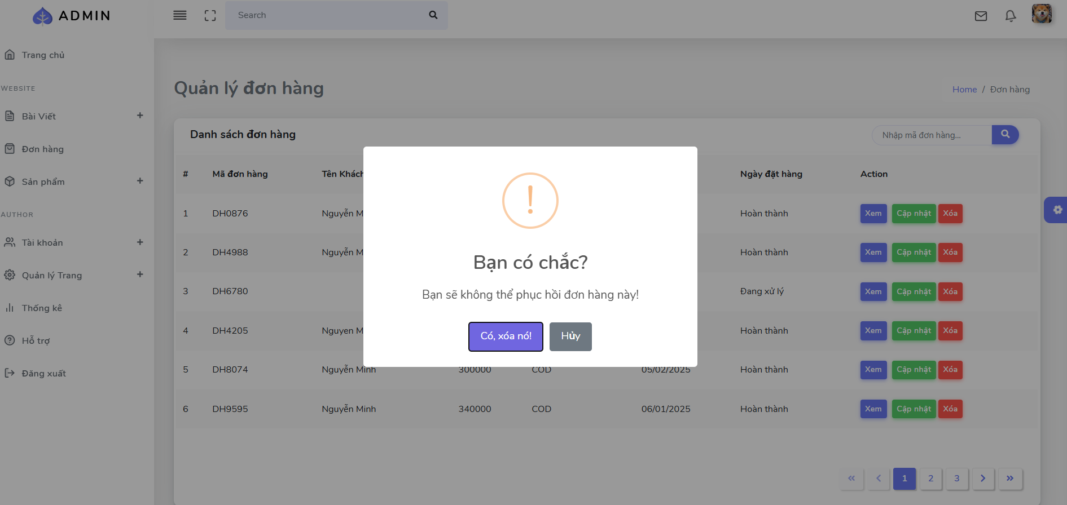

Hình 3.30 Giao diện hệ thống quản lý xóa đơn hàng

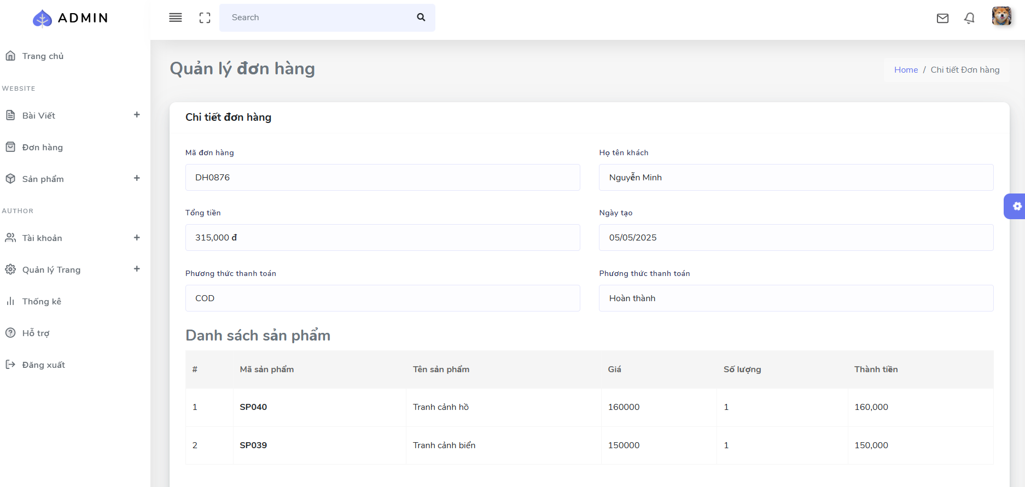

Hình 3.31 Giao diện hệ thống quản lý xem chi tiết đơn hàng

#### 3.2.2.6 Giao diện thống kê đơn hàng, thống kê doanh thu

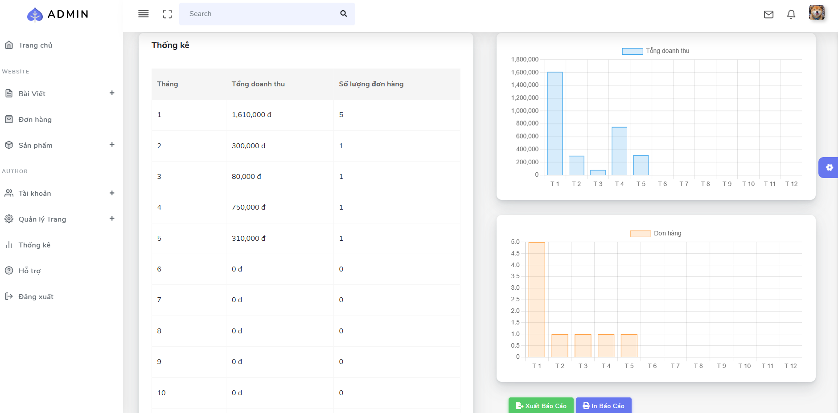

Hình 3.32 Giao diện hệ thống quản lý xem và in báo cáo doanh thu

#### 3.2.2.7 Giao diện xem, thêm, sửa, xóa danh mục sản phẩm

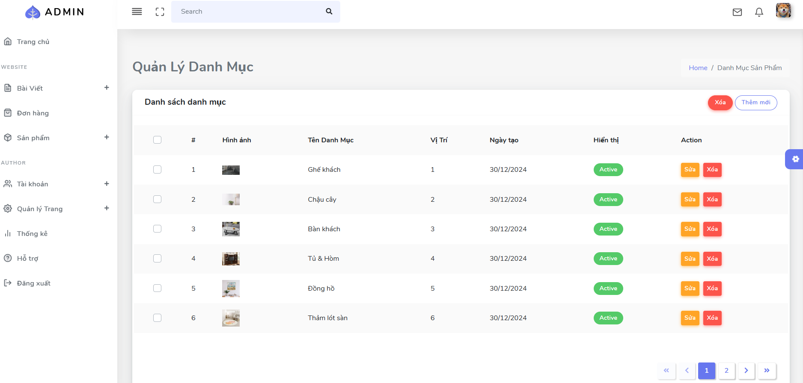

Hình 3.33 Giao diện hệ thống quản lý danh sách danh mục sản phẩm

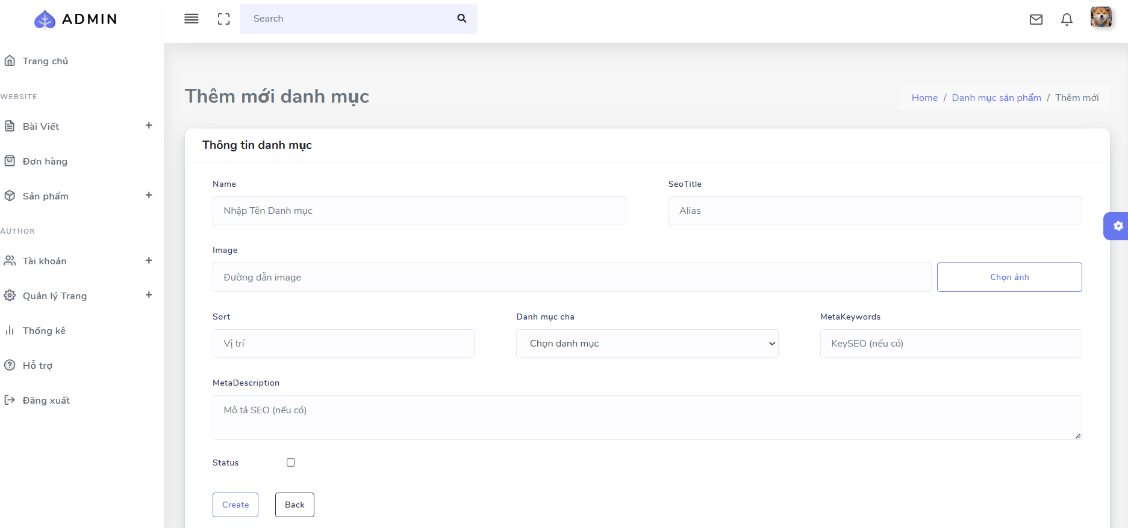

Hình 3.34 Giao diện hệ thống quản lý thêm danh mục sản phẩm

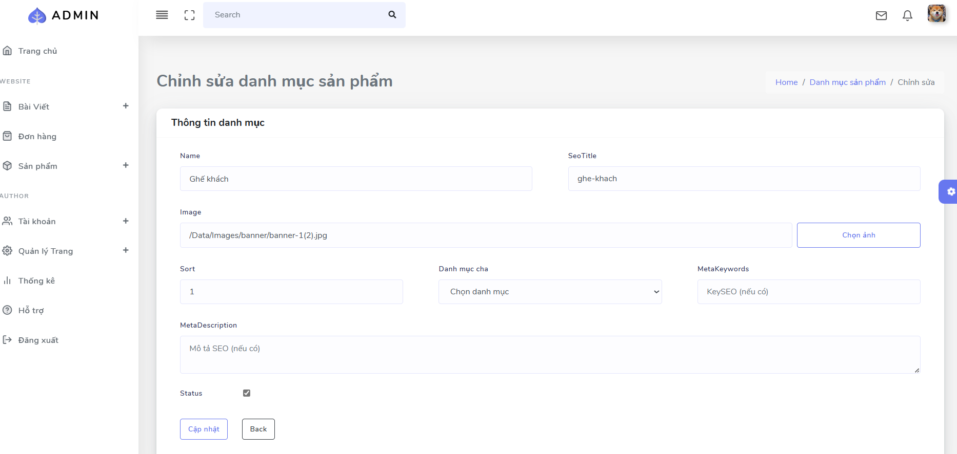

Hình 3.35 Giao diện hệ thống quản lý cập nhật danh mục sản phẩm

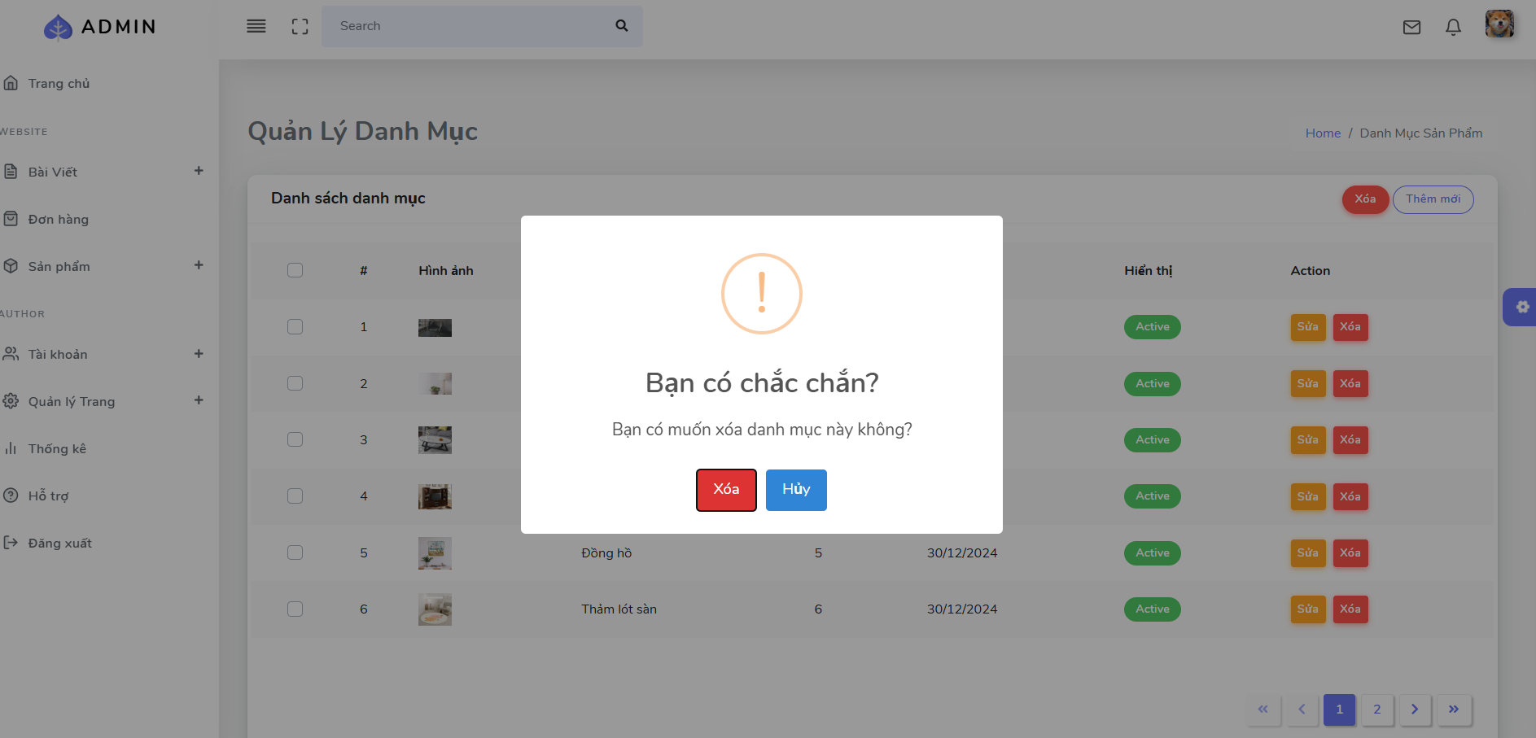

Hình 3.36 Giao diện hệ thống quản lý xóa danh mục sản phẩm

#### 3.2.2.8 Giao diện xem, thêm, sửa, xóa sản phẩm

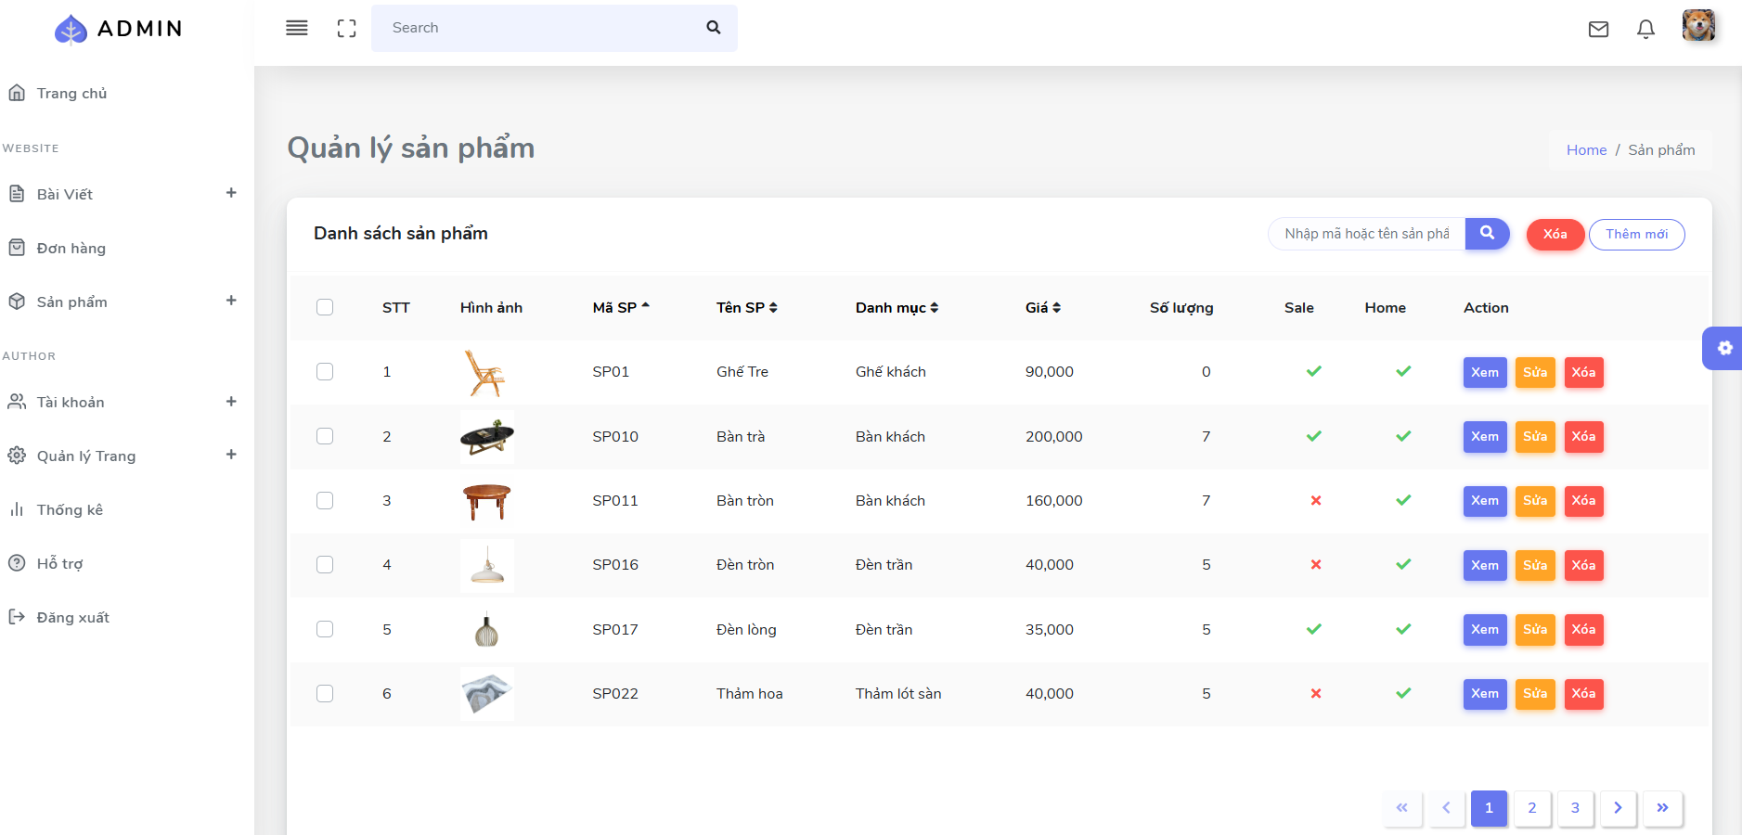

Hình 3.37 Giao diện hệ thống quản lý danh sách sản phẩm

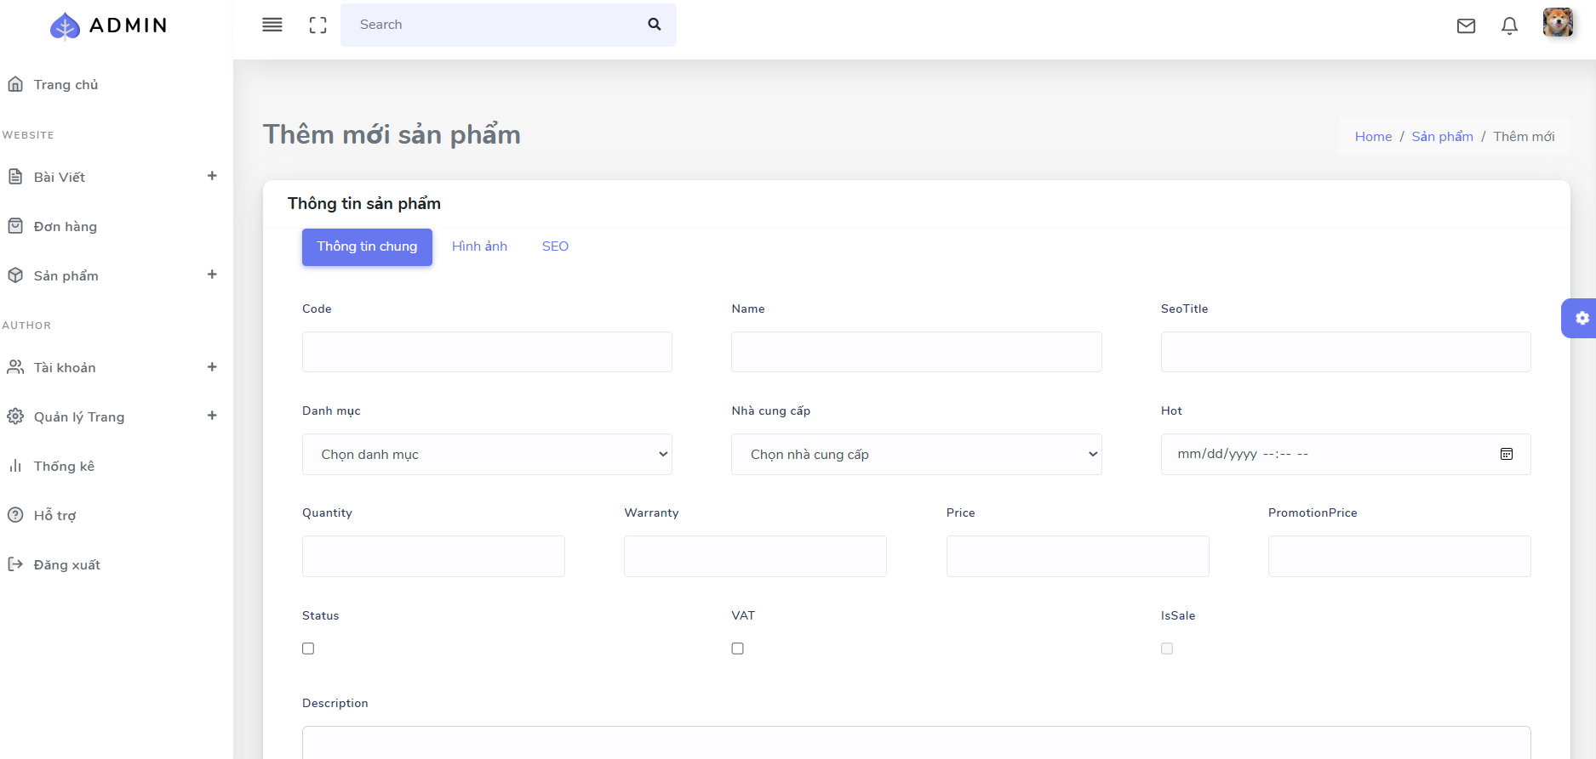

Hình 3.38 Giao diện hệ thống quản lý thêm thông tin sản phẩm

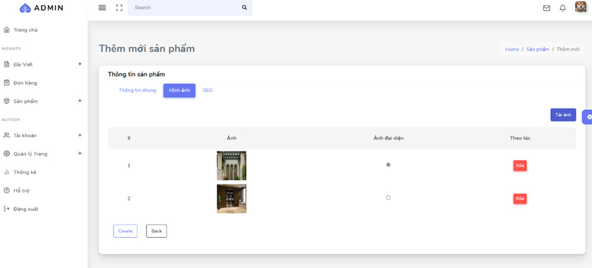

Hình 3.39 Giao diện hệ thống quản lý thêm hình ảnh sản phẩm

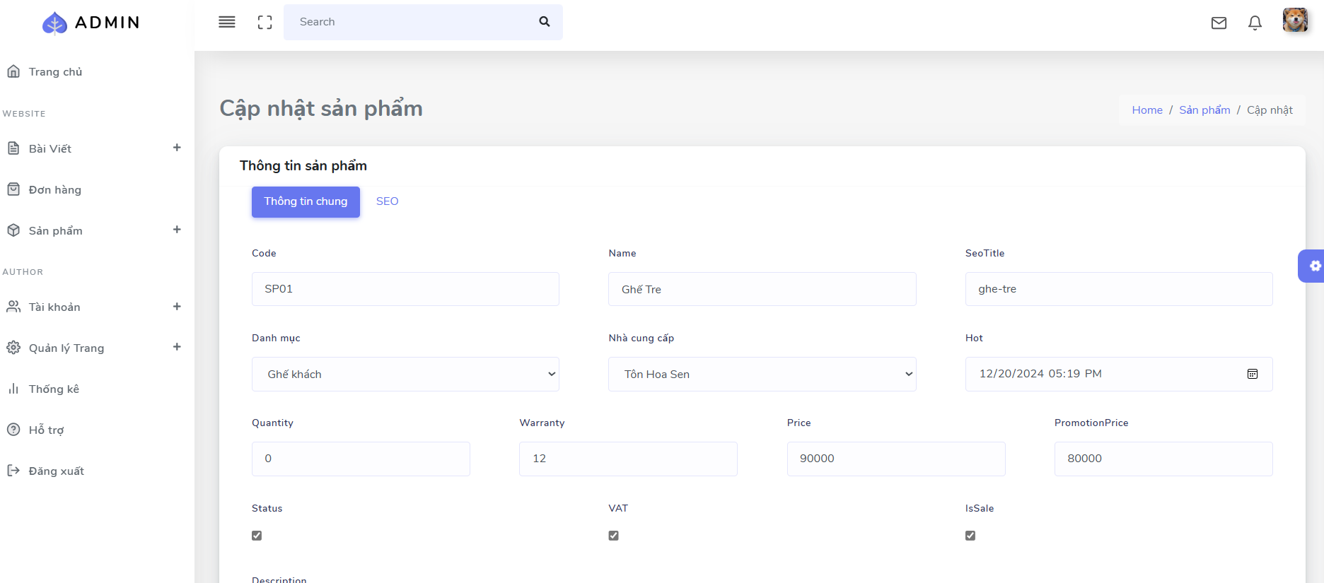

Hình 3.40 Giao diện hệ thống quản lý cập nhật thông tin sản phẩm

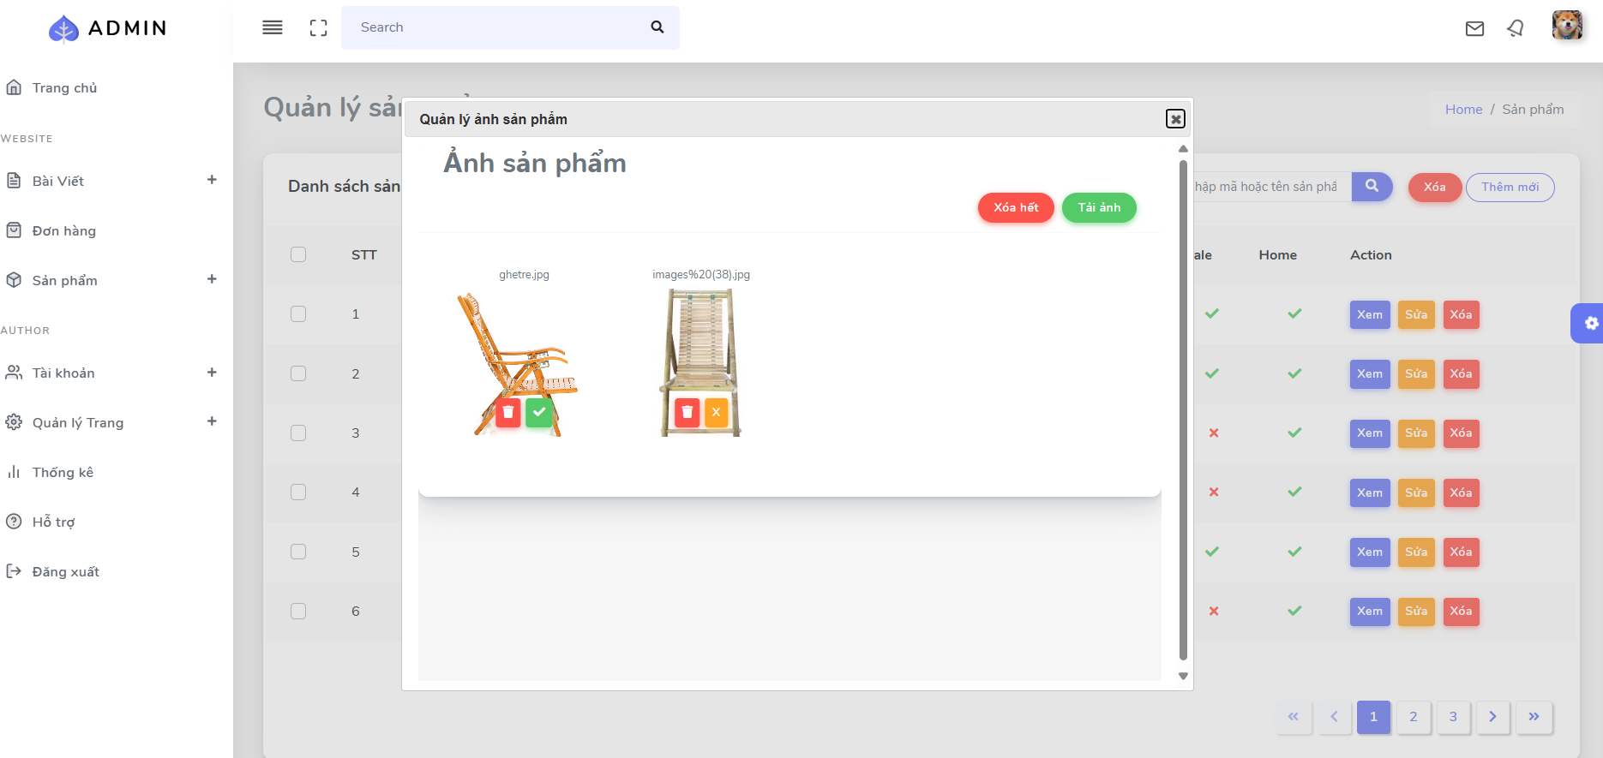

Hình 3.41 Giao diện hệ thống quản lý cập nhật hình ảnh sản phẩm

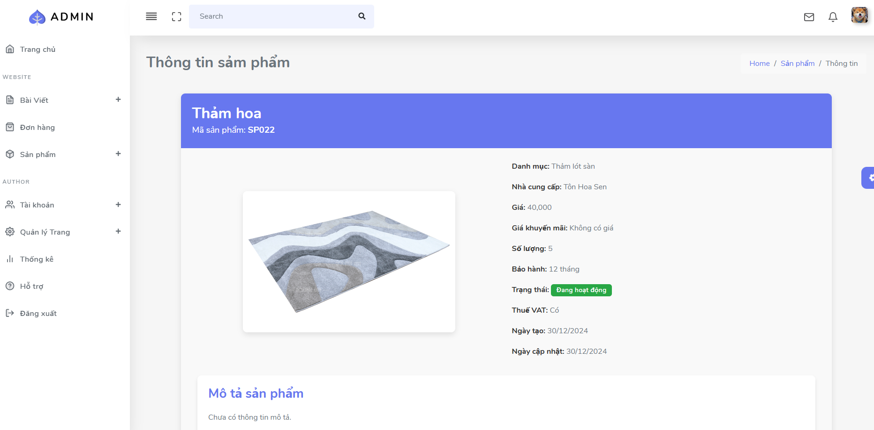

Hình 3.42 Giao diện hệ thống quản lý xem chi tiết sản phẩm

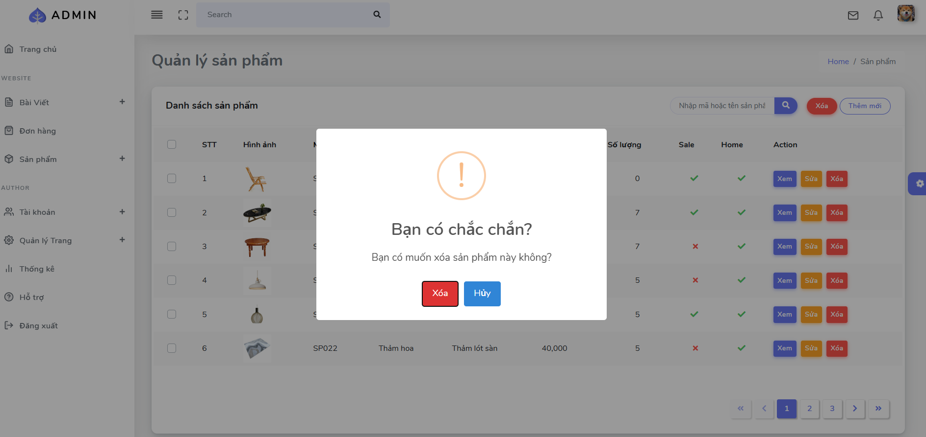

Hình 3.43 Giao diện hệ thống quản lý xóa sản phẩm

#### 3.2.2.9 Giao diện xem danh sách, thêm, sửa, xóa tài khoản (Chỉ admin)

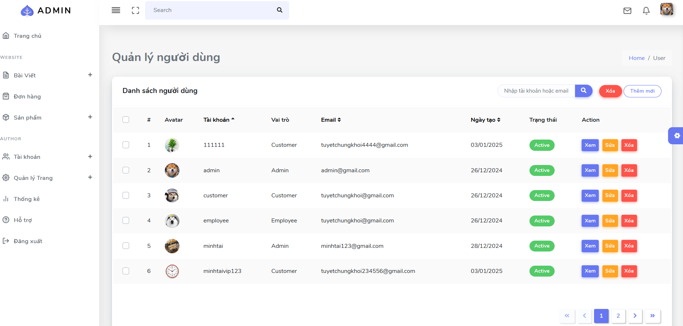

Hình 3.44 Giao diện hệ thống quản lý danh sách tài khoản người dùng

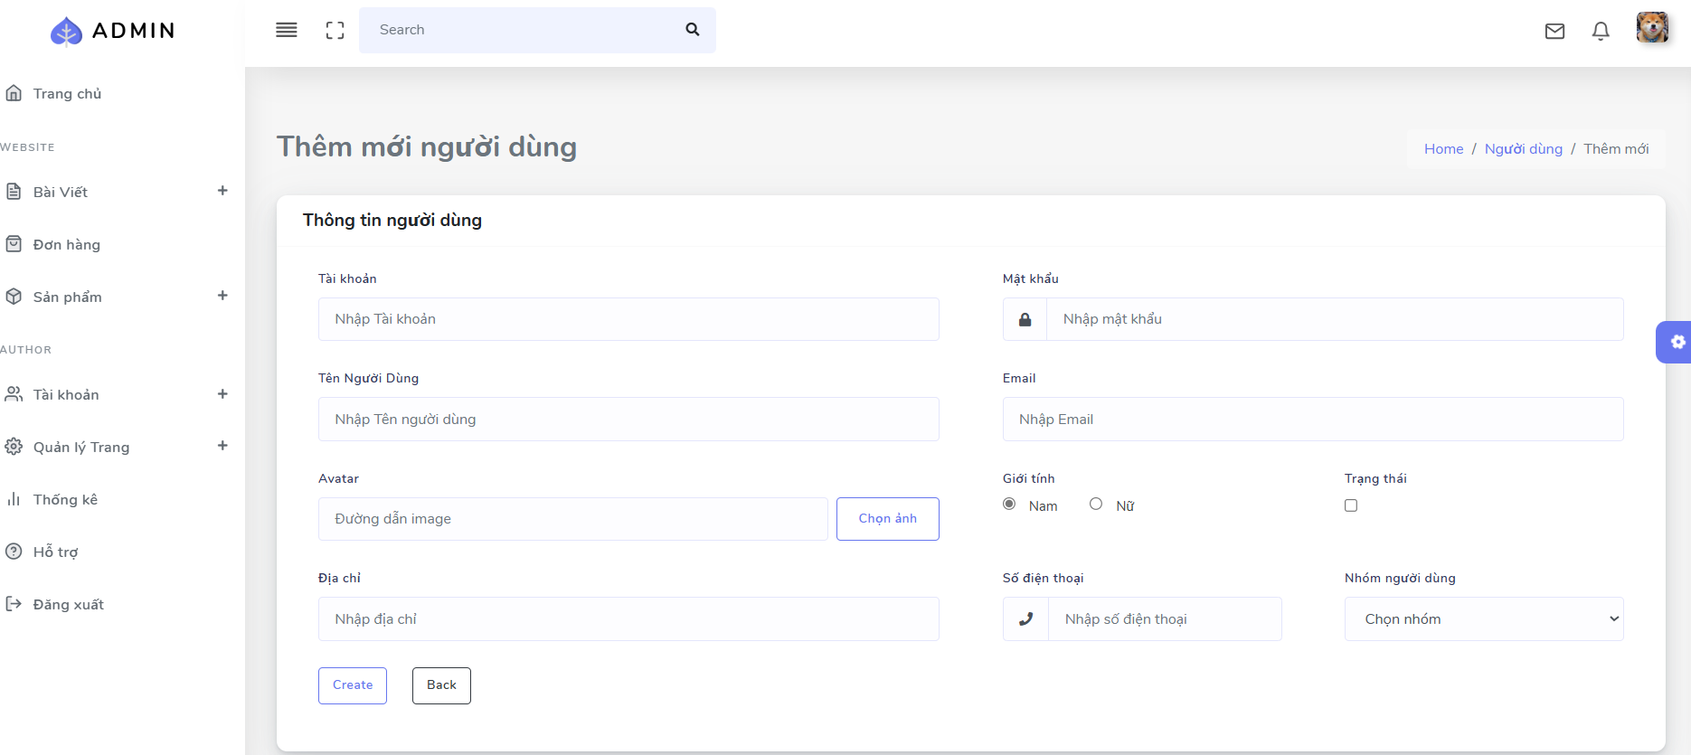

Hình 3.45 Giao diện hệ thống quản lý thêm tài khoản người dùng

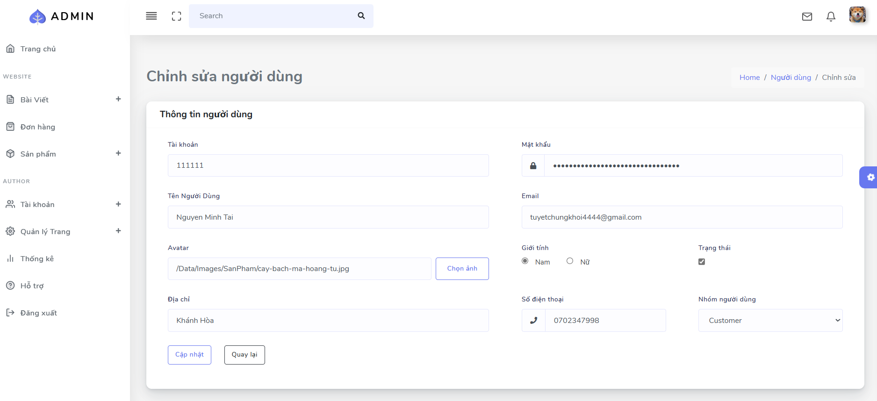

Hình 3.46 Giao diện hệ thống quản lý cập nhật tài khoản người dùng

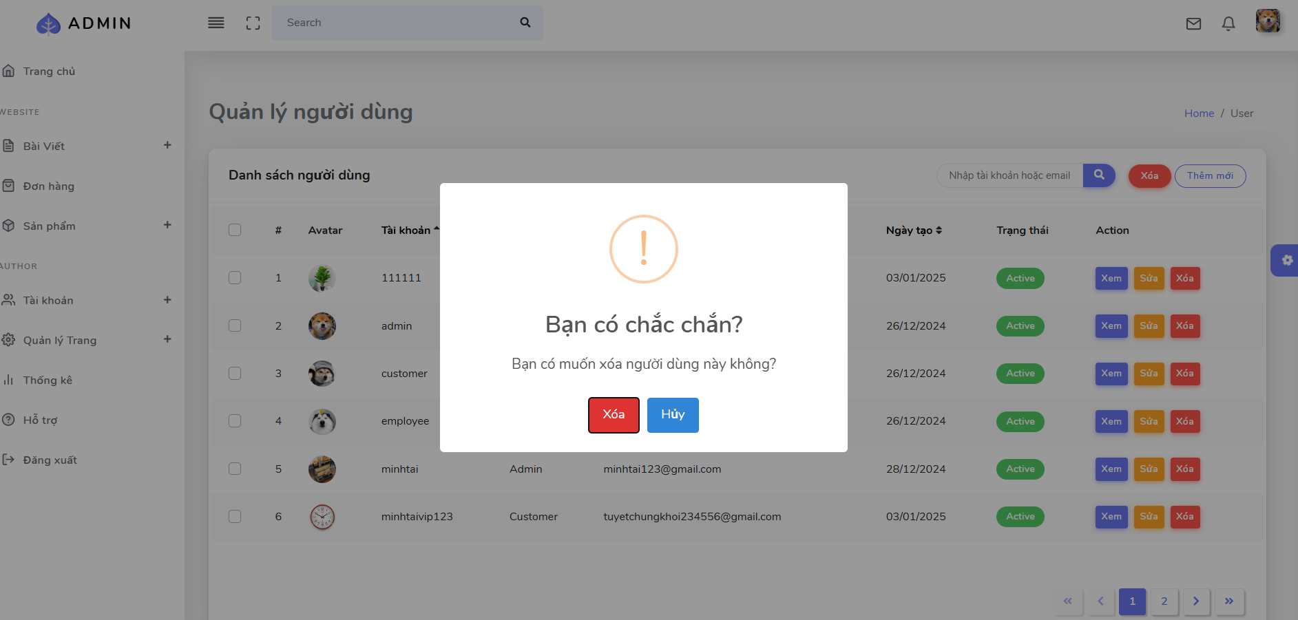

Hình 3.47 Giao diện hệ thống quản lý xóa tài khoản người dùng

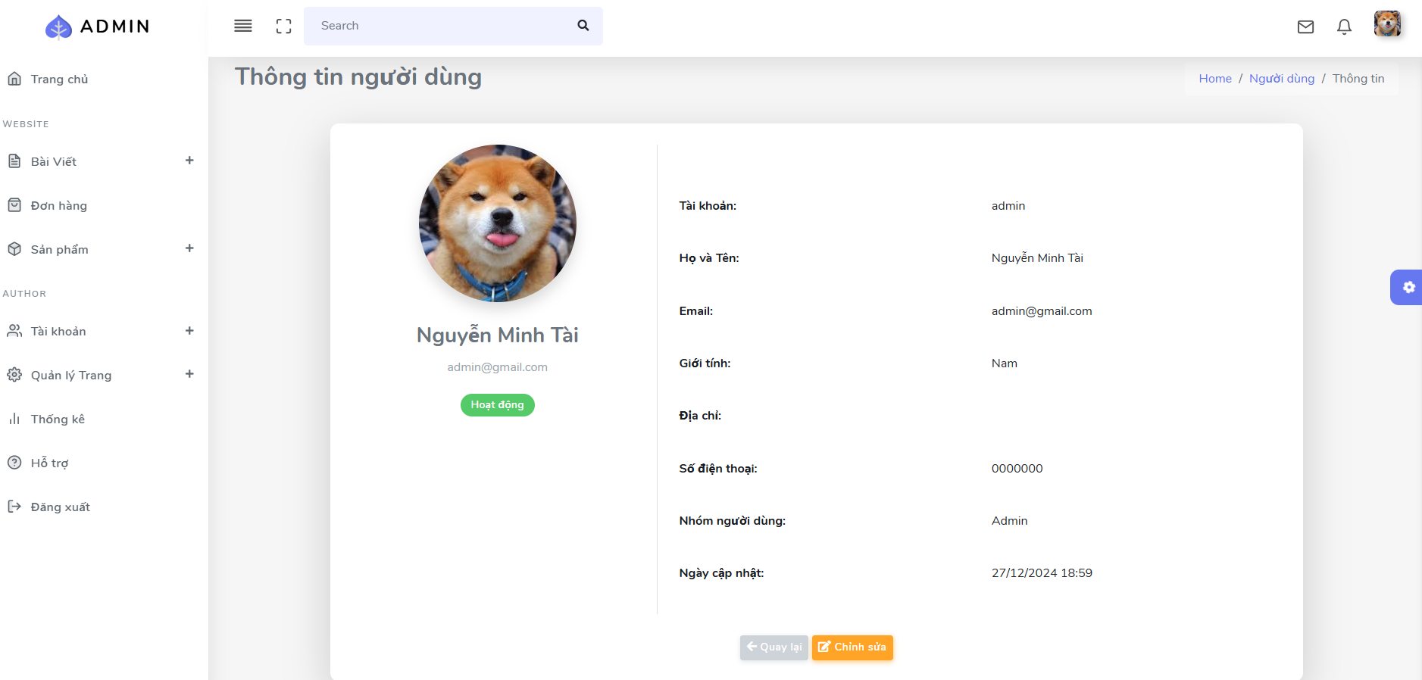

Hình 3.48 Giao diện hệ thống quản lý danh sách tài khoản người dùng

#### 3.2.2.10 Giao diện xem danh sách, thêm, sửa, xóa menu (Chỉ admin)

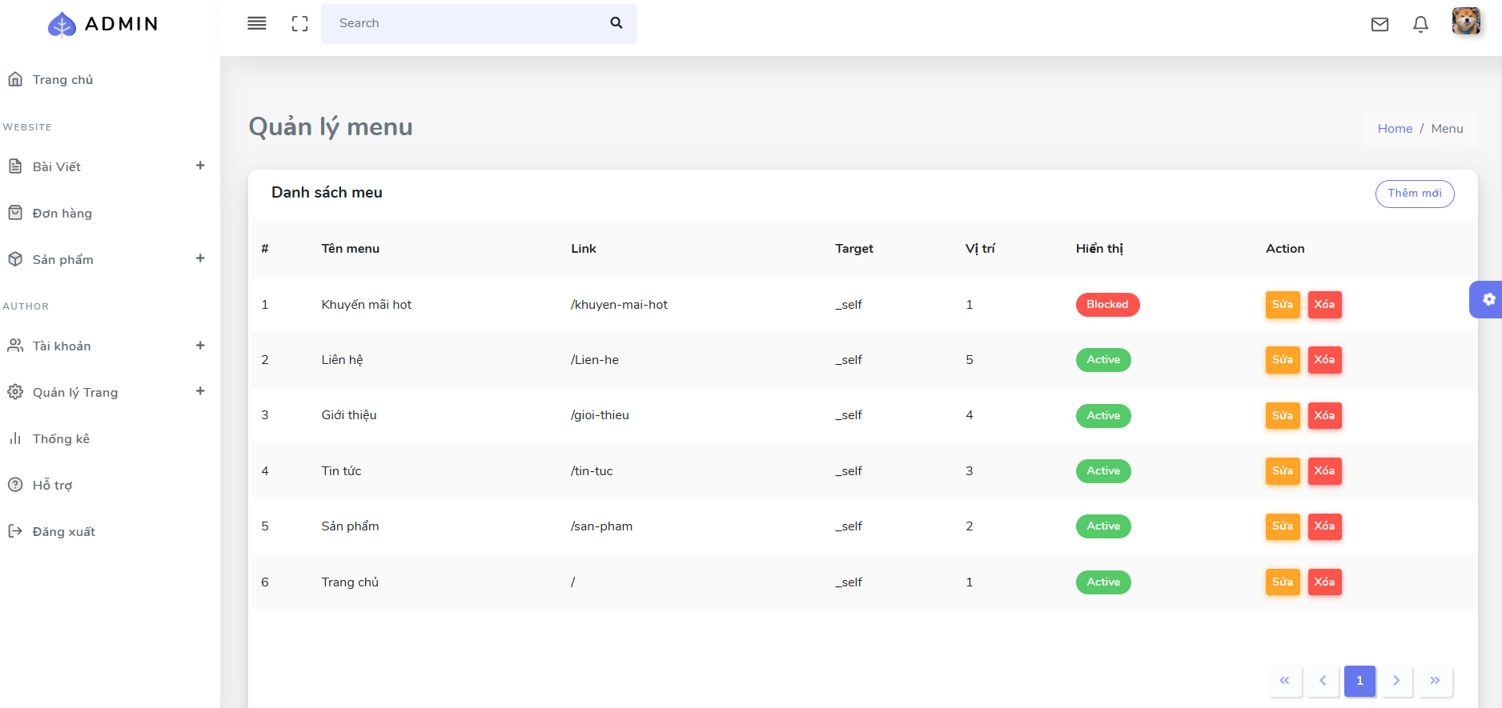

Hình 3.49 Giao diện hệ thống quản lý danh sách menu

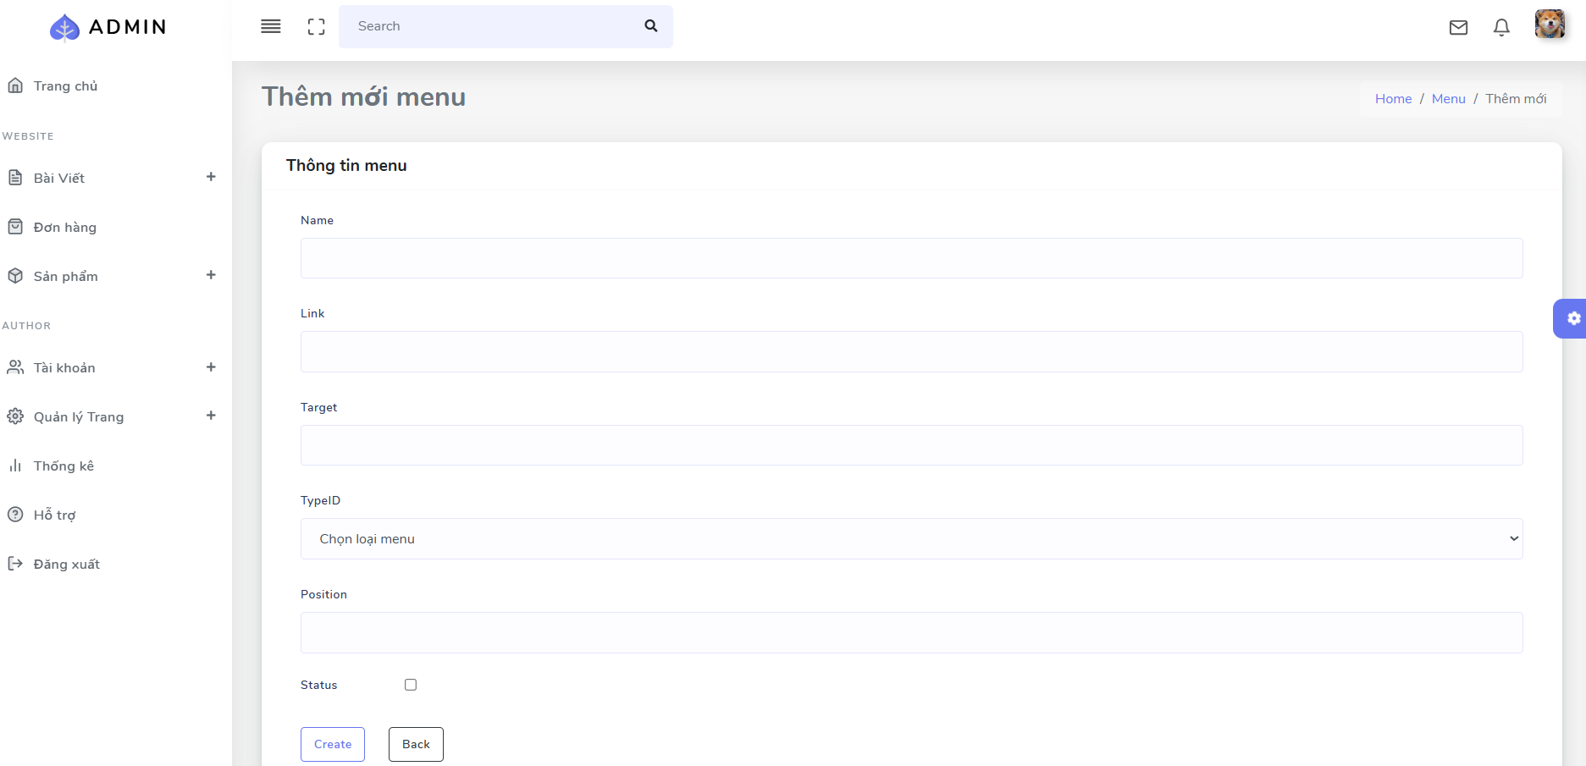

Hình 3.50 Giao diện hệ thống quản lý thêm menu

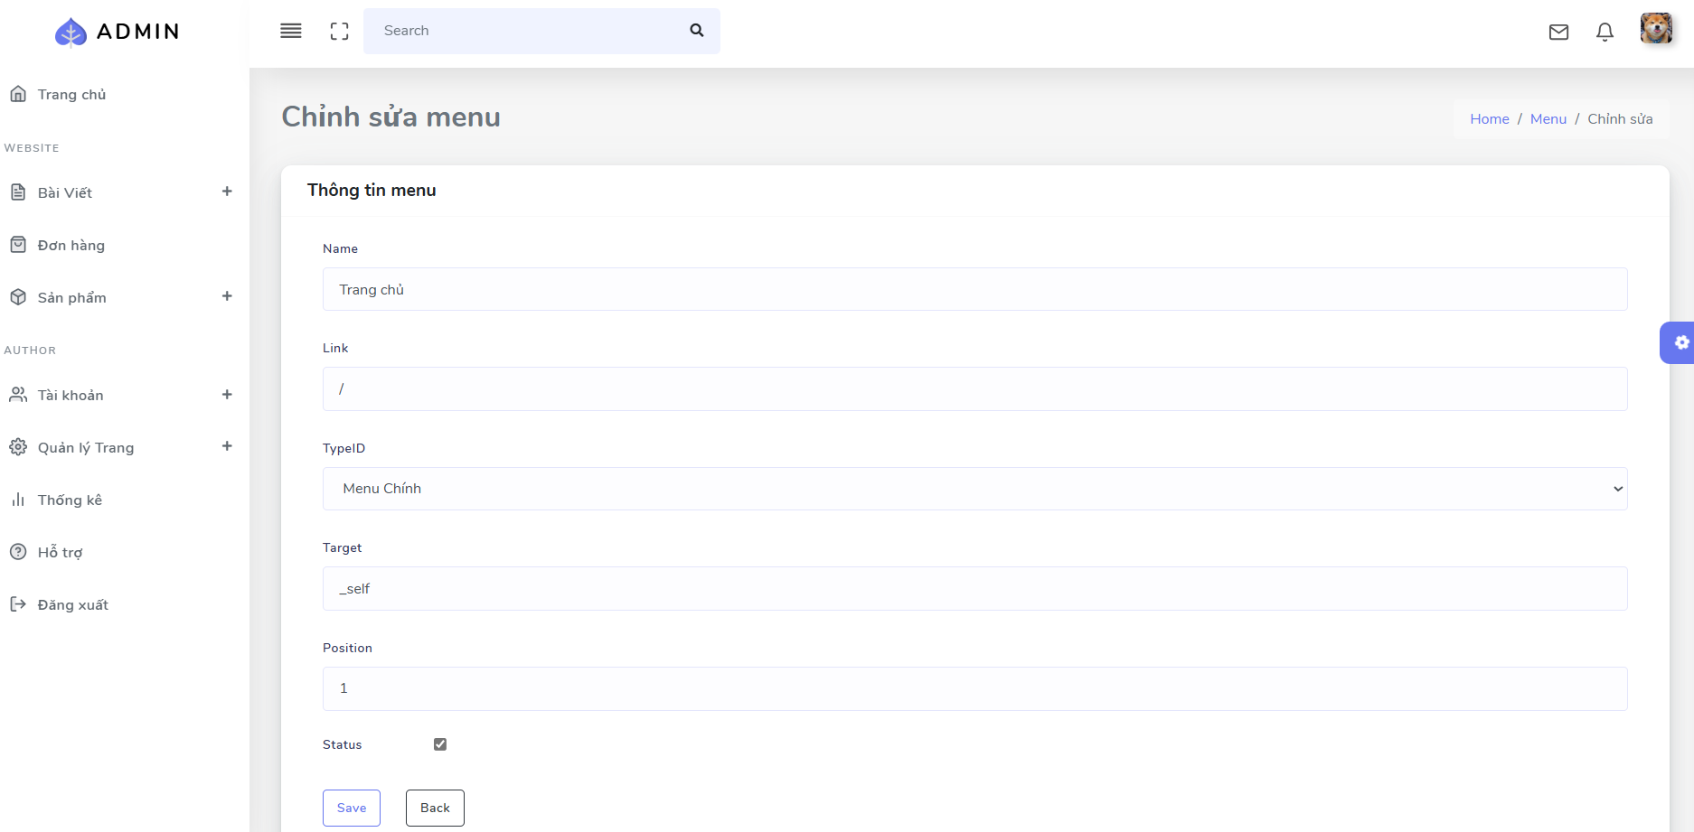

Hình 3.51 Giao diện hệ thống quản lý cập nhật menu

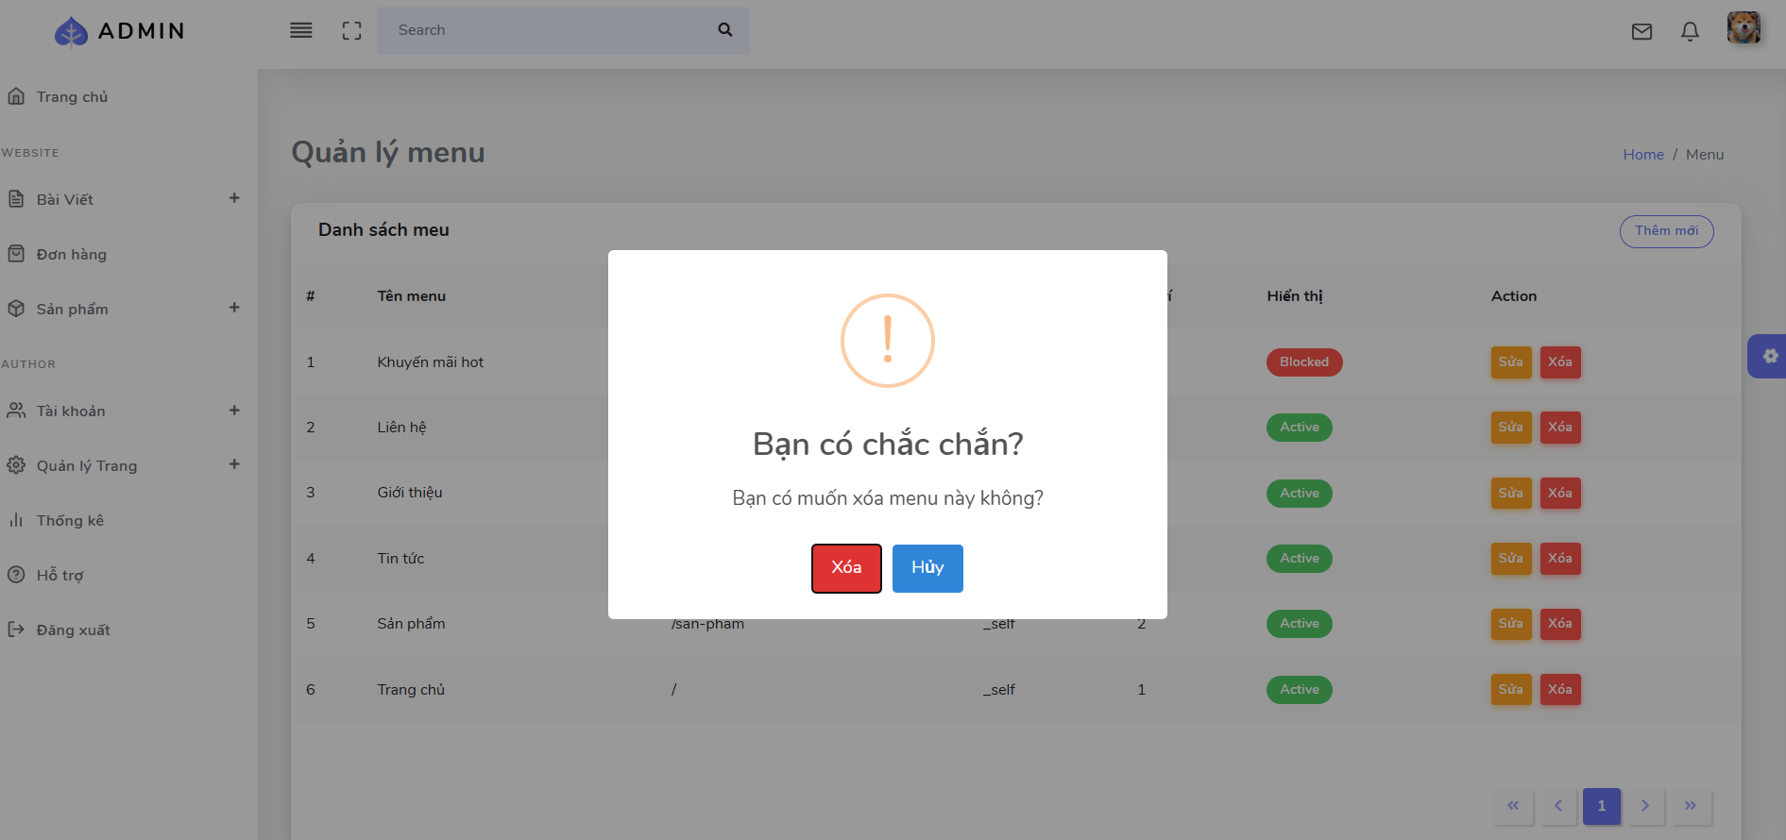

Hình 3.52 Giao diện hệ thống quản lý xóa menu

#### 3.2.2.11 Giao diện xem danh sách, thêm, sửa, xóa silde (Chỉ admin)

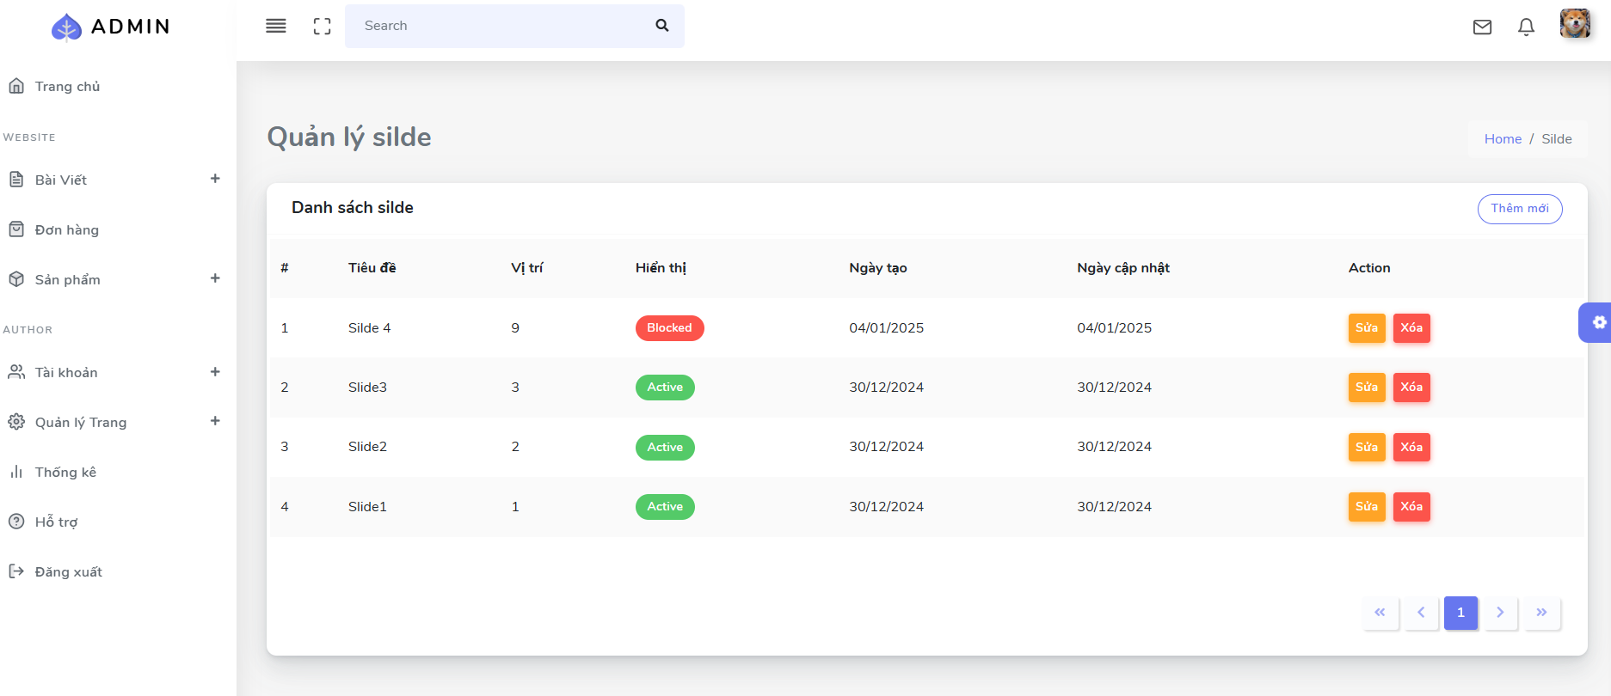

Hình 3.53 Giao diện hệ thống quản lý danh sách slide

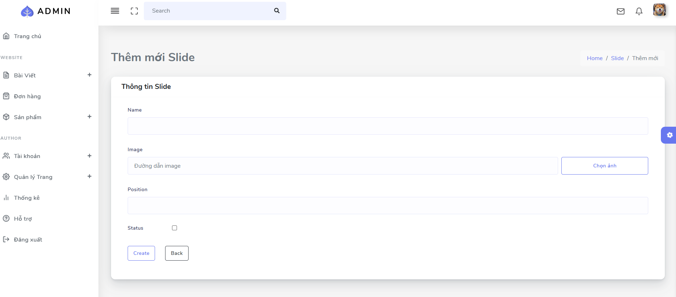

Hình 3.54 Giao diện hệ thống quản lý thêm slide

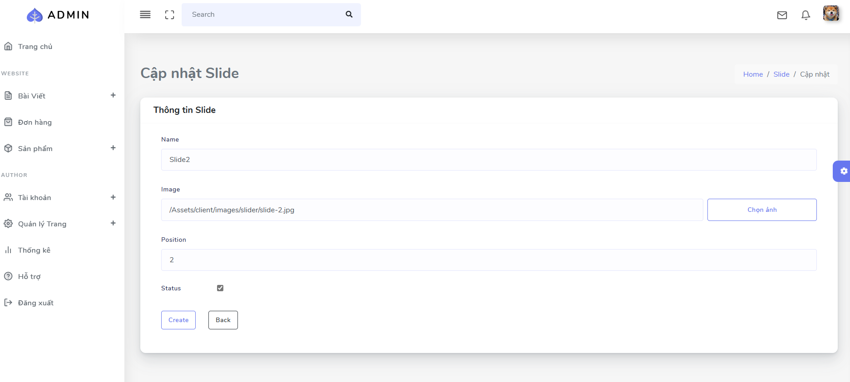

Hình 3.55 Giao diện hệ thống quản lý cập nhật slide

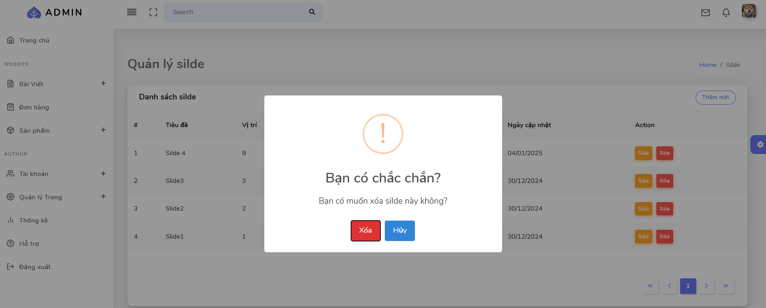

Hình 3.56 Giao diện hệ thống quản lý xóa slide

#### 3.2.2.12 Giao diện xem danh sách, thêm, sửa, xóa giới thiệu (Chỉ admin)

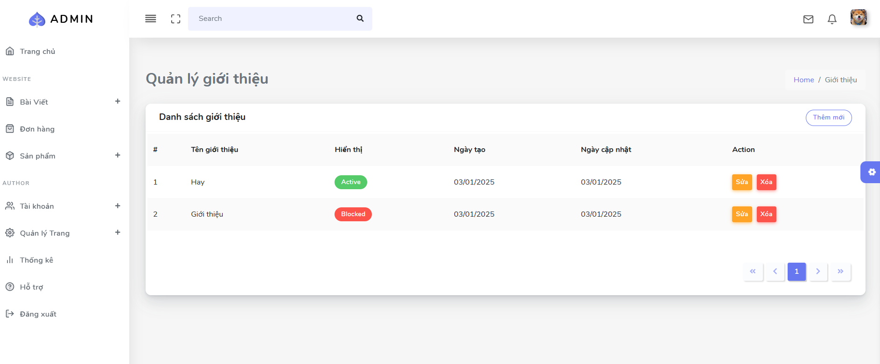

Hình 3.57 Giao diện hệ thống quản lý danh sách giới thiệu

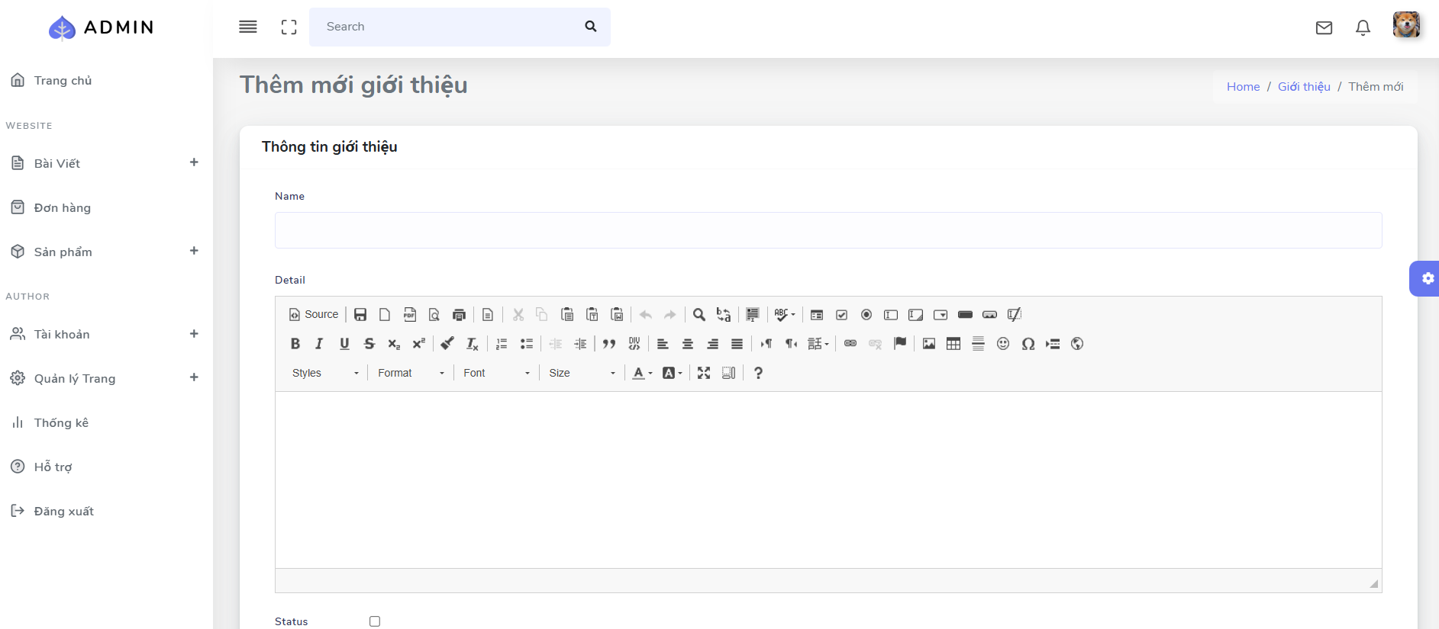

Hình 3.58 Giao diện hệ thống quản lý thêm giới thiệu

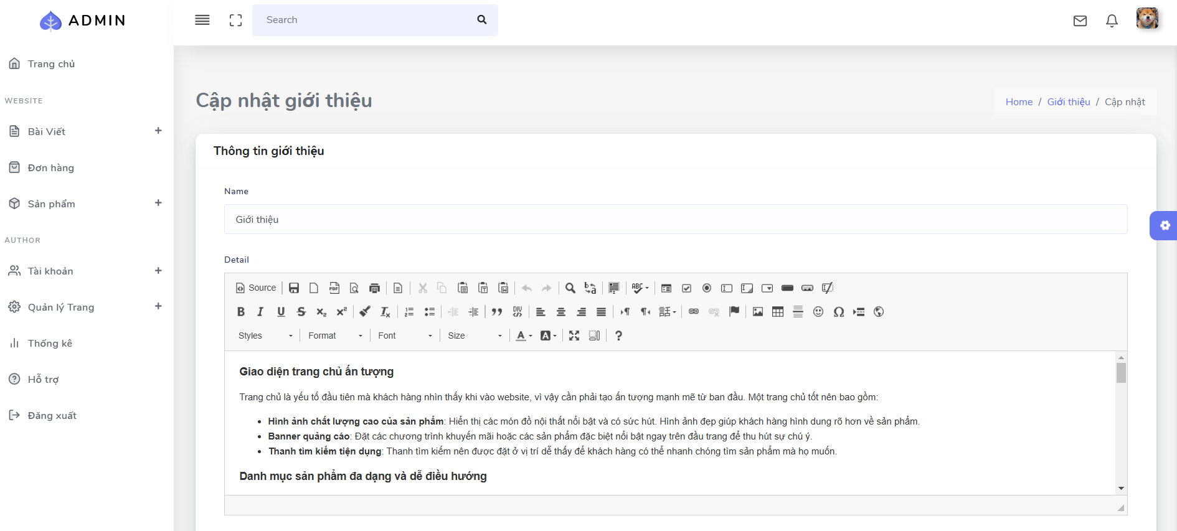

Hình 3.59 Giao diện hệ thống quản lý cập nhật giới thiệu

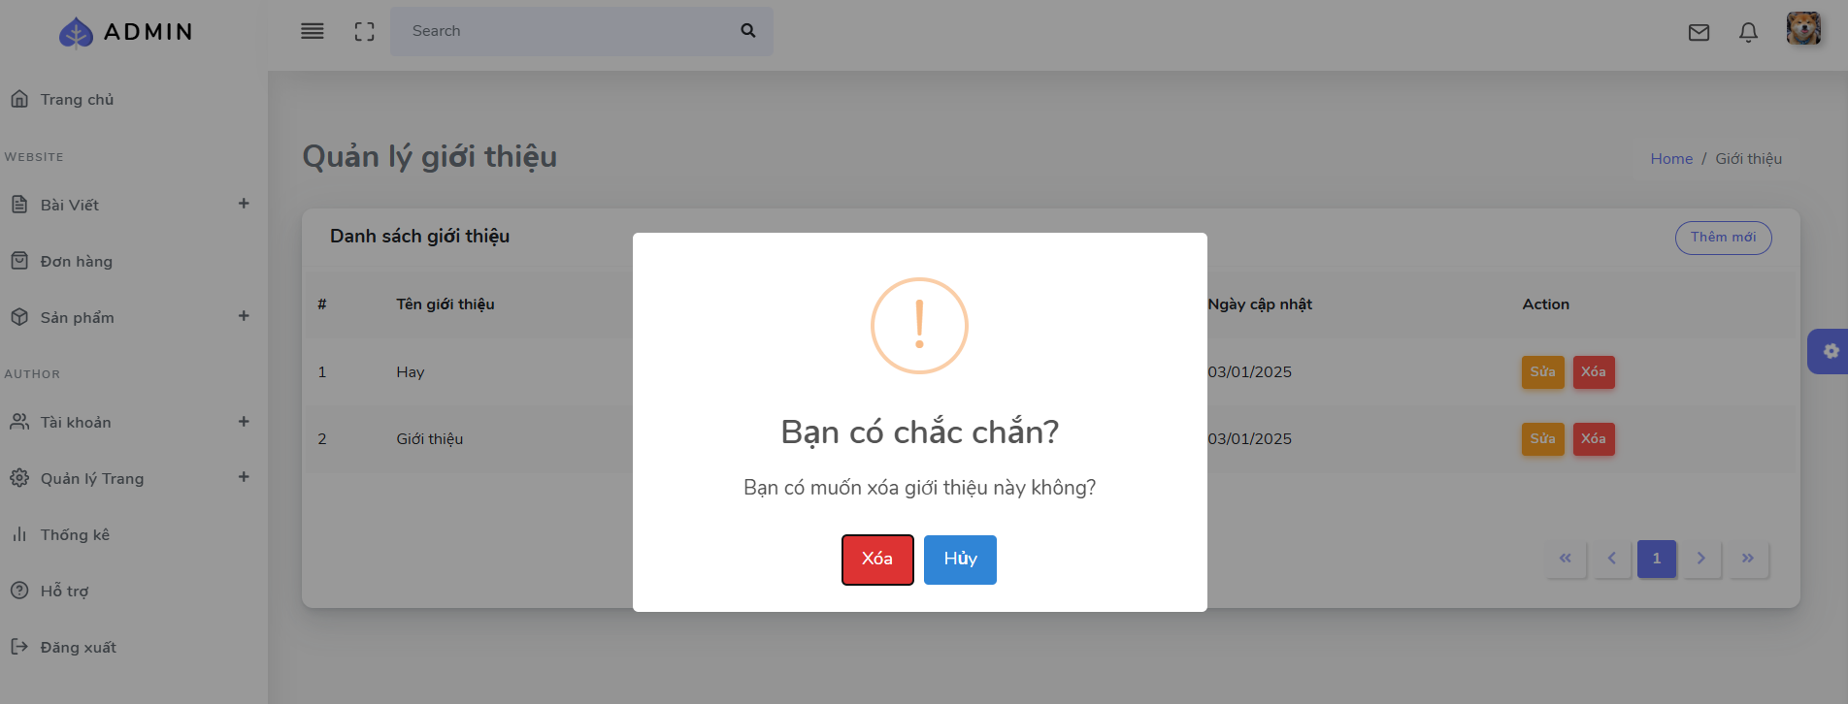

Hình 3.60 Giao diện hệ thống quản lý xóa giới thiệu

#### 3.2.2.13 Giao diện xem danh sách, thêm, sửa, xóa liên hệ (Chỉ admin)

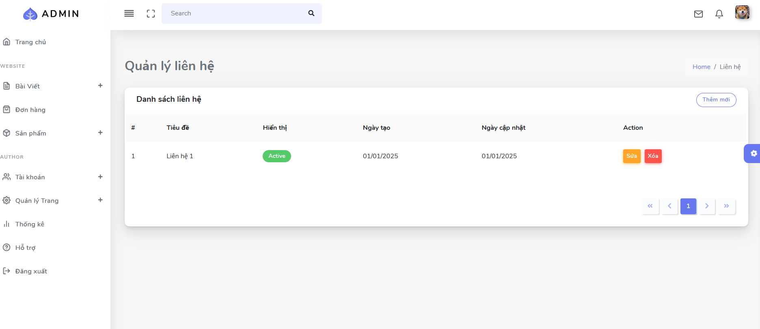

Hình 3.61 Giao diện hệ thống quản lý danh sách liên hệ

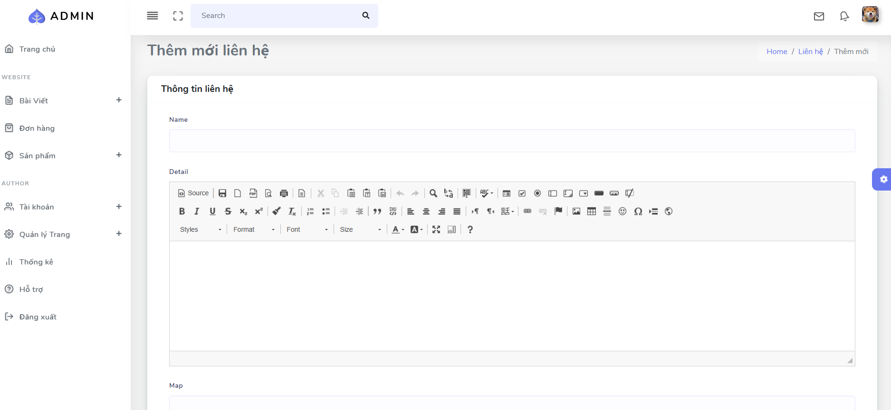

Hình 3.62 Giao diện hệ thống quản lý thêm liên hệ

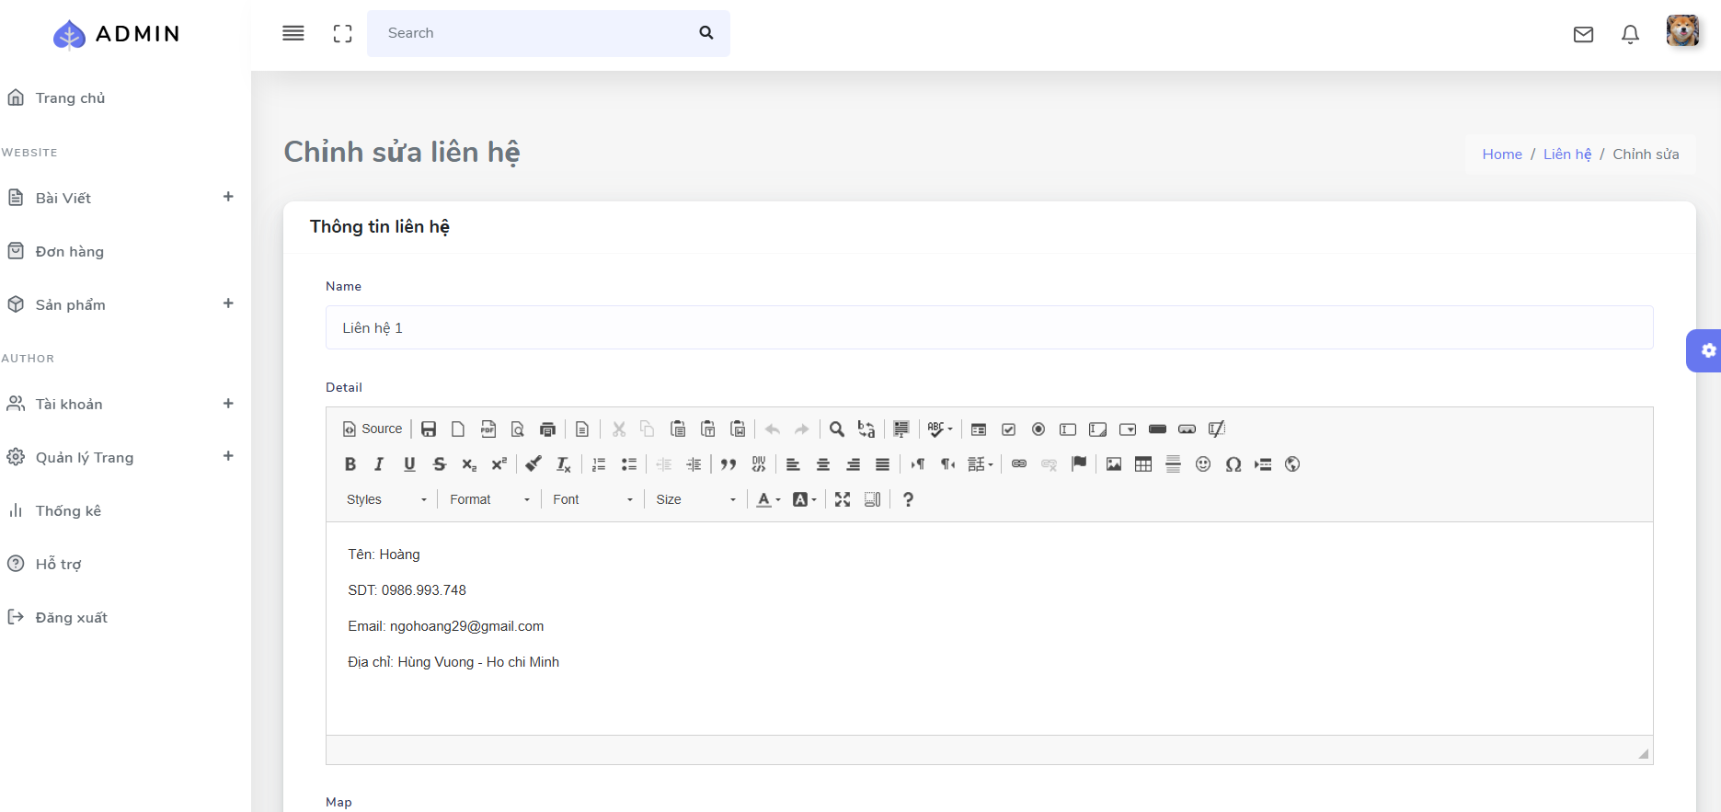

Hình 3.63 Giao diện hệ thống quản lý cập nhật liên hệ

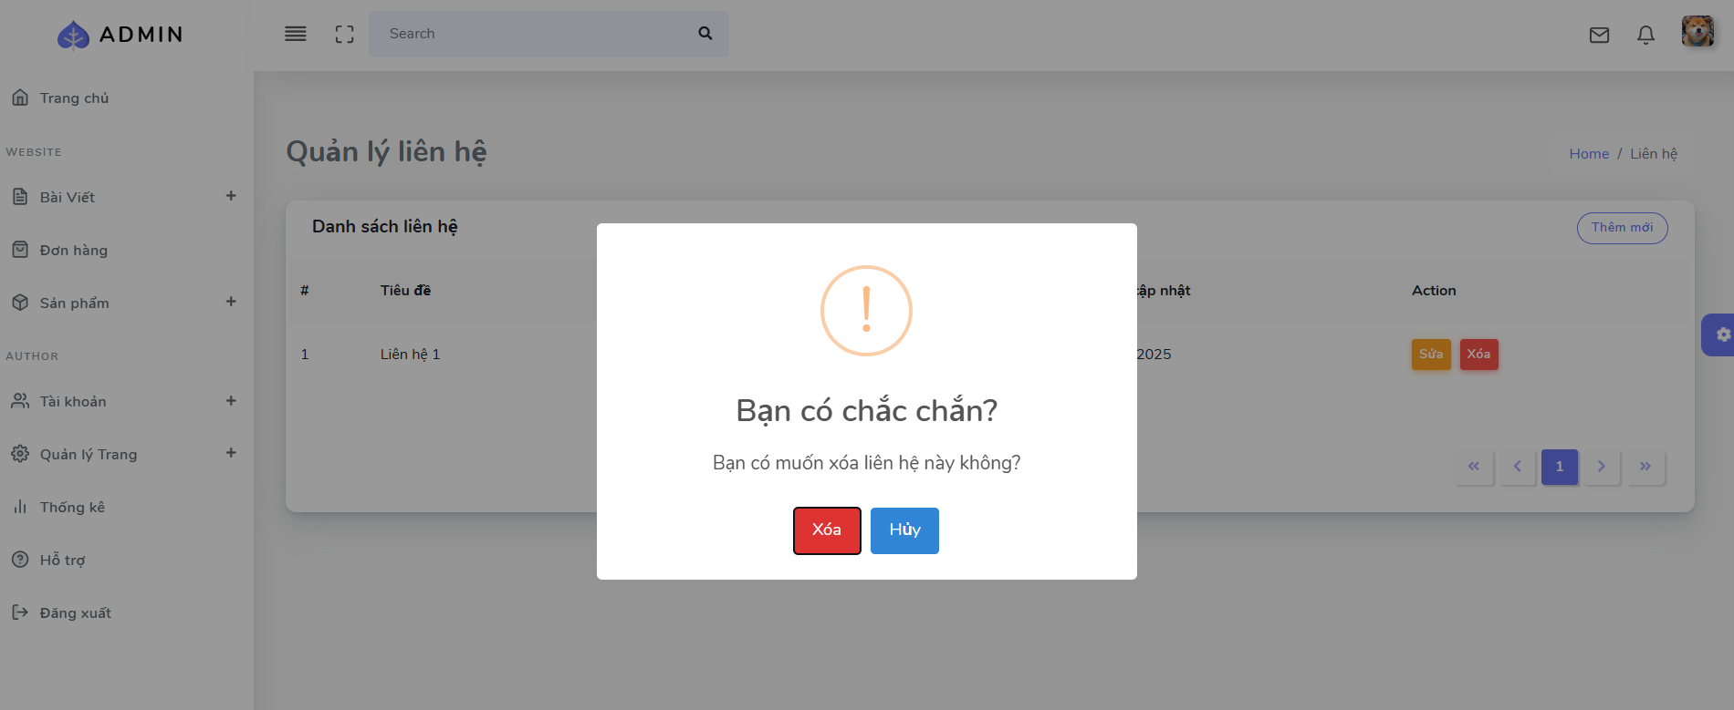

Hình 3.64 Giao diện hệ thống quản lý xóa liên hệ

#### 3.2.2.14 Giao diện xem danh sách, xóa phản hồi

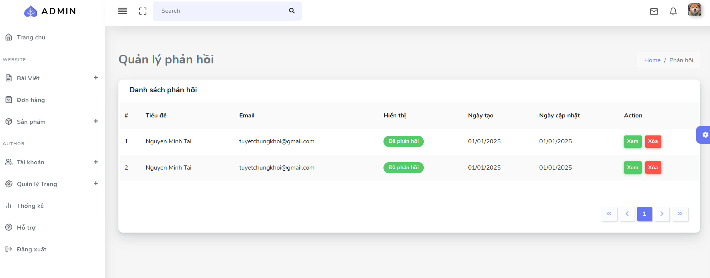

Hình 3.65 Giao diện hệ thống quản lý danh sách phản hồi

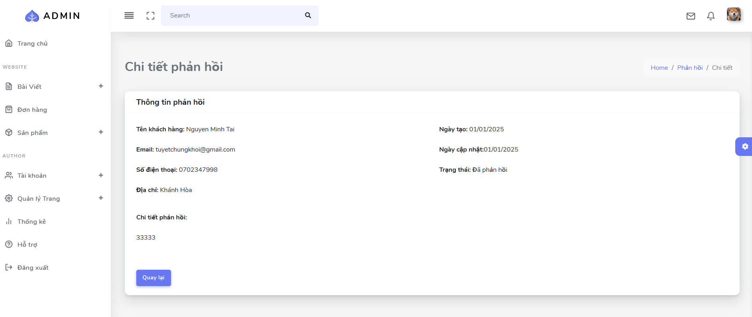

Hình 3.66 Giao diện hệ thống quản lý xem phản hồi

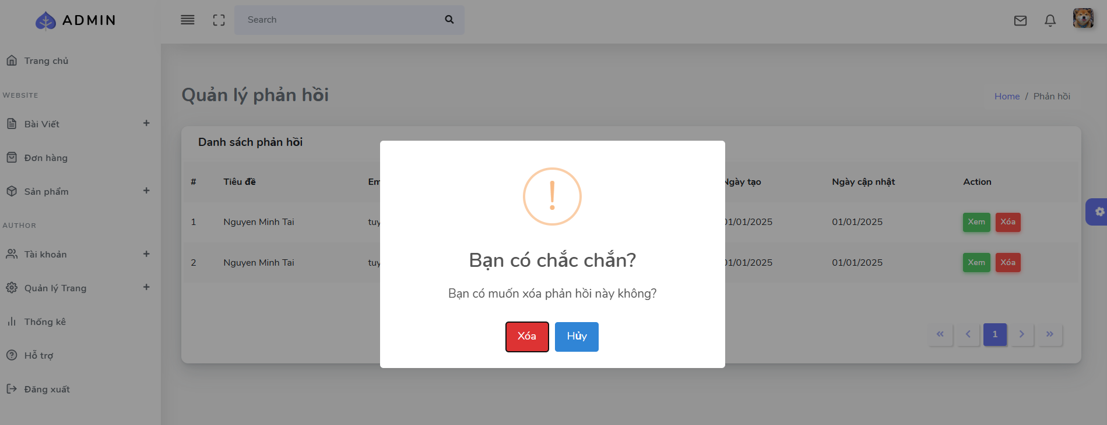

Hình 3.67 Giao diện hệ thống quản lý xóa phản hồi

# Chương 4 KẾT LUẬN

## 4.1 ƯA ĐIỂM

Dự án xây dựng website bán hàng nội thất đã hoàn thành với những mục tiêu đề ra, mang lại một giải pháp kinh doanh trực tuyến hiệu quả, hiện đại và tiện lợi cho cửa hàng. Website không chỉ hỗ trợ quản lý sản phẩm và đơn hàng một cách hệ thống, mà còn giúp cửa hàng tiếp cận khách hàng dễ dàng hơn, mở rộng thị trường, và nâng cao trải nghiệm mua sắm của người dùng.

Thông qua việc áp dụng các công nghệ và nền tảng phát triển hiện đại như ASP.NET MVC và SQL Server, dự án đã xây dựng một hệ thống chuyên nghiệp với các tính năng như quản lý sản phẩm, giỏ hàng, thanh toán trực tuyến, và tối ưu hóa trải nghiệm người dùng. Đồng thời, giao diện website được thiết kế thân thiện, hấp dẫn và dễ sử dụng, giúp khách hàng tìm kiếm và mua sắm sản phẩm nhanh chóng.

## 4.2 NHƯỢC ĐIỂM

Tuy nhiên, dự án vẫn còn một số hạn chế cần được cải thiện trong tương lai, chẳng hạn như tích hợp thêm các phương thức thanh toán trực tuyến đa dạng, tối ưu hóa các tính năng sắp xếp sản phẩm cho khách hàng, các tính năng bảo mật chưa được hoàn thiện, hạn chế của bộ lọc sản phẩm,… Đó là những hạn chế cần cải thiện nhiều cho dự án bán hàng này. Những cải tiến này sẽ tiếp tục nâng cao giá trị của hệ thống, đáp ứng tốt hơn nhu cầu ngày càng cao của khách hàng và thị trường.

Tóm tại, với kết quả đạt được, website bán hàng nội thất không chỉ đóng vai trò là một công cụ hỗ trợ kinh doanh, mà còn là một bước tiến quan trọng trong việc hiện đại hóa quy trình kinh doanh của cửa hàng, tạo nền tảng vững chắc cho sự phát triển bền vững trong tương lai.

# TÀI LIỆU KHAM KHẢO

[1] N. H. K. Phạm Thị Thu Thuý (2019), Bài giảng hệ quản trị cơ sở dữ liệu, Đại học Nha Trang.

[2] Bùi Chí Thành, Giáo trình môn Phát triển ứng dụng Web.

[3] Nguyễn Đình Hoàng Sơn, Giáo trình môn Hệ quản trị cơ sở dữ liệu.

[4] Phạm Hữu Khang, Lập trình ASP.Net MVC. Hà Nội, Việt Nam, Nhà xuất bản Lao Động Xã Hội, 2005.

[5] Đoàn Thiện Ngân, Phạm Hữu Khang, Lập trình ASP.NET MVC, Nhà xuất bản lao động xã hội, 2004.